|  |  |  |
| --- | --- | --- |
| **پرسش ۱** | **نام و نام خانوادگی** | علی صفری |
| **شماره دانشجویی** | 810202153 |
| **پرسش ۲** | **نام و نام خانوادگی** | حمیدرضا نادی مقدم |
| **شماره دانشجویی** | ۸۱۰۱۰۳۲۶۴ |
|  | **مهلت ارسال پاسخ** | **۱۴۰3.۰8.15** |

|  |  |  |
| --- | --- | --- |
|  | **به نام خدا**  **دانشگاه تهران**  **دانشکده‌ مهندسی برق و کامپیوتر** |  |
| **درس شبکه‌های عصبی و یادگیری عمیق**  **تمرین اول** | | |

**فهرست**

**مقدمه** 1

**پرسش 1**. **طراحی و تحلیل شبکه عصبی چند لایه (MLP)** 1

۱-1. طراحی MLP 1

1-1-1- ترسیم ماتریس آشفتگی 4

1-1-2- کلاس‌هایی که با هم اشتباه گرفته می‌شوند 6

1-1-3- تاثیر افزایش نورون بر حل مسائل پیچیده 7

1-1-4- معیار‌هایی برای پیکربندی 8

2-1. آموزش دو مدل متفاوت 8

1-2-1- هیستوگرام وزن‌ها 11

2-2-1- تاثیر بهینه‌ساز 14

3-1. الگوریتم بازگشت به عقب 22

1-3-1- پیاده‌سازی سه الگوریتم بهینه‌ساز 23

2-3-1- چگونگی اثر جستجوی بیزی 38

4-1. بررسی هایپرپارامتر‌های مختلف 43

**پرسش ۲** **– آموزش و ارزیابی یک شبکه عصبی ساده** 54

۱-۲. آموزش یک شبکه عصبی 54

2-2. آزمون شکبه عصبی بر روی یک مجموعه داده 60

**پرسش ۳** **– Madaline** 68

۱-۳. الگوریتم‌های MRI و MRII 68

2-۳. نمودار پراکندگی داده‌ها 68

3-۳. آموزش مدل 68

4-۳. تحلیل نتایج 68

**پرسش ۴** **– MLP** 69

۱-۴. نمایش تعداد ستون 69

2-۴. ماتریس همبستگی 69

3-۴. رسم نمودار 69

4-۴. پیش پردازش داده 69

5-۴. نمایش مدل 69

6-۴. آموزش مدل 69

**شکل‌ها**

شکل 1 – import کردن کتابخانه‌های مورد نیاز 1

شکل 2 – استخراج دیتا و خطی کردن تصاویر از دیتابیس Fasion MNIST 1

شکل 3 – تفاوت ابعادی X_trian و X_train_flan 2

شکل 4 - تعریف مدل، لایه ها و کامپایل کردن مدل با استفاده از بهینه ساز Adam و تابع loss، cross entropy 3

شکل 5 - نتیجه فیت کردن مدل در ده epoch 3

شکل 6 - محاسبه و ترسیم ماتریس آشفتگی 4

شکل 7 - ماتریس آشفتگی 5

شکل 8 - محاسبه و نمایش کلاس‌های با بیشترین تشابه 6

شکل 9 - تشخیص تعداد کلاس و اجرای تابع تشخیص کلاس های مشابه 6

شکل 10 - خروجی کلاس‌های با بیشترین تشابه 7

شکل 11 - کتابخانه‌های مورد نیاز 8

شکل 12- تعریف مدل با ساختار اولیه 128 نورون و بدون dropout و نهایتا اجرای مدل 9

شکل 13- تعریف مدل با ساختار ثانویه 48 نورون و یک لایه dropout و نهایتا اجرای مدل 9

شکل 14- نتیجه اجرای مدل اول 10

شکل 15- نتیجه اجرای مدل دوم 11

شکل 16- تابع نوشته شده برای توزیع وزن‌ها 12

شکل 17- فراخواندن تابع و ارسال دو مدل - بدون optimizer 13

شکل 18- هیستوگرام وزن‌های دو مدل در لایه ورودی و مخفی 13

شکل 19- مدل اولیه با استفاده از بهینه‌ساز Adam 14

شکل 20 - نتیجه اجرای مدل اول با بهینه‌ساز Adam 15

شکل 21 - مدل ثانویه با استفاده از بهینه‌ساز Adam 16

شکل 22- نتیجه اجرای مدل دوم با بهینه‌ساز Adam 16

شکل 23 - توزیع وزن‌ها در مدل یک و دو با حضور بهینه‌ساز Adam 17

شکل 24- مدل اولیه با استفاده از بهینه‌ساز rmsprop 18

شکل 25 -نتیجه اجرای مدل اول با بهینه‌ساز rmsprop – مراحل اولیه 18

شکل 26 - نتیجه اجرای مدل اول با بهینه‌ساز rmsprop – مراحل پایانی 19

شکل 27 - مدل ثانویه با استفاده از بهینه‌ساز rmsprop 19

شکل 28 - نتیجه اجرای مدل دوم با بهینه‌ساز rmsprop 20

شکل 29 - توزیع وزن‌ها در مدل یک و دو با حضور بهینه‌ساز RMSProp 21

شکل 30 - فرمول محاسباتی در روش RMSProp [1] 23

شکل 31 - فرمول محاسباتی در روش Adam [2] 24

شکل 32- فرمول محاسباتی روش Nadam[3] 24

شکل 33 - import کردن کتابخانه‌های مورد نیاز 25

شکل 34 - load کردن دیتای train و test 26

شکل 35 - خروجی load کردن دیتا 26

شکل 36 - تعریف کلاس کاستوم برای callback 27

شکل 37 - پیاده‌سازی مدل 28

شکل 38 - تعریف مدل‌ها و بهینه‌ساز برای هر کدام و ذخیره اطلاعات هر کدام در لیست result 29

شکل 39 - مدل یک - Adam 30

شکل 40 - مدل یک – RMSprop 30

شکل 41 - مدل یک – Nadam 30

شکل 42 - مدل دو - Adam 31

شکل 43- مدل دو – RMSprop 31

شکل 44 - مدل دو – Nadam 32

شکل 45 - تابع نمایش accuracy و loss هر نتیجه به ازای گام محاسباتی 33

شکل 46 - تابع confusion matrix 34

شکل 47 - مشاهده نتایج و مقایسه هر بهینه ساز در هر مدل 34

شکل 48 - نتایج و بررسی بهینه‌ساز‌ها روی نمودار 35

شکل 49 - ماتریس آشفتگی مدل یک – Nadam 36

شکل 50 - ایجاد فایل csv 37

شکل 51 - خلاصه نتایج 38

شکل 52- import کتابخانه‌ها و تقسیم دیتای تست و ولیدیشن 39

شکل 53 - ساخت مدل برای بهینه سازی پارامترهای مدل به روش Beysian - بخش اول 40

شکل 54 - بخش compile مدل 41

شکل 55 - تعریف Beysian Optimizer 42

شکل 56 - ران کردن Beysian optimizer 42

شکل 57 - نتیجه Beysian optimization 43

شکل 58 - تعریف کلاس برای callback 44

شکل 59 - تعریف مدل‌های متفاوت برای بررسی هایپرپارامترها - بخش اول 45

شکل 60 - تعریف مدل‌های متفاوت برای بررسی هایپرپارامترها - بخش دوم 46

شکل 61 - تعریف مدل‌های متفاوت برای بررسی هایپرپارامترها - بخش سوم 47

شکل 62 - تعریف مدل‌های متفاوت برای بررسی هایپرپارامترها - تعریف بهینه‌سازهای مختلف 47

شکل 63 - بررسی هایپرپارامترها - بخش اول - learning rate 48

شکل 64 - نتیجه مدل اول - learning rate 0.0001 49

شکل 65 - نتایج مدل اول - learning rate 0.001 50

شکل 66 - نتایج مدل اول - learning rate 0.01 50

شکل 67 - نمودار تغییرات loss و accuracy با تغییر learning rate 51

شکل 68- بررسی هایپرپارامترها – بخش دوم – کنترل تعداد نورون ها + حضور یا عدم حضور dropout 52

شکل 69 - معادلات بکار رفته در این سوال با توجه به کتاب بیشاپ [4] 54

شکل 70 - تابع forward 55

شکل 71 - تابع backward - بخش اول 57

شکل 72 - تابع backward جدید - بخش اول 58

شکل 73 - تابع backward - بخش دوم 59

شکل 74 - تابع backward - بخش سوم 60

شکل 75 - آپلود فایل csv به عنوان دیتای ورودی 61

شکل 76 - استخراج اطلاعات و نرمالیزیشن و اضافه کردن ستون bias به دیتا 61

شکل 77 - تابع محاسبه squared_error و accuracy 62

شکل 78 - تابع ترسیم تغییرات loss و accuracy بر حسب iteration 63

شکل 79 - تابع ترسیم error بر حسب iteration - خروجی تابع backward 63

شکل 80 - توابع محاسبه RMS و کنترل مراحل train 64

شکل 81 - اجرای الگوریتم بر روی دیتا 65

شکل 82 - نمودار تغییرات loss و accuracy با learning rate 1e-06 65

شکل 83 - نمودار تغییرات loss و accuracy با learning rate 1e-05 66

شکل 84 - نمودار تغییرات loss و accuracy با learning rate 1e-04 66

شکل 85 - نمودار تغییرات خطا بر حسب iteration با learning rate های متفاوت 67

**جدول‌ها**

جدول 1. مقایسه شبکه‌ها بدون استفاده از بهینه‌ساز 21

جدول 2. مقایسه شبکه‌ها با استفاده از Adam 22

س 3. مقایسه شبکه‌ها با استفاده از RMSProp 22

جدول 4- مقایسه اثر learning rate 50

جدول 6 - انواع مدل با تعداد نورون‌های متفاوت و حضور و عدم حضور dropout 53

# **مقدمه**

برای پیاده‌سازی پروژه از بستر Google Colab برای کد نویسی استفاده شده است. تمامی مراحل کد و اجرای آن در این گزارش به تفصیل شرح داده شده است.

کد های نوشته شده همگی در پوشه‌ی Code و با پسوند .ipynd ذخیره شده است.

در بخش‌هایی که اشاره به استفاده یا عدم استفاده از Optimizer یا تابع loss خاصی نشده است فرض بر آزاد بودن استفاده از هر کدام شده است. به عنوان مثال در مسئله اول از تابع Cross entropy برای تابع loss استفاده شده که مناسب multi-class classification است.

در بخش اجرای کد مربوط به شبکه در تمامی سوالات ما شاهد چهار مقدار، accuracy, loss, val_accuracy و val_loss هستیم. عملکرد به این صورت است که یک بخش به صورت اتوماتیک به validation اختصاص داده می‌شود و دو مقدار دوم با پیشوند val مربوط به این بخش هستند. به جهت پر تکرار بودن این موضوع و جلوگیری از تکرار توضیح آن در این بخش به تشریح این مورد پرداخته شد.

# **پرسش 1**. **طراحی و تحلیل شبکه عصبی چند لایه (MLP)**

## ۱-1. **طراحی MLP**

در ابتدا برای آشنایی بیشتر با دیتا به وبسایت Kaggle مراجعه شد. دیتاست Fasion MNIST حاوی 60000 نمونه به همراه 10000 تست از تصاویر grayscale با ابعاد 28×28 است که به هر کدام از تصاویر یک کلاس از بین 10 کلاس موجود اختصاص داده شده است.

در ابتدا import های لازم برای انجام سوال را صورت گرفت. با توجه به اینکه در فضای google colab تمامی کتابخانه‌های مورد نیاز از پیش نصب شده است نیازی به نصب هیچ یک از پکیج‌ها در این فضا نیست.

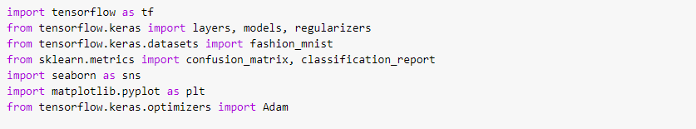

شکل 1 – import کردن کتابخانه‌های مورد نیاز

در گام بعد دیتا را از استخراج کردیم. همانطور که گفتیم هر دیتا حاوی یک تصویر 28×28 و در حالت سیاه سفید است. در ابتدا برای اینکه کار با سرعت و دقت بالاتری پیش برود نرمالیزیشن انجام می‌دهیم. با توجه به اینکه ماکزیمم عدد ممکن برای هر پیکس عدد 255 می‌باشد تمامی دیتا ورودی به این عدد تقسیم شده اند. در گام بعد برای اینکه بتوانیم لایه ورودی را به صورت خطی در معماری خود قرار دهیم ماتریس 28×28 به یک ماتریس خطی 28×28 = 784 عضوی تبدیل شد. به عبارت دیگر لایه ورودی ما حاوی 784 نورون خواهد بود.

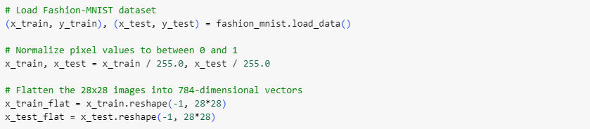

شکل 2 – استخراج دیتا و خطی کردن تصاویر از دیتابیس Fasion MNIST

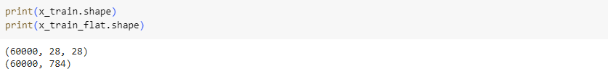

شکل 3 – تفاوت ابعادی X_trian و X_train_flan

در بخش بعد، که مهم ترین بخش کد از نظر محاسباتی است، ابتدا یک مدل sequential تعریف می‌کنیم. این مدل حاوی لایه های خطی است که هر لایه به لایه بعدی خود مرتبط است. به عبارت دیگر برای پیاده‌سازی ساختار FCNN مناسب است. در گام بعد لایه‎ها مطابق فرضیات سوال ایجاد شده است. در نهایت برای بهینه ساز از بهینه ساز Adam استفاده شده و برای تابع loss هم به جهت اینکه مسئله multi-class classification هست از sparse_categorical_crossentropy استفاده شده است. در نهایت برای بررسی دقت مدل از metrics باید استفاده شود که ما اینجا از accuracy استفاده کردیم که به نوعی ساده ترین نوع است و درصد دقت شبکه را نشان می‌دهد.

نکته مهم در این بخش استفاده از بهینه ساز است. می‌توان بدون بهینه ساز یک عدد ثابت برای learning rate در نظر گرفت و مراحل را جلو برد اما این کار نیاز به سعی و خطای زیاد تا رسیدن به یک مقدار بهینه و مناسب برای این مقدار است. به همین جهت برای تسریع عملیات محاسباتی و بدست آوردن بهینه و سریع تر learning rate از بهینه‌ساز‎‌ها استفاده می‌کنیم. همانطور که ذکر شد اینجا از بهینه‌ساز Adam استفاده شد که یکی از معروف ترین توابع است. با توجه به عدم پرسش درباره چگونگی عملکرد دقیق و ریاضیاتی بهینه‌ساز، از توضیح مفصل‌تر در این باره صرف نظر می‌کنیم.

نکته بعدی انتخاب activation function است که برای لایه‎‌های مخفی از ReLU و برای لایه خروجی از SoftMax استفاده شده است. دلیل استفاده از ReLU در لایه‌های مخفی چندین مورد است. اول اینکه این تابع یک ساختار غیرخطی ارائه می‌کند که به شبکه کمک میکنه الگوهای مخفی و غیر خطی موجود در دیتا را بهتر شناسایی کند. مورد بعدی فعال شدن این تابع فقط در شرایط مثبت است که سرعت محاسباتی را به شدت افزایش می‌دهد. در واقع به ازای مقادیر منفی نورون اکتیو نمی‌شود. نکته اخر اما کم کردن اثر vanishing gradient هست. به این معنا که با مشتق گیری‌های پیاپی، و نزدیک شدن به لایه‌های ورودی اثر گرادیان مانند تابع Activation مانند sigmoid باعث پدیده vanishing gradient نخواهد شد. اما چرا از softmax استفاده می‌کنیم؟ زیرا در لایه اخر خروجی ما باید عددی بین صفر و یک باشد. به عنوان مثال تصویر ورودی ما با چه احتمالی مربوط به کلاس شماره n است. هر چه عدد به یک نزدیک‌تر باشد به معنای تعلق ورودی ما به آن کلاس است.

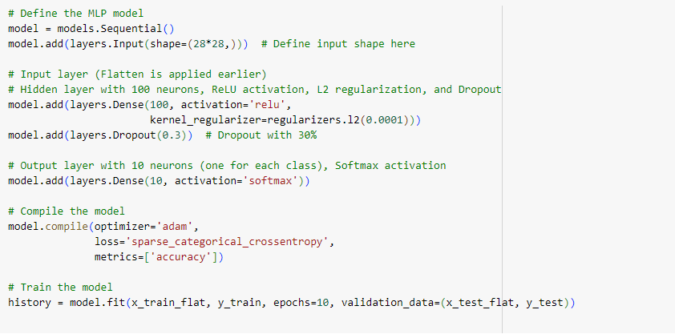

شکل 4 - تعریف مدل، لایه ها و کامپایل کردن مدل با استفاده از بهینه ساز Adam و تابع loss، cross entropy

در ادامه خروجی کد را داریم:

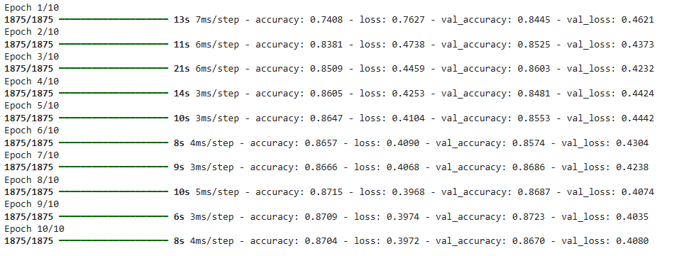

شکل 5 - نتیجه فیت کردن مدل در ده epoch

شکل 5 نشان میدهد شبکه با دقت خوبی در هر epoch مقدار loss را کاهش داده است و نهایتا در گام اخر با دقت قابل قبول حدود 87 درصد به کار خود پایان داده است. البته گام اخر شاهد افزایش بسیار اندک loss هستیم. برای رفع این مشکل می‌توان از بهینه ساز های دیگر و یا learning rate اولیه متفاوت و حتی افزایش epoch استفاده کرد اما این مقدار اندک با توجه به دقت قابل قبول امری طبیعی قلمداد می‌شود. روند کاهشی تابع loss به این معنا است که در هر مرحله ما یک قدم به نقطه optimum نزدیک تر شدیم. به عبارت دیگر اگر تابع loss تعریف شده برای این مسئله را convex در نظر بگیریم (چنانچه که همینطور هست با توجه به روند کاهش دائمی و همینطور جنس مسئله و مطابقت با تابع loss انتخاب شده) در هر گام محاسباتی به نقطه optimum نزدیک و نزدیک‌تر شدیم. از طرفی چون مقدار accuracy و validation accuracy بسیار به هم نزدیک است، می‌توان نتیجه گرفت مدل به خوبی قابلیت تعمیم دارد و از overfitting فاصله دارد.

### ترسیم ماتریس آشفتگی

در گام بعد برای بررسی بهتر دقت کار ماتریس آشفتگی را با کد زیر ترسیم می‌کنیم.

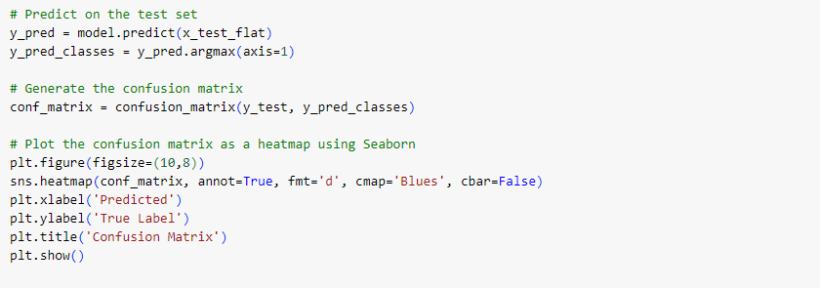

شکل 6 - محاسبه و ترسیم ماتریس آشفتگی

اتفاقی که در کد موجود در تصویر 6 افتاده این است که ما در نهایت برای هر عکس یک لیست حاوی 10 مقدار داریم که بیانگر میزان نزدیکی تصویر اولیه به هر کلاس است. برای اینکه پیشبینی نهایی انجام شود باید ماکزیمم گرفته شود و این کلاس به عنوان کلاس پیشبینی شده برای تصویر ورودی در نظر گرفته می‌شود. در نهایت ماتریس ما برای مقادیر تست بین مقادیر واقعی (y_test) و مقادیر پیشبینی شده توسط شبکه (y_pred_classes) ماتریس ترسیم می‌کنیم.

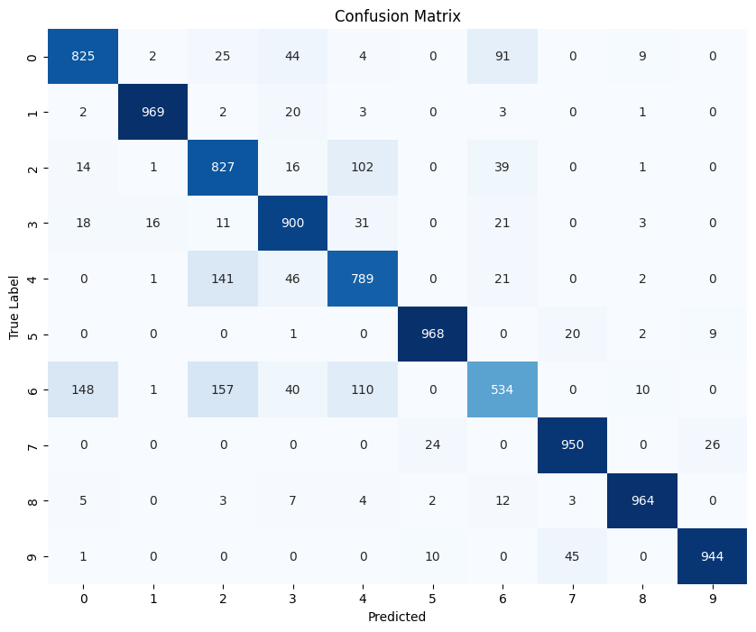

شکل 7 - ماتریس آشفتگی

قطر ماتریس آشفتگی نشان دهنده تعداد آیتم های درست پیشبینی شده توسط مدل ماست و هر چه به رنگ تیره نزدیک تر باشد این عدد بیشتر بوده است و همانطور که در ماتریس شکل 7 می‌بینیم، مدل با دقت خوبی پیشبینی کرده است. مقادیر موجود در بالا و پایین قطر اصلی نمایانگر کلاس های به اشتباه شناسایی شده اند به عنوان مثال تصاویری که برچسب 8 را داشته اند توسط شبکه ما 7 بار به اشتباه برچسب 3 را دریافت کرده اند.

### کلاس‌هایی که با هم اشتباه گرفته می‌شوند

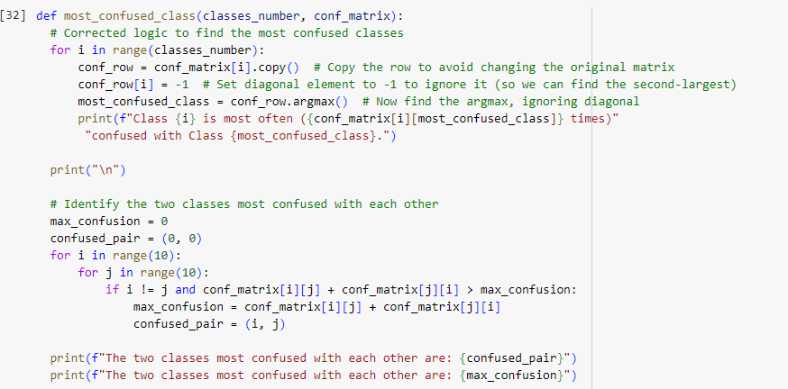

شکل 8 - محاسبه و نمایش کلاس‌های با بیشترین تشابه

در تصویر 8 کد مربوط به پیدا کردن کلاس‌هایی که بیشتر از همه با هم اشتباه گرفته شده اند را داریم. برای این کار ابتدا یک تابع نوشته شد که تعداده کلاس های موجود و ماتریس آشفتگی را به عنوان ورودی گرفته و نهایتا محاسبات را بر این اساس انجام می‌دهد.

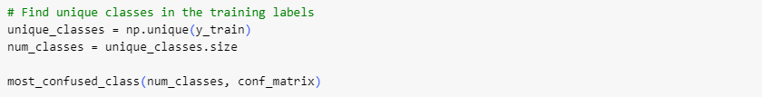

شکل 9 - تشخیص تعداد کلاس و اجرای تابع تشخیص کلاس های مشابه

بر اساس y_train تعداد کلاس‌‎های موجود هر دیتاست استخراج شده و نتیجه به تابع نوشته ارسال گردیده است.

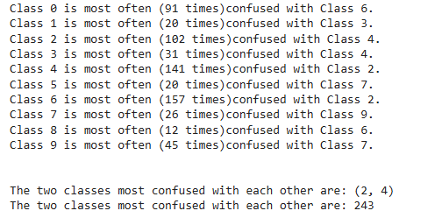

شکل 10 - خروجی کلاس‌های با بیشترین تشابه

نتیجه کد موجود در شکل 9 را در شکل 10 می‌بینیم. در بخش اول بر اساس نتایج مشاهده می‌شود که هر کلاس بیشتر با کدام کلاس اشتباه گرفته شده. برای اینکار کافی است سطر به سطر جلو برویم، هر سطر بیانگر لیبل واقعی ورودی و مقادیر پیشبینی شده توسط شبکه است، ماکزیمم مقدار در هر کدام از ستون ها، غیر از لیبل درست، به این معنا است که آن کلاس با کدام کلاس بیشتر اشتباه گرفته شده است. به عنوان مثال اگر سطر چهارم (لیبل شماره 3) را بررسی کنیم می‌بینیم که ستون پنجم (لیبل شماره 4) بیشترین عدد را دارد (غیر از لیبل درست که همان ستون چهارم یا لیبل شماره 3 است). بنابراین کلاس 3 بیشتر از همه با کلاس 4 اشتباه گرفته شده است. در بخش دوم اما بیشترین خطای کلی بین دو کلاس را داریم. بیشترین میزان خطا برای کلاس 2 و 4 بوده است. نحوه محاسبه به این صورت بوده که تعداد تصاویری که واقعا لیبل 2 داشتند اما شبکه به آنها لیبل 4 داده است به علاوه‌ی تعداد تصاویری که واقعا لیبل 4 داشته اند و شبکه به آنها لیبل 2 داده است با هم جمع زده شده اند و مشاهده شده که 243 بار به اشتباه تشخیص داده شده است. این کار برای تمامی کلاس‌ها انجام شده تا تشخیص داده شود هر یک بیشتر با کدام اشتباه گرفته شده و نهایتا بیشترین میزان خطا از بین تمامی کلاس ها بررسی و گزارش شده است.

### تاثیر افزایش نورون بر حل مسائل پیچیده

تعداد نورون‌های بیشتر می‌تواند ظرفیت شبکه ما را برای کشف روابط پیچیده تر و پنهان موجود در داده را بالا ببرد. به عبارتی با تعداد نورون بیشتر شانس ما برای رمزگشایی پیچیدگی‌ها بالا تر می‌رود اما از طرفی احتمال وقوع پدیده‌هایی مانند overfitting هم وجود دارد چرا که ممکن است انقدر شبکه روی دیتای train خوب آموزش دیده باشد که قابلیت تعمیم برای کل داده را نداشته باشد که این مورد هم مطلوب ما نیست برای همین از لایه Dropout و regularization استفاده می‌کنیم تا مدل قابلیت تعمیم بهتری داشته باشد.

### معیار‌هایی برای پیکربندی

بهترین پیکربندی معمولاً با استفاده از معیارهای عملکردی مانند دقت اعتبارسنجی یا میزان خطا تعیین می‌شود. اگر یک مجموعه تست جداگانه در دسترس باشد، دقت تست نیز می‌تواند مورد استفاده قرار گیرد. علاوه بر این، تکنیک‌هایی مانند cross-validation می‌توانند به ارزیابی عملکرد مدل در زیرمجموعه‌های مختلف داده‌ها کمک کنند. برای جلوگیری از overfitting، تعادل بین پیچیدگی مدل و توانایی تعمیم‌دهی بسیار مهم است. تکنیک‌های تنظیم، نرخ یادگیری و توقف زودهنگام هم از روش های مناسب برای این مورد هستند.

## 2-1. **آموزش دو مدل متفاوت**

در این بخش بدون استفاده از learning rate اولیه شروع به کار می‌کنیم و هر دو معماری گفته شده را پیاده سازی می‌کنیم. برای رسیدن به accuracy مناسب باید چندین learning rate متفاوت را امتحان کنیم تا به مقدار مناسب برسیم. اما پیش از پیاده‌سازی پیشبینی می‌شود برای حالتی که dropout نداریم، به دلیل وجود نورون‌های بیشتر، وزن بیشتری برای هر نورون در نظر گرفته شود و به عبارتی گویا مدل رفتار چکشی تری خواهد داشت. این موضوع می‌تواند به overfitting هم منجر شود. در ادامه با پیاده سازی مدل و بررسی هیستوگرام ها صحت این گزاره بررسی خواهد شد.

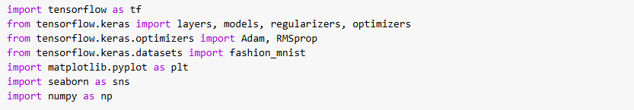

شکل 11 - کتابخانه‌های مورد نیاز

ابتدا import های لازم را انجام دادیم و سپس مشابه بخش اول سوال و عکس ؟؟؟ دیتای مورد نیاز را استخراج و به حالت خطی در می‌آوریم. در گام بعد شبکه را پیاده‌سازی می‌کنیم. توجه شود که برای این بخش از سوال از الگوریتم بهینه‌سازی gradient descent استفاده شده و یک عدد ثابت برای learning rate در نظر گرفته شده است. این عدد باید عدد کوچکی باشد (عموما به این صورت است) به همین دلیل عدد 0.0001 به عنوان learning rate اولیه و ثابت ما در این حالت انتخاب شد. برای پیاده سازی الگوریتم gradien descent از SGD موجود در کتابخانه به عنوان optimizer و با learning rate ثابت استفاده شده است.

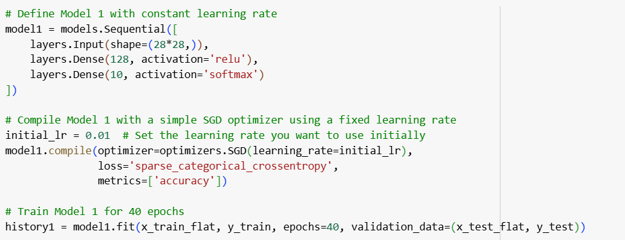

شکل 12- تعریف مدل با ساختار اولیه 128 نورون و بدون dropout و نهایتا اجرای مدل

برای ساختار دوم هم به همین صورت پیاده سازی انجام شده است.

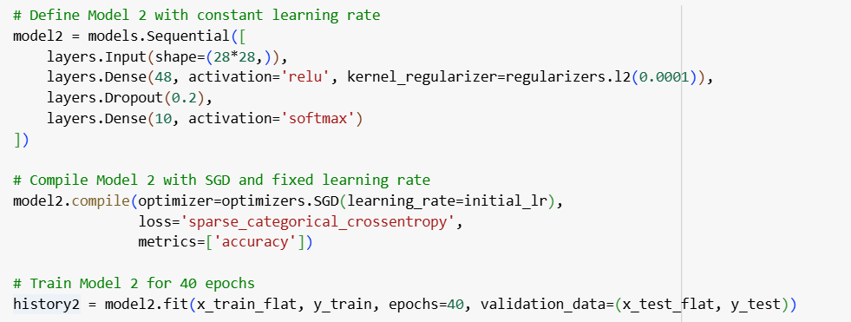

شکل 13- تعریف مدل با ساختار ثانویه 48 نورون و یک لایه dropout و نهایتا اجرای مدل

Activation function مشابه بخش اول و به همان دلایل انتخاب شده است. تعداد epochs و نورون و باقی موارد در صورت سوال مطرح شده است.

در ادامه نتیجه اجرای این دو کد را داریم.

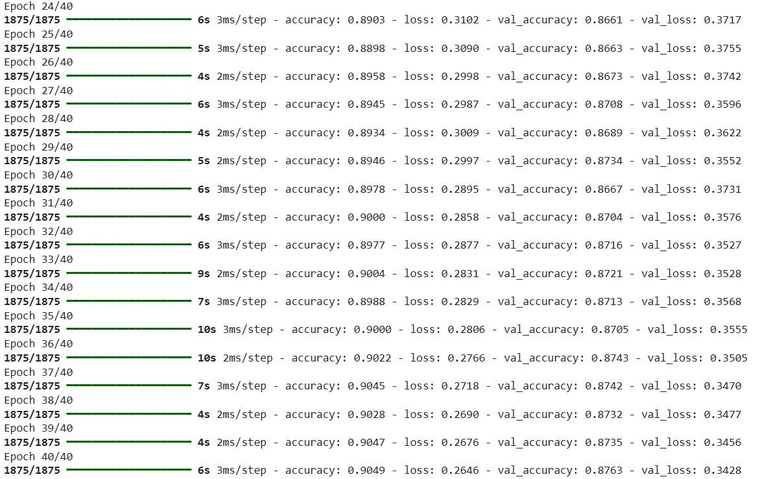

شکل 14- نتیجه اجرای مدل اول

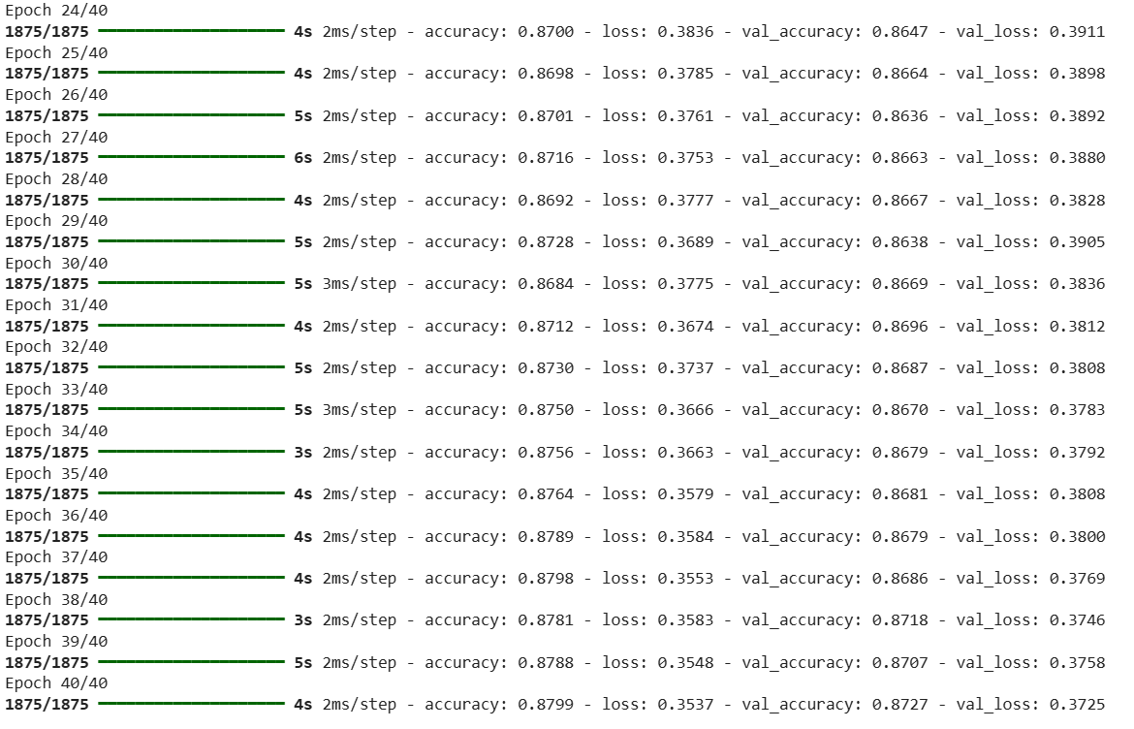

شکل 15- نتیجه اجرای مدل دوم

همانطور که از نتایج مشخص است مقدار loss به شکل قابل قبولی در حال کاهش است. در مدل اول تقریبا در تمامی مراحل شاهد کاهش مقدار loss هستیم که نشان دهنده معماری درست و دیتای informative ما است. در مدل دوم در بخش هایی شاهد بالا و پایین شدن هایی برای loss هستیم که در range محدود و قابل قبولی است.

نکته بسیار حائز اهمیت دیگری که در نتایج مشاهده می‌شود نزدیک بودن accuracy برای داده های اولیه و داده‌های validation در مدل دوم است. (نزدیک تر بودن accuracy و val_accracy در مدل دوم نسبت به اول) این موضوع نشان می‌دهد علی رغم اینکه دقت در مدل دوم بنظر کمتر از مدل اول با نورون‌های بیشتر است اما این دقت ناشی از overfit شدن داده ها است. به عبارتی این موضوع که تفاوت دقت بین دیتای validation و train وجود دارد این موضوع را به ما خاطر نشان می‌کند. پس مدل دوم به دلیل وجود لایه dropout علی رغم دقت کمتر اما قابلیت تعمیم بهتری نسبت به مدل اول دارد.س

### 1-2-1- هیستوگرام وزن‌ها

حال با ترسیم هیستوگرام وزن‌ها، وزن اختصاص داده شده به نورون‌ها در هر دو مدل را مورد تحلیل و بررسی قرار می‌دهیم. برای این کار یک تابع نوشته شده است که دو مدل را به عنوان ورودی دریافت کرده و نمودار توزیع وزن‌ها برای لایه ورودی و مخفی را ترسیم می‌کند.

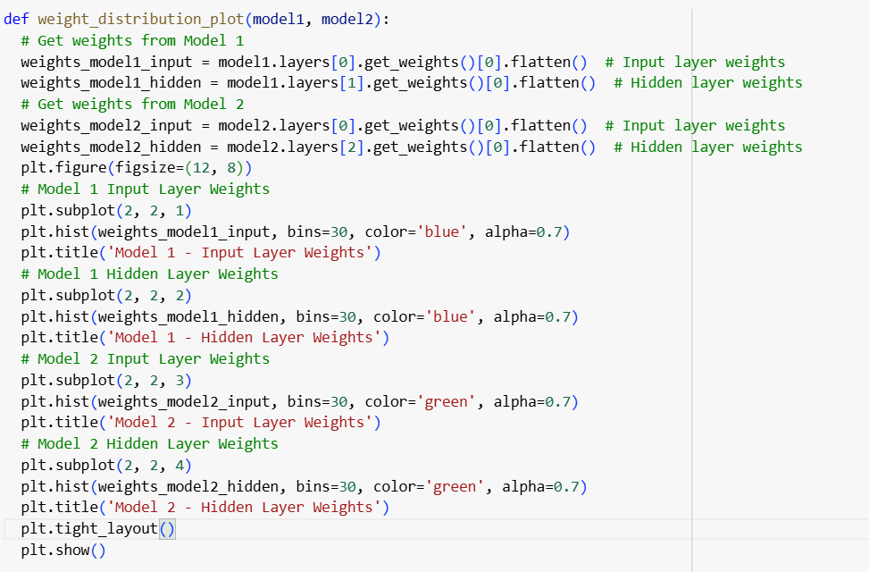

شکل 16- تابع نوشته شده برای توزیع وزن‌ها

در مدل اول لایه با ایندکس صفر مربوط به لایه input و ایندکس یک مربوط به لایه مخفی است اما در مدل دوم به دلیل وجود لایه dropout لایه با ایندکس دوم مربوط به لایه مخفی خواهد بود. در ادامه دو مدل اول را به عنوان ورودی به تابع ارسال و خروجی را مورد تحلیل قرار داده ایم.



شکل 17- فراخواندن تابع و ارسال دو مدل - بدون optimizer

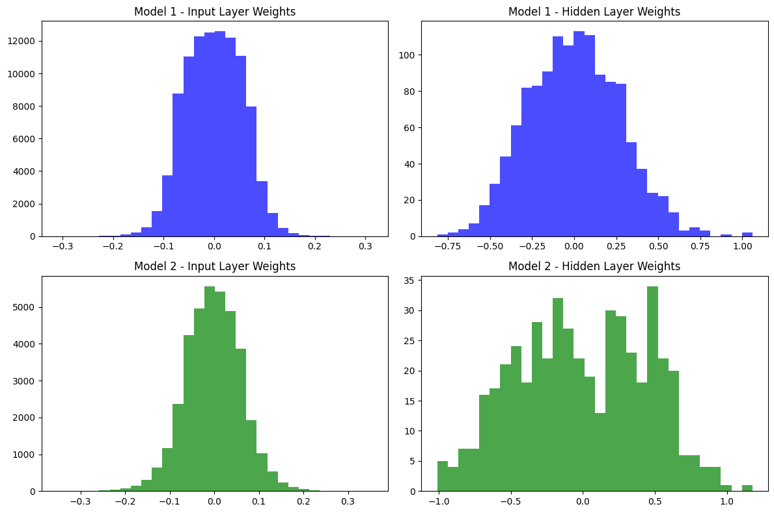

شکل 18- هیستوگرام وزن‌های دو مدل در لایه ورودی و مخفی

در محور قائم تعداد نورن‌ها یا فراوانی را داریم و در محور افقی وزن اختصاص داده شده. در ابتدا با توجه به وجود نورون‌های بیشتر در مدل اول محور قائم عدد بزرگتری را خواهد داشت. اما در لایه ورودی مشاهده می‌کنیم هر دو مدل توزیع نسبتا مشابه و نرمال دارند اما هیستوگرام مدل اول اندکی variance بیشتری را دارد یا به اصطلاح چاق تر است. این بدان معناست که تعداد نورون‌های بیشتری عدد‌های بزرگتر گرفته اند. این با پیشبینی ما مطابقت دارد. به دو دلیل: 1) تفاوت در ساختار شبکه دو مدل و تعداد نورن 2) که می‌تواند دلیل اصلی باشد، در شرایط عدم وجود dropout احتمال وابسته بودن به نورون‌ها بیشتر است و وزن بیشتری به آنها داده خواهد شد. البته لازم به ذکر است که لایه dropout به صورت مستقیم روی لایه اولیه تاثیر ندارد چرا که این لایه بعد از dense layer تعریف شده اما با توجه به الگوریتم backpropagation ما شاهد اثر این کاهش وزن‌ها به صورت غیر مستقیم در لایه ورودی هستیم.

در لایه مخفی اما شاهد یک توزیع نسبتا نرمال برای مدل اول و یک توزیع نسبتا یکنواخت تر (uniform) در مدل دوم هستیم. یه این معنا که در لایه مخفی مدل دوم یکنواختی بیشتری دارد. دلیل این موضوع می‌تواند با وجود Dropout توجیه شود. با حضور این لایه در واقع به صورت رندوم تعدادی از نورن‌ها Deactive خواهند شد و باقی نورون‌ها می‌بایست وزن مناسبی دریافت کنند. از طرفی شاهد کاهش وزن به صورت خیلی مشخصی در این لایه نیستیم. دلیل این امر می‌تواند به optimizer هم مرتبط باشد.

### 2-2-1- تاثیر بهینه‌ساز

برای بررسی اثر بهینه‌ساز هر دو بهینه‌ساز گفته شده در صورت سوال را برای هر دو مدل به کار گرفتیم و عملکرد آنها را در 40 epoch مورد بررسی قرار دادیم. در ادامه کد هر مدل و نتایج آن را مشاهده خواهید کرد.

ابتدا از Adam برای هر دو مدل استفاده شده است.

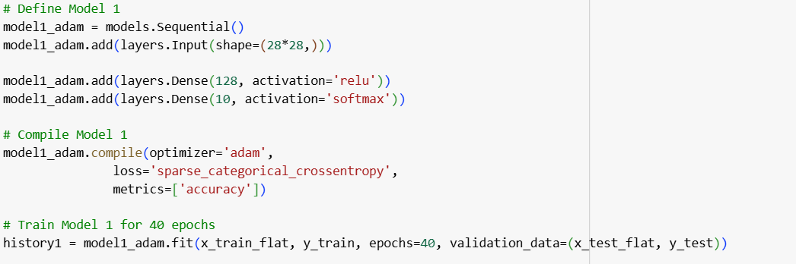

شکل 19- مدل اولیه با استفاده از بهینه‌ساز Adam

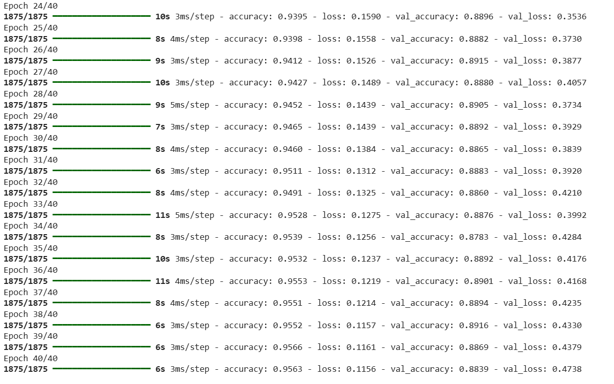

شکل 20 - نتیجه اجرای مدل اول با بهینه‌ساز Adam

با استفاده از این بهینه‌ساز شاهد افزایش accuracy در گام پایانی هستیم نسبت به مدل یک بدون این بهینه‌ساز. در حالت اول دقت حدود 90.49 درصد اما اینجا دقت 95.63 درصدی را شاهد هستیم.س

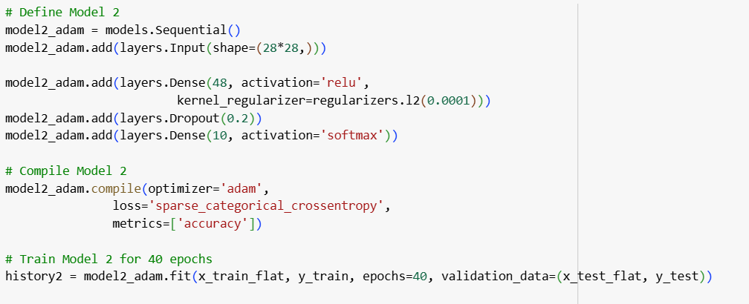

شکل 21 - مدل ثانویه با استفاده از بهینه‌ساز Adam

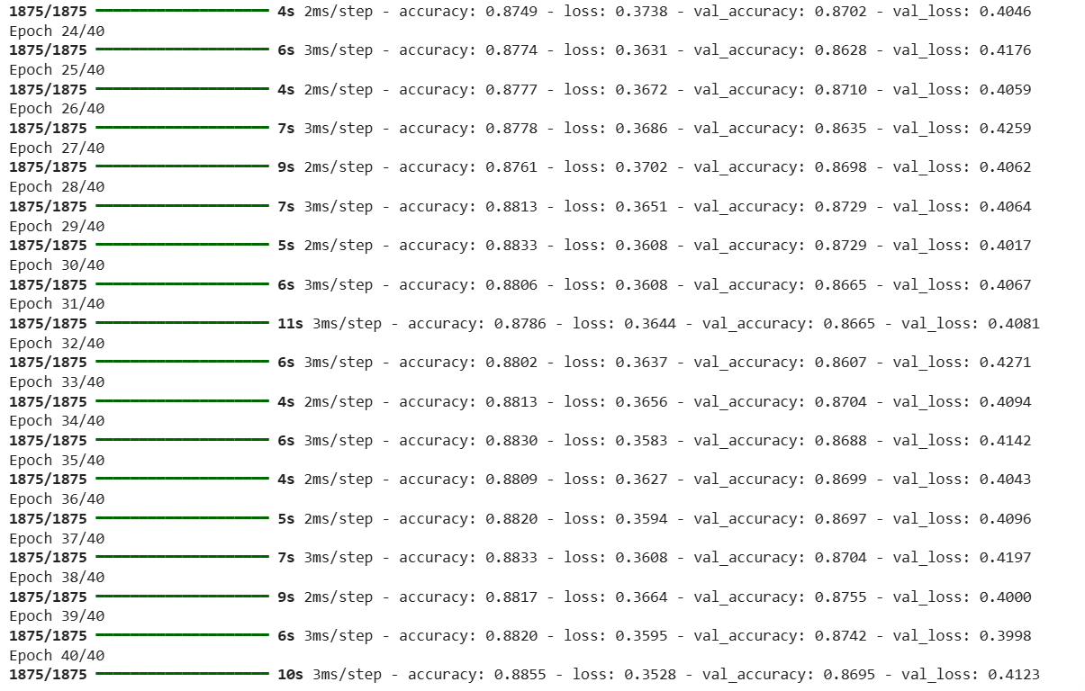

شکل 22- نتیجه اجرای مدل دوم با بهینه‌ساز Adam

در مدل دوم هم شاهد افزایش اندک دقت هستیم. مقدار افزایش در این حالت کمتر از مدل اول است.

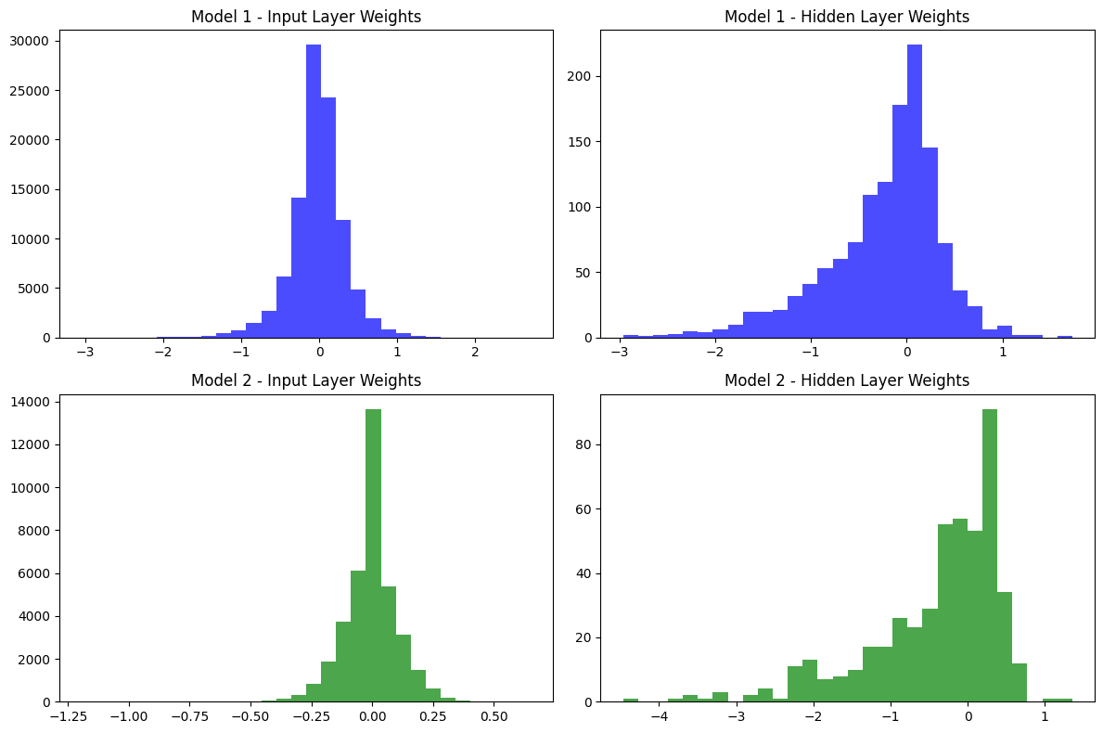

شکل 23 - توزیع وزن‌ها در مدل یک و دو با حضور بهینه‌ساز Adam

با استفاده از تابعی که برای ترسیم توزیع وزن داشتیم، این بار مدل یک و دو را با حضور Adam optimizer مورد بررسی قرار دادیم. نتایج به شکل ملموسی نشان‌دهنده کاهش وزن نورون‌ها در مدل دوم و با حضور dropout است. به عبارت دیگر وجود بهینه‌ساز به توزیع بهتر وزن‌ها کمک کرده است.

حال از rmsprop برای هر دو مدل استفاده شده است.

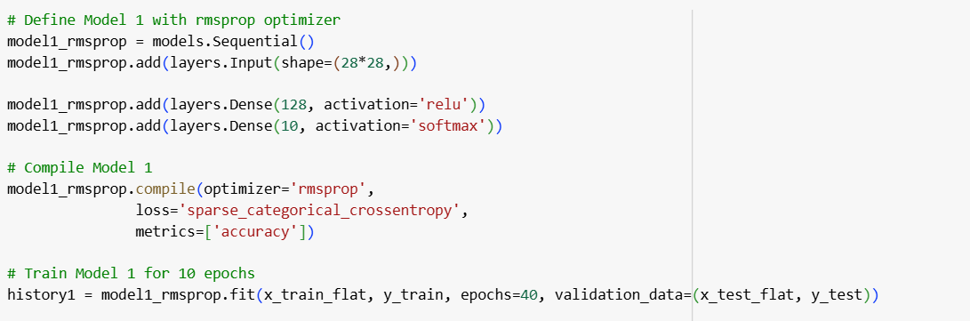

شکل 24- مدل اولیه با استفاده از بهینه‌ساز rmsprop

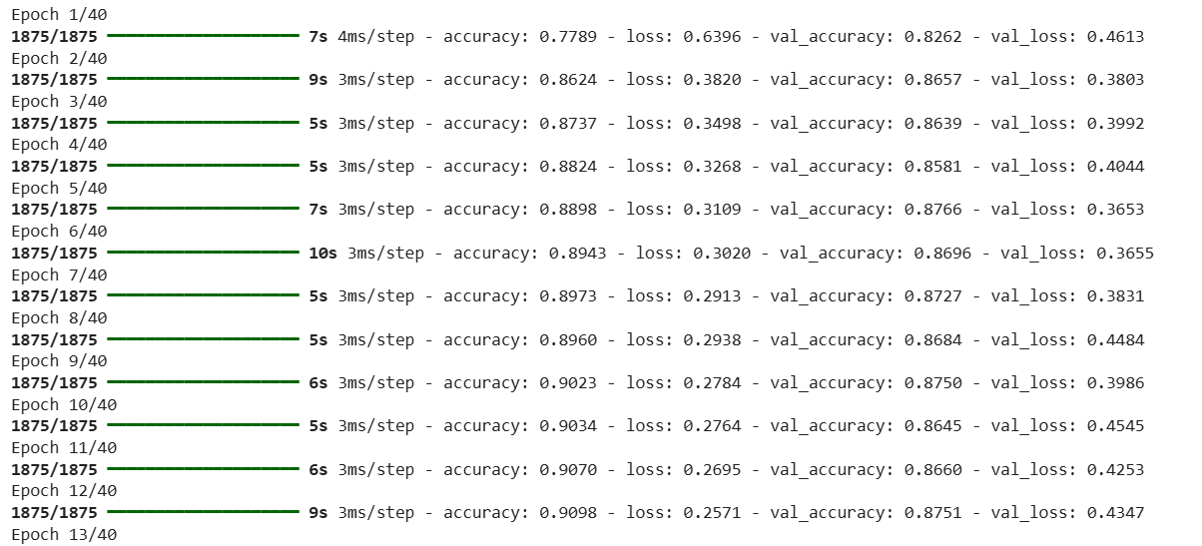

شکل 25 -نتیجه اجرای مدل اول با بهینه‌ساز rmsprop – مراحل اولیه

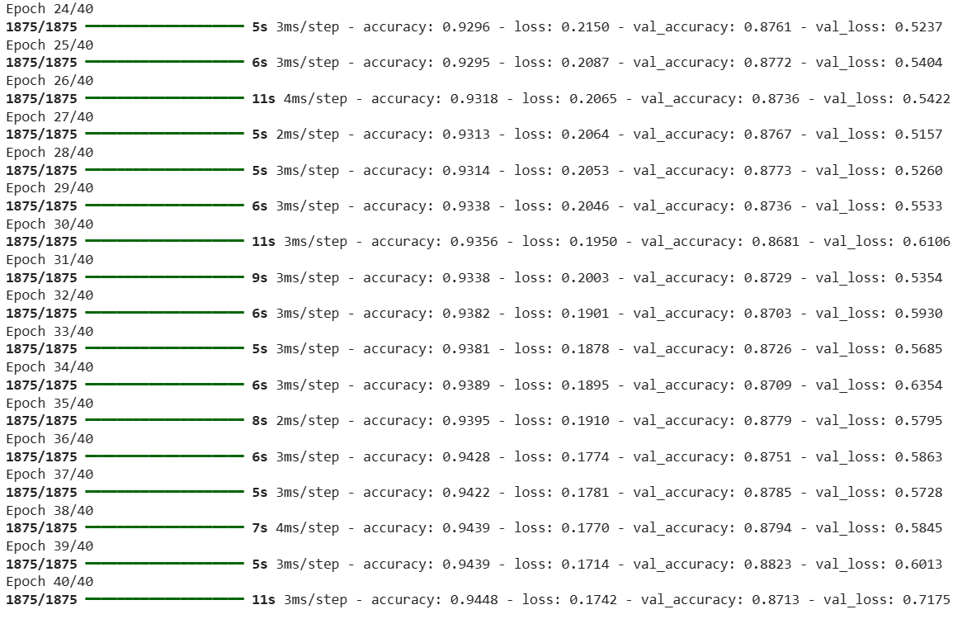

شکل 26 - نتیجه اجرای مدل اول با بهینه‌ساز rmsprop – مراحل پایانی

در نتیجه استفاده از این روش هم شاهد افزایش مقدار دقت به 94.48 درصد هستیم که نشان‌دهنده عملکرد مثبت استفاده از بهینه‌ساز است.



شکل 27 - مدل ثانویه با استفاده از بهینه‌ساز rmsprop

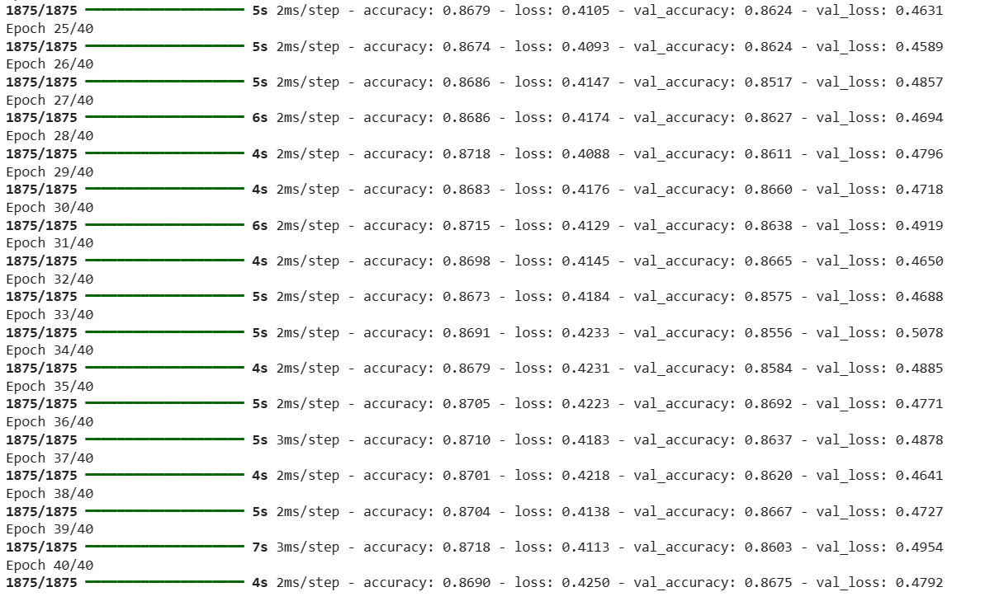

شکل 28 - نتیجه اجرای مدل دوم با بهینه‌ساز rmsprop

در این حالت اما شاهد تفاوت چشم گیری در دقت مدل نیستیم.

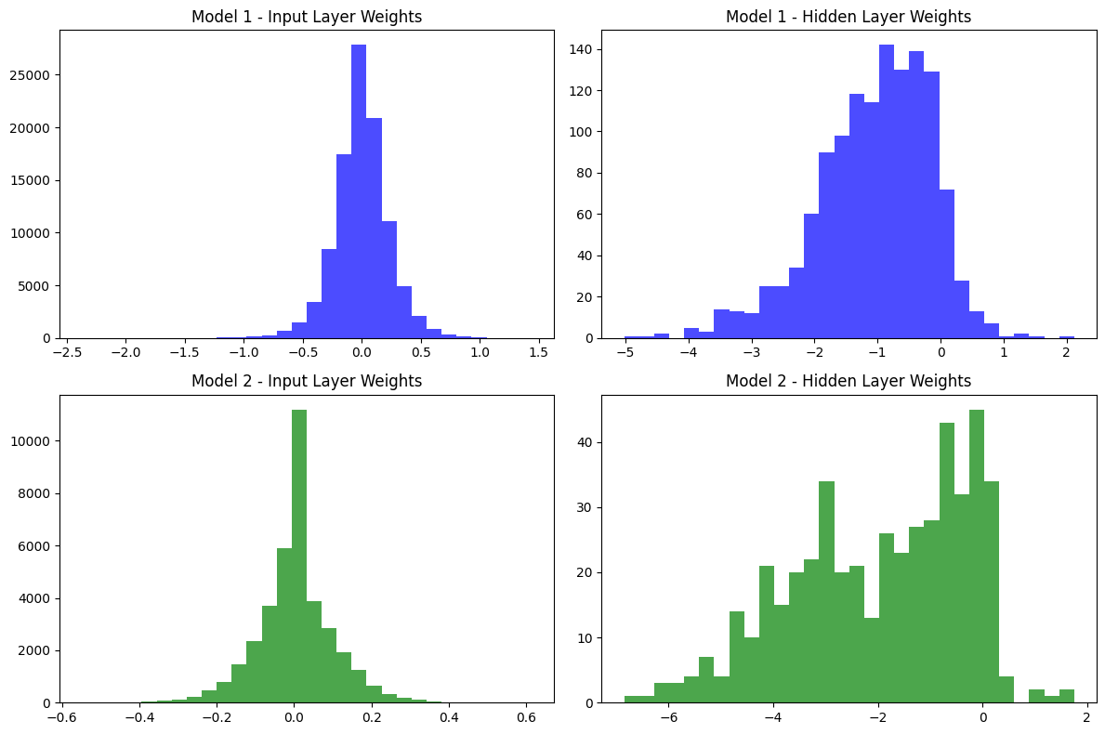

شکل 29 - توزیع وزن‌ها در مدل یک و دو با حضور بهینه‌ساز RMSProp

با استفاده از تابعی که برای ترسیم توزیع وزن داشتیم، این بار مدل یک و دو را با حضور RMSProp optimizer مورد بررسی قرار دادیم. نتایج به شکل ملموسی نشان‌دهنده کاهش وزن نورون‌ها در مدل دوم و با حضور dropout است. به عبارت دیگر وجود بهینه‌ساز به توزیع بهتر وزن‌ها کمک کرده است. در لایه دوم اما اندکی مشابه بدون بهینه‌ساز است و یکنواخت است.

در نهایت برای مقایسه بهتر از جدول استفاده شده است.

جدول 1. مقایسه شبکه‌ها بدون استفاده از بهینه‌ساز

|  |  |  |
| --- | --- | --- |
|  | **دقت (گام آخر)** | **دقت validation (گام آخر)** |
| **شبکه‌ی اول** | 90.49 | 87.63 |
| **شبکه‌ی دوم** | 87.97 | 87.27 |

جدول 2. مقایسه شبکه‌ها با استفاده از Adam

|  |  |  |
| --- | --- | --- |
|  | **دقت (گام آخر)** | **دقت validation (گام آخر)** |
| **شبکه‌ی اول** | 95.63 | 88.39 |
| **شبکه‌ی دوم** | 88.55 | 86.95 |

س 3. مقایسه شبکه‌ها با استفاده از RMSProp

|  |  |  |
| --- | --- | --- |
|  | **دقت (گام آخر)** | **دقت validation (گام آخر)** |
| **شبکه‌ی اول** | 94.48 | 88.13 |
| **شبکه‌ی دوم** | 86.90 | 86.75 |

در نهایت با توجه به جداول ارائه شده بنظر می‌رسد استفاده از بهینه‌ساز نقش بسزایی در افزایش دقت مدل دارد. از طرفی بررسی نتایج نشان می‌دهد با استفاده از بهینه‌سازها از همان ابتدا خیلی سریع تر به optimum نزدیک بوده و نزدیک تر می‌شویم ولی بدون استفاده از آنها در ابتدا مقدار leaning rate به گونه‌ای است که احتمال دور بودن از جواب نهایی در گام‌های اولیه زیاد است و در نهایت کم کم به جواب خواهیم رسید. به صورت کلی با کمک این بهینه‌ساز ها سریع تر و دقیق تر به جواب رسیدیم. البته این موضوع در مدل اول ملموس تر بوده و در مدل دوم کمتر شاهد افزایش و تغییر در دقت هستیم.

## 3-1. **الگوریتم بازگشت به عقب**

روند این الگوریتم به این صورت است که ابتدا دیتای ورودی وارد می‌شود، و به صورت forward pass جلو می‌رویم. حال با توجه به مقادیر در نظر گرفته شده برای وزن و bias مقدار loss را محاسبه می‌کنیم تا میزان خطای شبکه را نسبت به واقعیت محاسبه کنیم. در گام بعد با استفاده از روش gradian و به صورت عقب گرد (backpropagation) مقادیر وزن را بروز می‌کنیم.

حال در این بخش میبایست سه بهینه‌ساز متفاوت را برای آموزش شبکه به کار ببندیم و نتایج را باهم مقایسه کنیم. در ابتدای کار به توضیح هر کدام از بهینه‌سازهای بکار رفته و نحوه عملکرد آنها می‌پردازیم و سپس نحوه پیاده سازی و نتایج را گزارش کرده و آنها را باهم مقایسه می‌کنیم.

### 1-3-1- پیاده‌سازی سه الگوریتم بهینه‌ساز

* RMSProp: در این روش learning rate در هر مرحله تغییر خواهد کرد. روند کار به این صورت است که مقدار learning rate را بر اساس میانگین گرادیان‌های قبلی محاسبه می‌کند. عملا قابلیت تطبیقی این بهینه‌ساز نقطه حائز اهمیت آن است. فرمول ریاضیاتی مورد استفاده در این روش به صورت زیر است. در این روش یک ضریب افت هم تعریف می‌شود که عموما برابر 0.9 در نظر گرفته می‌شود.

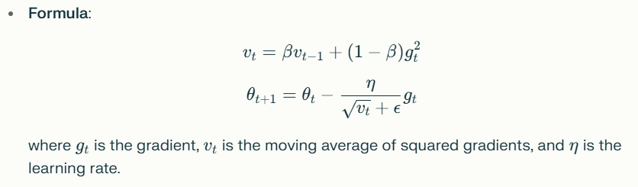

شکل 30 - فرمول محاسباتی در روش RMSProp [1]

* Adam: مزایای دو توسعه دیگر نزول گرادیان تصادفی یعنی آداگراد و آر ام اس پراپ رو ترکیب می‌کنه. این روش نرخ‌های یادگیری انطباقی برای هر پارامتر رو از برآوردهایی از لحظه‌های اول و دوم گرادیان‌ها محاسبه می‌کنه.  
  ویژگی‌های کلیدی:  
  مومنتوم: از میانگین نمایی گذشته گرادیان‌ها (first momentum) استفاده می‌کنه.  
  نرخ یادگیری انطباقی: میانگین متحرک گرادیان‌های مربع شده (second momentum) رو نگه می‌داره.

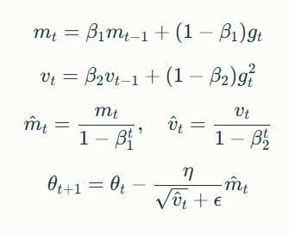

شکل 31 - فرمول محاسباتی در روش Adam [2]

* Nadam: این روش همان روش آدام به علاوه استفاده از Nesterov momentum است. به عبارتی همان الگوریتم اولیه آدام استفاده شده اما از روش Nesterov استفاده شده تا به شکل سریع تری به همگرایی برسیم.

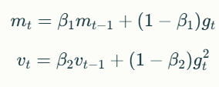

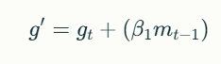

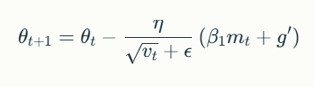

شکل 32- فرمول محاسباتی روش Nadam[3]

لازم به ذکر است چگونگی عملکرد ریاضیاتی بهینه‌سازها در برنامه ارائه شده درس نبوده به همین جهت از توضیح بیشتر درباره چگونگی عملکرد ریاضیاتی و اثبات آنها صرف نظر می‌کنیم.

در ادامه به چگونگی پیاده‌سازی آنها می‌پردازیم. در این بخش مقداری کد بهینه‌تر شده که در ادامه به توضیح هر بخش به صورت مجزا پرداخته خواهد شد.

ابتدا کتابخانه‎‌های مورد نیاز را استخراج کرده ایم.

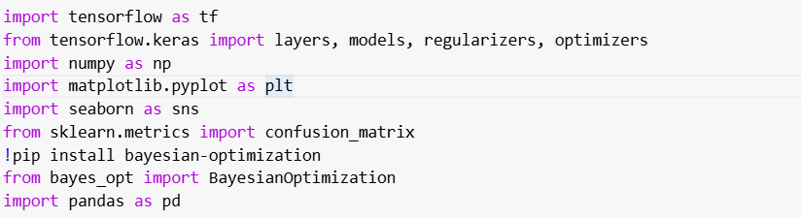

شکل 33 - import کردن کتابخانه‌های مورد نیاز

در گام بعد استخراج دیتاست توسط یک تابع انجام شده است. تا پیش از این به صورت مستقیم این کار صورت می‌گرفت. نکته دیگر که در این تابع برای استخراج دیتا تغییر کرده استفاده از متد to_categorical برای تبدیل خروجی ما از حالت یک عدد بین صفر تا 9 به حالت one hot است. به عبارت دیگر اگر به ازای مقادیر ورودی کلاس 9 به عنوان خروجی گزارش شده باشد به جای گزارش عدد 9، آن را به فرم [0,0,0,0,0,0,0,0,0,1] خواهیم دید. این کار به سبب افزایش کارایی و عملکرد بهتر شبکه انجام شده است و الزامی به این مورد نبوده است.

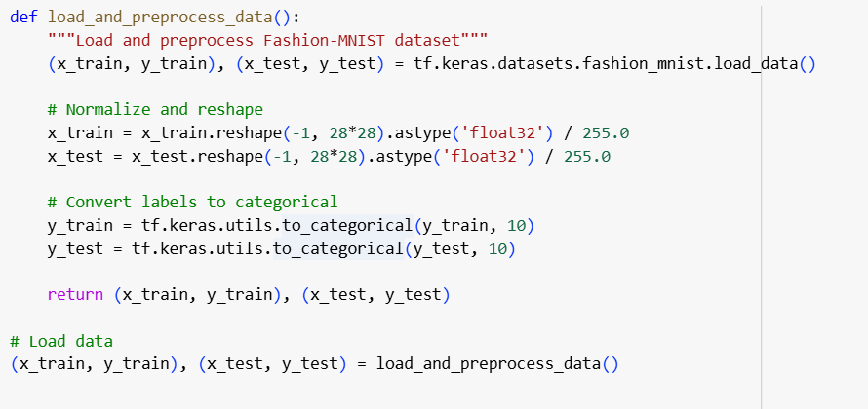

شکل 34 - load کردن دیتای train و test

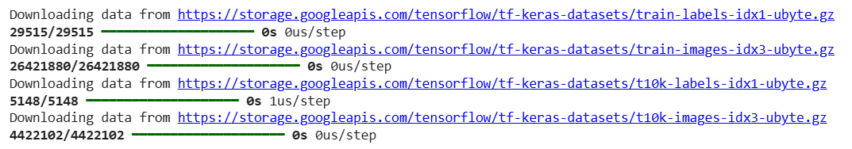

شکل 35 - خروجی load کردن دیتا

در بخش بعد کلاسی را برای کنترل و ثبت دیتا بعد از هر epoch تعریف می‌کنیم. این کلاس از Callback پیش فرض کتابخانه ternorflow ارث بری می‌کند و عمکرد تابع on_epoch_end بدین صورت است که در انتها هر گام محاسباتی اجرا می‌شود و اطراعات مربوط به مقدار loss و accuracy را در لیست‌های از پیش تعریف شده ما ذخیره می‌کند. این کار در نمایش بهتر داده‌ها در پایان به ما کمک خواهد کرد و ساختار clean و بهتری به کد ما می‌دهد.

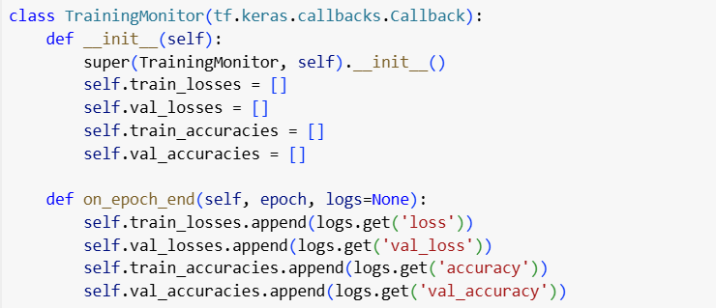

شکل 36 - تعریف کلاس کاستوم برای callback

در بخش بعد تابعی را تعریف می‎کنیم که بخش اصلی پیاده سازی مدل ماست. در این تابع امکان تعریف هر دو مدل بخش‌های قبل، مدل اول با 128 نورون و بدون dropout و مدل دوم با 48 نورون و یک لایه dropout مهیا است. مقادیر ورودی به گونه‌ای تنظیم شده اند که داخل این تابع بسته به نوع مدل و البته optimizer انتخابی، شبکه ایجاد و نهایتا compile و fit شده است. در بخش Create optimizer به وضوح نحوه پیاده‌سازی مشخص است. ابتدا انواع optimizer مورد نظر را استخراج کردیم، سپس در این مرحله آنها را فراخوانی کرده و مقدار اولیه learning rate هم به آنها داده‌ایم. در نهایت در هنگام compile کردن مدل آن را به عنوان optimizer در آرگومان متد قرار داده‌ایم.

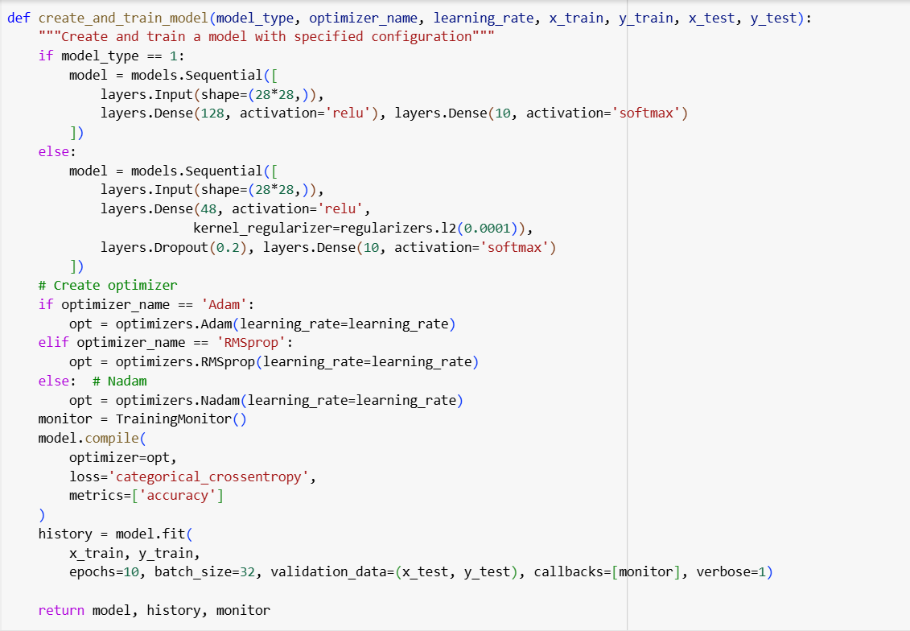

شکل 37 - پیاده‌سازی مدل

در انتها برای فیت کردن مدل x و y مدل، آرگومان‌های ابتدایی هستند، سپس 10 گام محاسباتی در نظر گرفته شده و در بخش بعد batch_size برابر 32 در نظر گرفته شده است. این کار به این معنا است به جای استفاده از کل دیتا یا به صورت نقطه‌ای یک mini batch به تعداد 32 دیتا در هر گام به صورت تصادفی انتخاب و در محاسبات ما بکار گرفته می‌شود. بر اساس مطالب گفته شده در کلاس این روش در حال حاضر بسیار پرکاربرد است و از این نظر که اندکی هم تفاوت با کد بخش قبل داشته باشد این کار انجام شده است. در گام بعد دیتای validation فرستاده شده است و در بخش بعدی از کلاس نوشته شده در قسمت قبل به عنوان callback استفاده کردیم تا دیتا مورد نظر را به شکل راحت تری ذخیره کنیم. و در انتها verbose برابر یک قرار داده شده است. این ترم در این متد، چگونگی نمایش خروجی در هر epoch را مشخص می‌کند به عنوان مثال اگر عدد صفر قرار بدهیم حالت silent پیدا می‌کند و هیچ چیزی نمایش داده نمی‌شود اما عدد یک به معنای نمایش مرحله به مرحله هر epoch و مشخص بودن مقدار عددی accuracy و loss در هر گام محاسباتی است.

در مرحله بعد یک configuration تعریف شده است که مشخص کننده هر مدل و هر بهینه‌ساز است. لازم به ذکر است در صورت سوال اشاره‌ای به طراحی هر دو مدل نشده بود اما به جهت بررسی بهتر هر دو مدل با تمام optimizer ها اجرا شده و نتایج مورد بررسی قرار گرفته اند.

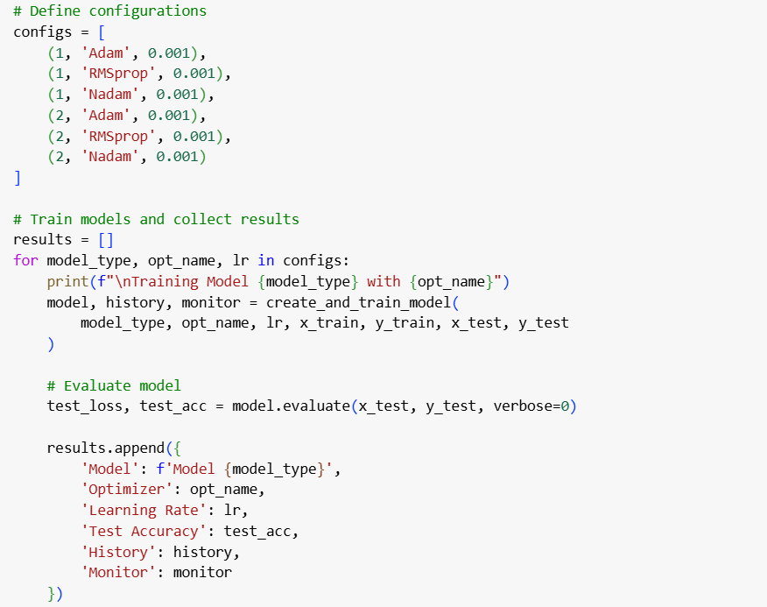

شکل 38 - تعریف مدل‌ها و بهینه‌ساز برای هر کدام و ذخیره اطلاعات هر کدام در لیست result

با run کردن این سلول تمامی 6 حالت اجرا شده و دیتا در لیست result ذخیره می‌شوند.

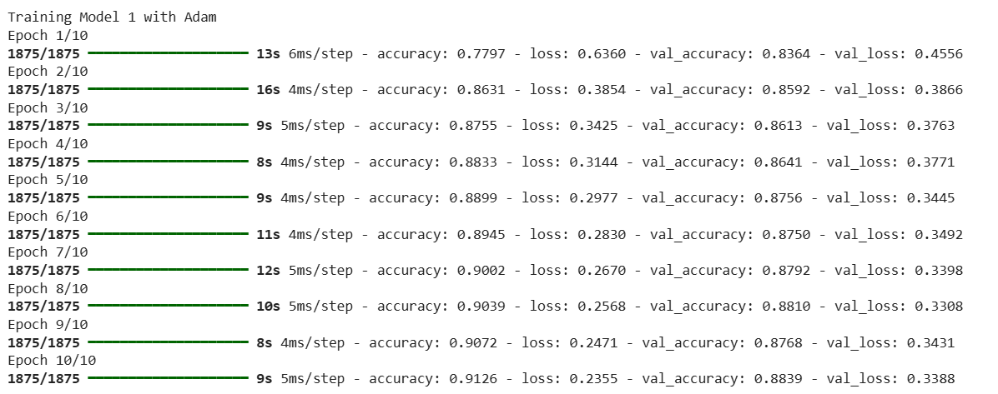

شکل 39 - مدل یک - Adam

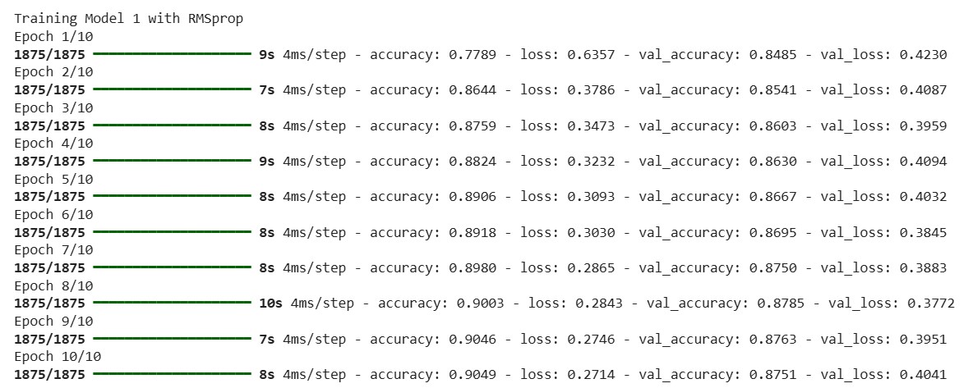

شکل 40 - مدل یک – RMSprop

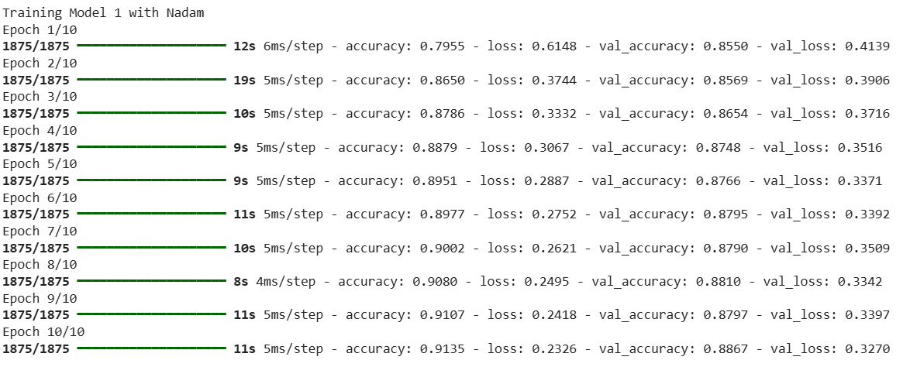

شکل 41 - مدل یک – Nadam

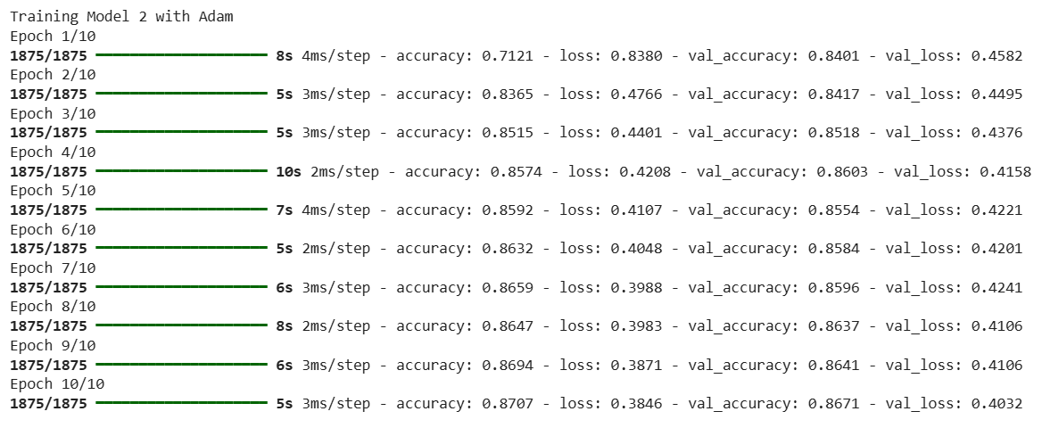

شکل 42 - مدل دو - Adam

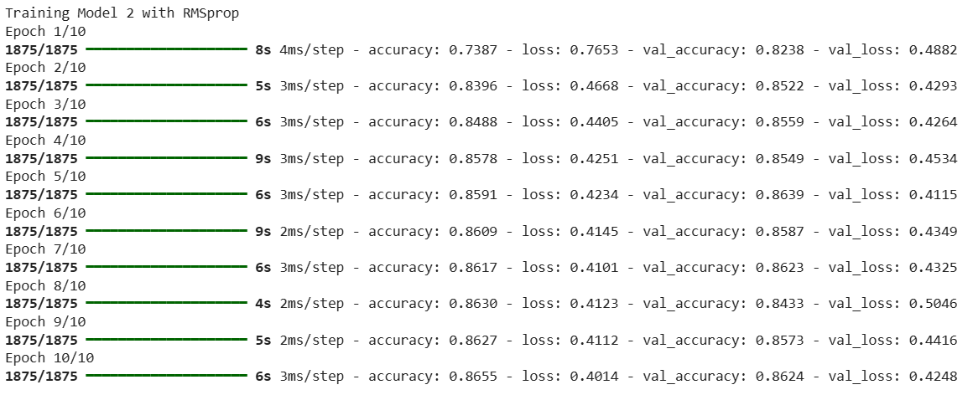

شکل 43- مدل دو – RMSprop

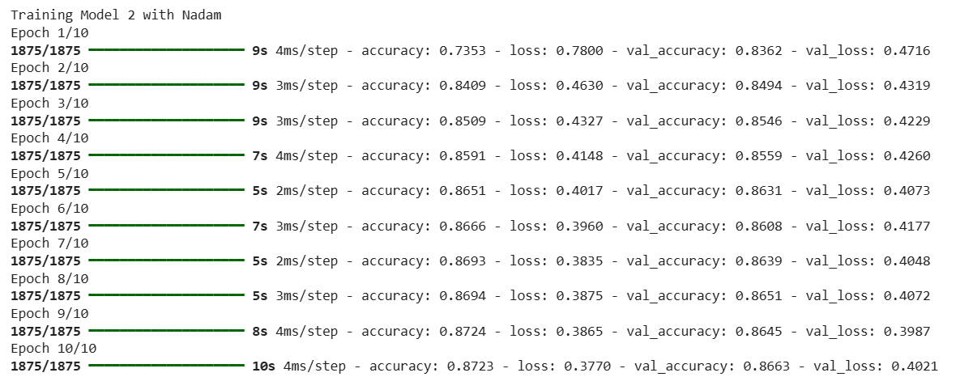

شکل 44 - مدل دو – Nadam

هر دو مدل با سه بهینه‌ساز اجرا شدند. برای بررسی و تحلیل عملکرد آنها و سرعت همگرایی از نمودار‌ها استفاده می‌کنیم. ابتدا تابعی را تعریف می‌کنیم که چگونگی تغییر loss و accuracy را در هر گام محاسباتی به ما نشان دهد.

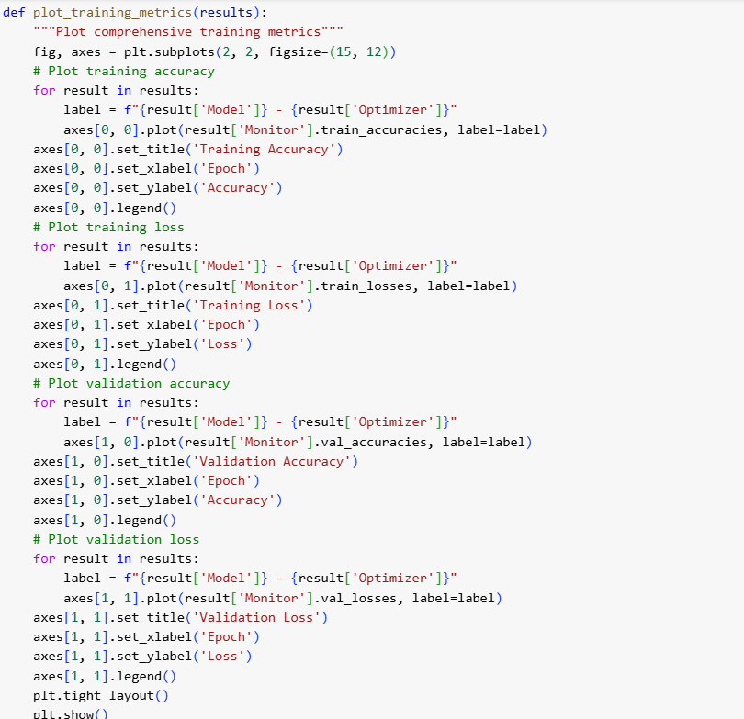

شکل 45 - تابع نمایش accuracy و loss هر نتیجه به ازای گام محاسباتی

یک تابع هم مجددا برای تشکیل confusion matrix نوشتیم که با توجه به y واقعی و پیشبینی شده عملکرد مدل را نشان دهد.

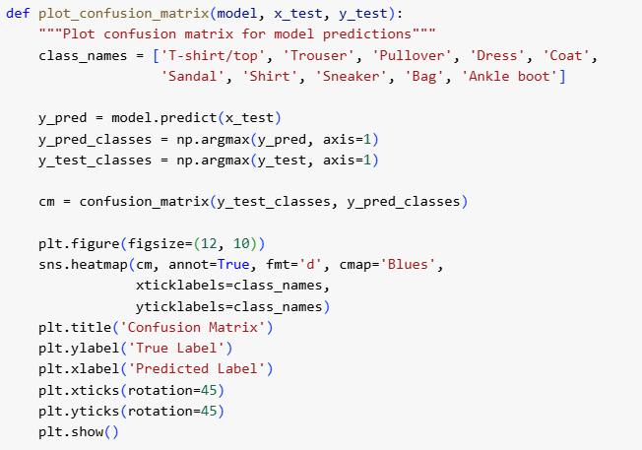

شکل 46 - تابع confusion matrix

حال با اجرای کد زیر نتایج را مشاهده می‌کنیم.

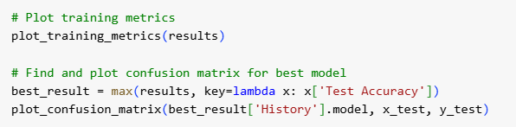

شکل 47 - مشاهده نتایج و مقایسه هر بهینه ساز در هر مدل

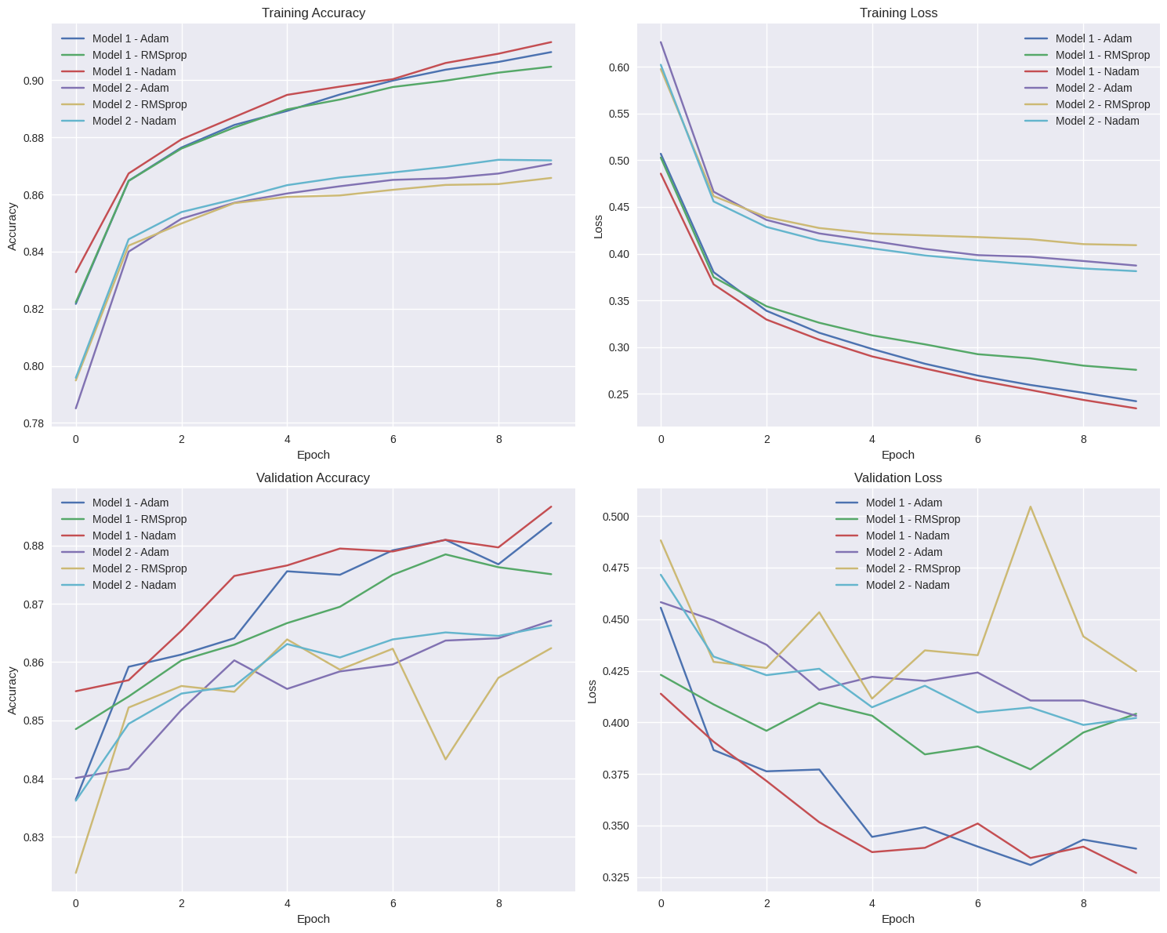

شکل 48 - نتایج و بررسی بهینه‌ساز‌ها روی نمودار

با بررسی نمودار‌ها میبینیم که در ابتدا در تمام حالت‌ها مدل در بخش training دقیقا مطابق انتظار حرکت کرده است، به عبارت دیگر در هر گام مقدار loss کاهش و مقدار دقت افزایش یافته است. در هر دو مدل در دیتای training برای accuracy به ترتیب Nadam سپس Adam و نهایتا RMSprop قرار گرفته اند (از بیشتر به کمتر). این بدان معنا است که بهینه‌ساز Nadam اغلب دقت بالاتری ارائه می‌کند، در بخش loss هم Nadam از همه پایین تر است سپس Adam و نهایتا RMSprop قرار گرفته است. این هم باز به معنای کاهش loss بیشتر برای Nadam است. در دیتای validation هم روند تا حدودی به همین شکل است اما با شکستگی‌‎های بیشتر، به عبارتی کمتر بودن دیتای تست باعث شده رفتار کمتر smooth باشد اما روند کلی مشابه است که عملکرد خوب شبکه را نشان می‌دهد. اما در رابطه با سرعت همگرایی می‌توان هم در بخش accuracy و هم loss بررسی کرد. نتایج نشان می‌دهد که مدل Adam شیب بیشتری در هر دو نمودار دارد. به عبارت دیگر در accuracy با تعداد گام‌های کمتری بیشتری رشد accuracy را داشته است و در loss با تعداد گام‎‌های کمتر افت بیشتری برای loss داشته است که نشان دهنده سرعت همگرایی بالای این بهینه‌ساز می‌دهد. البته این تفاوت چشم گیر نیست اما از نمودارها قابل مشاهده است.

ماتریس آشفتگی برای مدل یک و با مدل Nadam هم به فرم زیر در می‌آید.

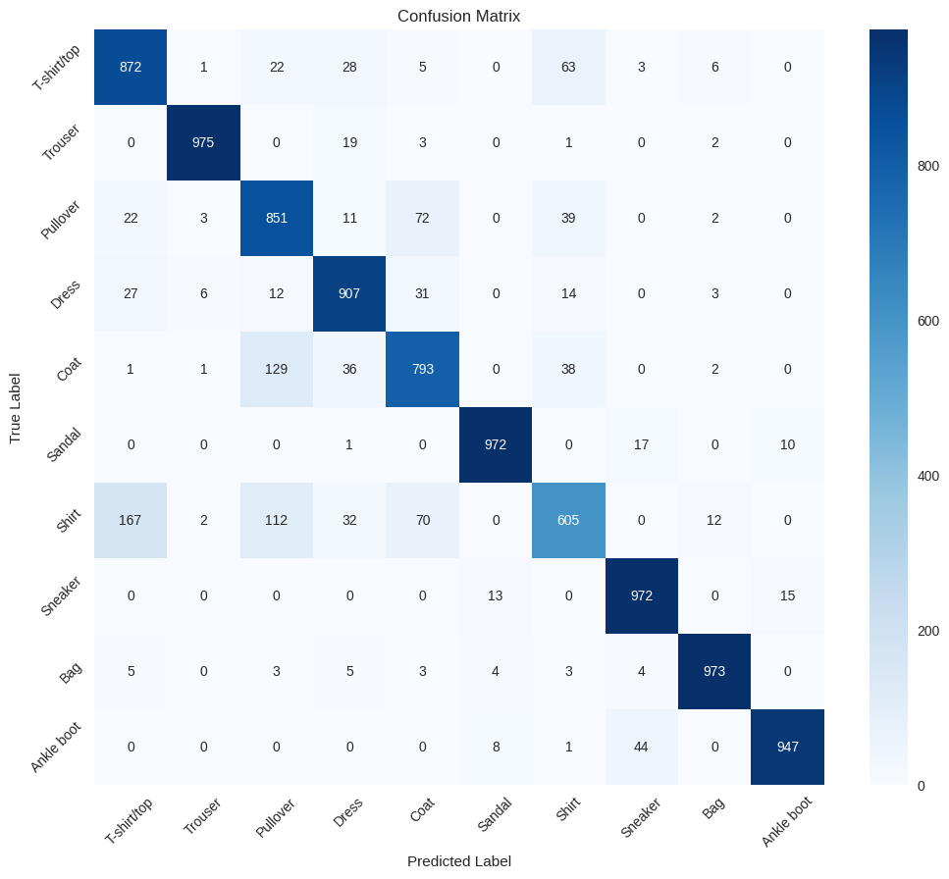

شکل 49 - ماتریس آشفتگی مدل یک – Nadam

در نهایت برای جمع بندی نتایج آنها را در یک فایل csv می‌توانیم ذخیره کنیم. که کد و اجرای آن در زیر آورده شده است.

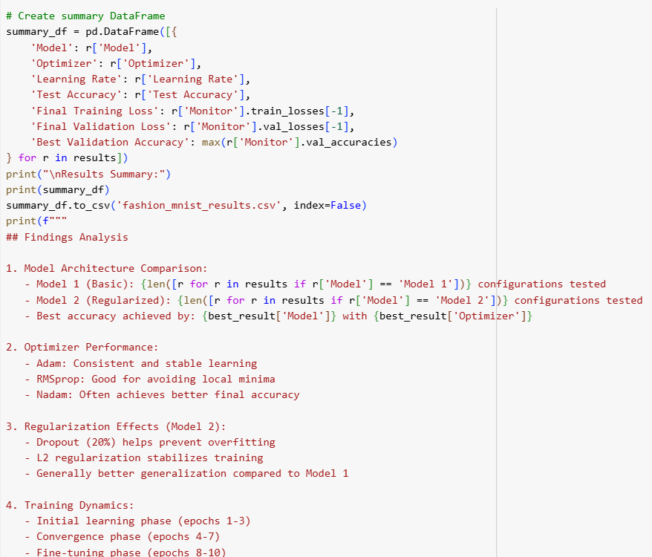

شکل 50 - ایجاد فایل csv

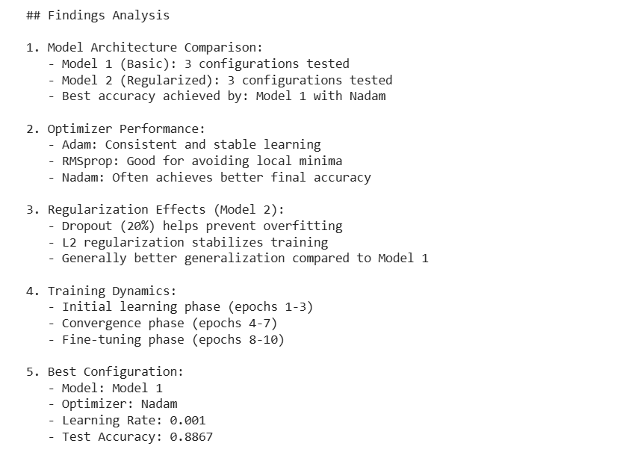

شکل 51 - خلاصه نتایج

### 2-3-1- چگونگی اثر جستجوی بیزی

بهینه‌سازی بیزی می‌تواند فرآیند آموزش را به چند روش بهبود بخشد:

۱. انتخاب learning rate تطبیقی:

* به جای استفاده از learning rate های ثابت در بهینه‌سازهایی مثل Adam/RMSprop
* روش‌های بیزی می‌توانند learning rate را بر اساس عملکرد مدل به صورت پویا تنظیم کنند
* این باعث همگرایی سریع‌تر و دقت نهایی بهتر می‌شود

۲. انتخاب بهینه‌ساز:

* می‌تواند به طور خودکار بین بهینه‌سازهای مختلف انتخاب کند
* یاد می‌گیرد که کدام بهینه‌ساز برای مراحل مختلف آموزش بهتر عمل می‌کند
* نیاز به آزمون و خطای دستی را کاهش می‌دهد

۳. تنظیم ابرپارامترها:

* به طور کارآمد فضای ابرپارامترها را جستجو می‌کند
* از مدل‌های احتمالاتی برای پیش‌بینی ترکیب‌های پارامتر امیدوارکننده استفاده می‌کند
* به تکرارهای کمتری نسبت به جستجوی شبکه‌ای/تصادفی نیاز دارد

۴. توقف زودهنگام:

* می‌تواند پیش‌بینی کند چه زمانی آموزش به حالت ثابت می‌رسد
* در منابع محاسباتی صرفه‌جویی می‌کند
* از overfitting جلوگیری می‌کند

برای پیاده سازی این الگوریتم از کد زیر استفاده شده است.

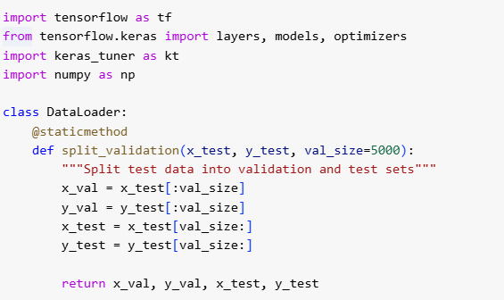

شکل 52- import کتابخانه‌ها و تقسیم دیتای تست و ولیدیشن

در کد فوق ابتدا کتابخانه‌های مورد نیاز استخراج شده و در بخش بعد کلاسی تعریف شده که دیتای مربوط به تست را به دو بخش validation و test تقسیم می‌کند.

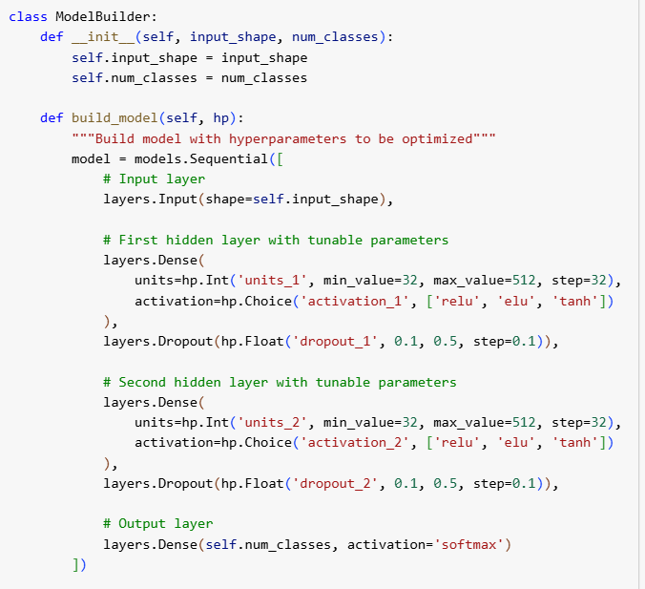

شکل 53 - ساخت مدل برای بهینه سازی پارامترهای مدل به روش Beysian - بخش اول

برای این بخش دو لایه مخفی و دو لایه dropout تعریف کردیم که برای هر کدام هم مینیمم و ماکزیمم تعداد نورون برابر 32 تا 512 نورون است. همچنین اکتیویشن فانکشن از لیستی بین ReLU و eluو tanh انتخاب میشود و برای dropout هم از 10 تا 50 درصد متغیر است. لایه خروجی softmax است. در ادامه مدل را compile کرده ایم و کلاسی را تعریف کردیم که با استفاده از روش Beysian search بهینه سازی کردیم. برای بهینه ساز از سه بهینه ساز قسمت قبل استفاده شده است.

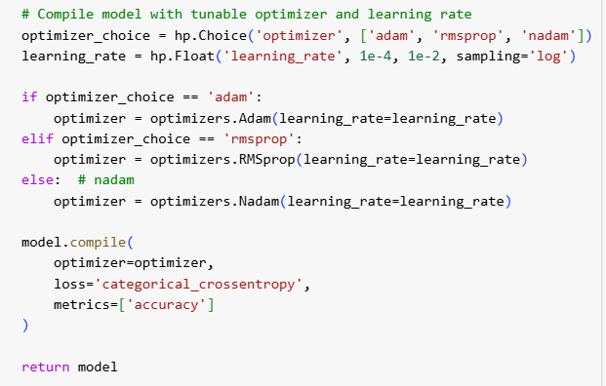

شکل 54 - بخش compile مدل

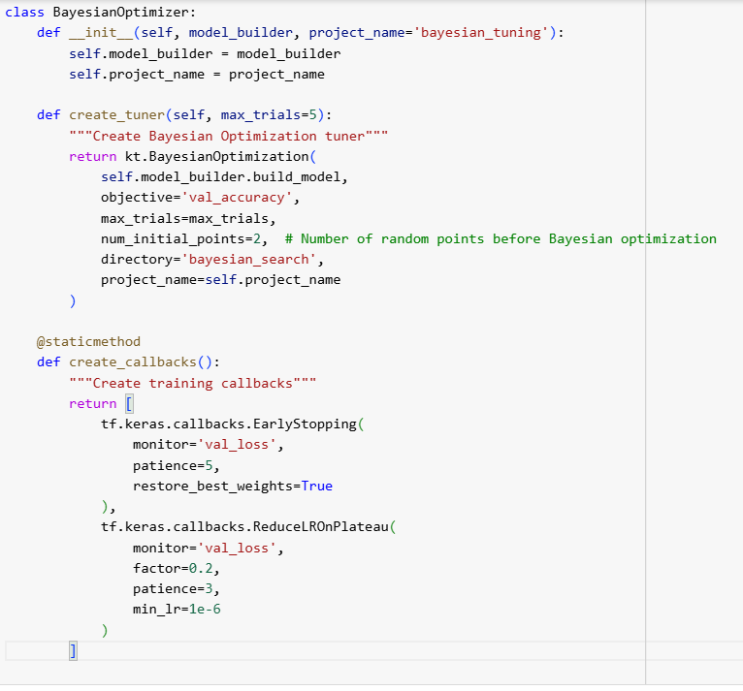

شکل 55 - تعریف Beysian Optimizer

در این کلاس در ابتدا مدل را باتوجه به کلاس قبل دریافت کرده ایم و با استفاده از کتابخانه از Beysian Optimization استفاده کردیم. تابع هدف ما دقت دیتای validation است. بیشترین تعداد سعی و خطا 5 بار است و در شروع هر مرحله 2 نقطه رندوم ابتدایی استفاده می‌شود (initial_points) این عدد میتواند متفاوت باشد. در ادامه تابعی به نام callback داریم که نحوه کاهش نرخ یادگیری و همینطور توقف زودهنگام را تعریف کرده ایم. همچنین مقدار کمینه برای نرخ یادگیری در این تابع تعریف شده است. monitor برای این بخش مشخصا باید مقدار loss باشد.

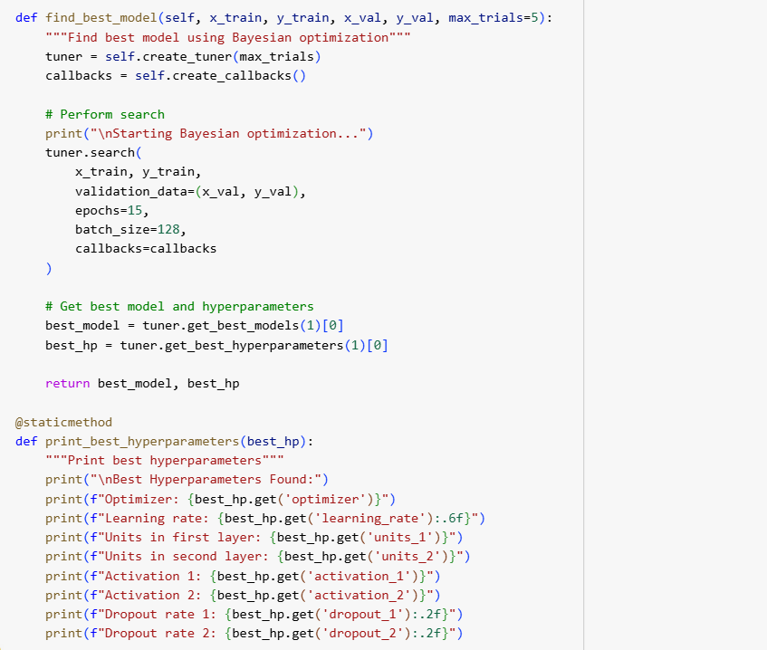

شکل 56 - ران کردن Beysian optimizer

در این بخش مدل تعریف شده و ران میشود تا با tune شدن در نهایت به بهترین ساختار برای شبکه دست یابیم. توجه شود در این بخش از Batch normalization استفاده نشده است. از batch size 128 استفاده شده است و مدل اجرا شده است. در ادامه نتایج را مشاهده و تحلیل خواهیم کرد.

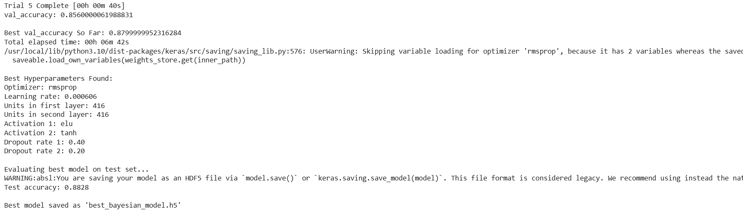

شکل 57 - نتیجه Beysian optimization

بر اساس نتایج این بخش بهترین ساختار برای هایپرپارامتر ها 416 نورون برای لایه اول و همین تعداد برای لایه دوم است. activation function لایه اول elu و لایه دوم tanh است و droptout rate لایه اول 0.4 و لایه دوم 0.2 می‌باشد. در نهایت test accuracy برابر 88.28% می‌باشد. به عبارت دیگر با استفاده از Beysian optimization توانستیم به یک ساختار مناسب برای شبکه برسیم و هایپرپارامتر ها را به نحوی تعریف کنیم که دقت مدل به شکل خوبی بالا باشد.

## 4-1. **بررسی هایپرپارامتر‌های مختلف**

برای بررسی اثر هایپرپارامترهای مختلف می‌توانیم پارامترهایی مانند تعداد نورون‌ها، learning rate، تعداد لایه‌های عمیق، نوع بهینه‌ساز، تعداد batch size و پارامترهای دیگری را تغییر داد. در بخش قبل با تغییر و بررسی بهینه‌سازهای مختلف به نوعی اثر این پارامتر را بررسی کردیم و برای این بخش اثر تغییر نرخ یادگیری، تعداد نورون‌ها و تعداد لایه ها را مورد بررسی قرار می‌دهیم.

روند کار به این صورت خواهد بود که مانند بخش قبل ابتدا دیتای اولیه را استخراج می‌کنیم سپس کلاس زیر را برای تعریف مدل‎‌های مختلف ایجاد کردیم و در نهایت در هر بخش یکی از پارامترها را حداقل با سه حالت مختلف اجرا کرده و نتایج را با استفاده از نمودار تغییرات loss و accuracy مورد بررسی قرار داده‌ایم.

بخش استخراج دیتا دقیقا مشابه بخش قبل است و در ادامه کلاسی را برای callback تعریف می‌کنیم. این کلاس که همان عکس زیر است مشابه بخش قبل اما در ادامه توابع متفاوتی را تعریف کرده‌ایم تا هایپرپارامترهای متفاوتی را مورد بررسی قرار دهیم.

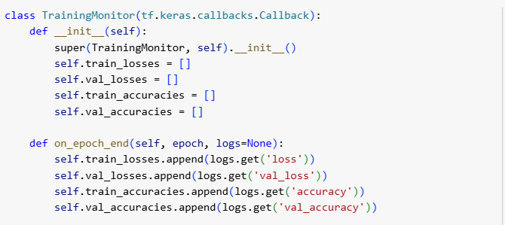

شکل 58 - تعریف کلاس برای callback

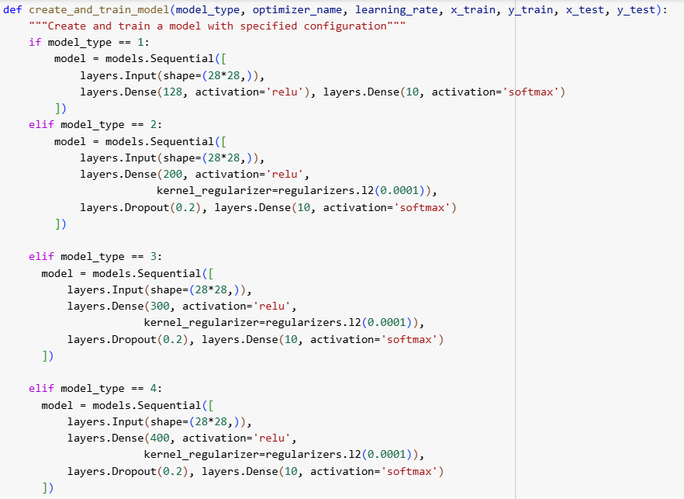

شکل 59 - تعریف مدل‌های متفاوت برای بررسی هایپرپارامترها - بخش اول

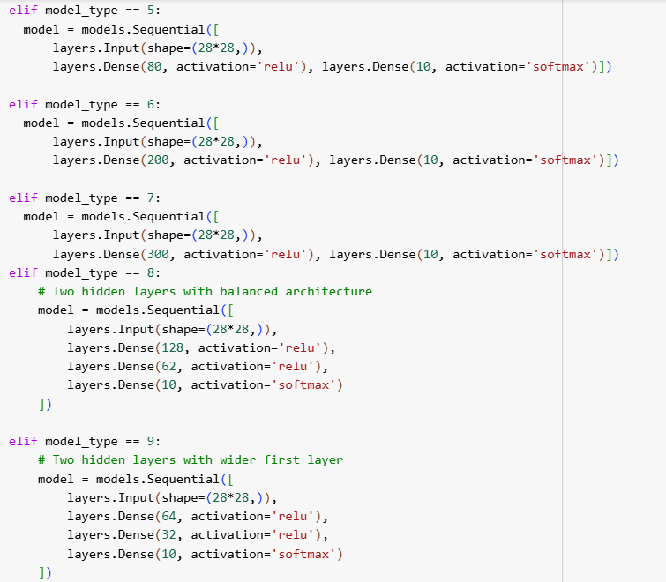

شکل 60 - تعریف مدل‌های متفاوت برای بررسی هایپرپارامترها - بخش دوم

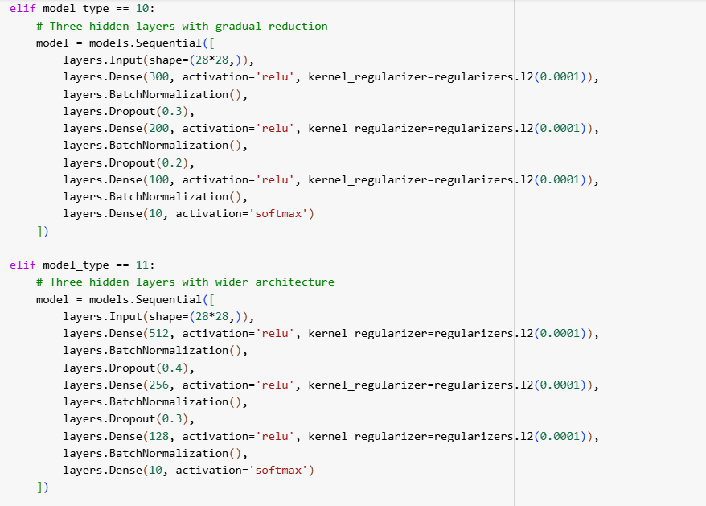

شکل 61 - تعریف مدل‌های متفاوت برای بررسی هایپرپارامترها - بخش سوم

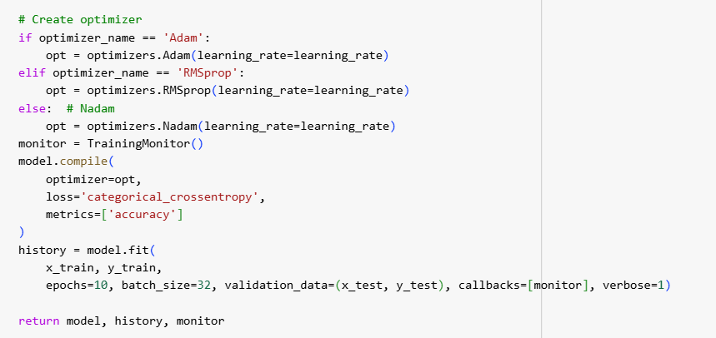

شکل 62 - تعریف مدل‌های متفاوت برای بررسی هایپرپارامترها - تعریف بهینه‌سازهای مختلف

نکته حائز اهمیت در اینجا این است که از بهینه‌ساز Nadam استفاده شده است چرا که در بخش قبل با بررسی اثر این هایپرپارامتر نتیجه گرفتیم که این بهینه‌ساز دقت بالاتری به ما می‌دهد. بنابراین عملا ما در انتهای این بخش اثر چهار هایپرپارامتر مختلف را مورد بررسی قرار داده‌ایم و در نهایت یک معماری را انتخاب خواهیم کرد. این چهار هایپرپارامتر عبارت اند از، نوع بهینه‌ساز (که در بخش قبل مورد بررسی قرار گرفت.) نرخ یادگیری اولیه، تعداد نورون، تعداد لایه‌های عمیق.

با بررسی اثر نرخ یادگیری‌های متفاوت به ازای مقادیر 0.01 و 0.001 و 0.0001 به این نتیجه رسیدیم که عدد 0.001 در مدل اولیه که حاوی 128 نورون در یک لایه عمیق است بهترین نتیجه را به ما می‌دهد. البته که نرخ یادگیری کوچکتر احتمال دارد در تعداد گام محاسباتی بیشتر مثلا 100 گام نتیجه بهتری بدهد اما در یک تعداد epoch مشخص و ثابت نتیجه نرخ یادگیری اولیه 0.001 بهتر از باقی موارد است. نتایج به دست آمده از نمودارها هم همین مورد را نشان می‌دهد.

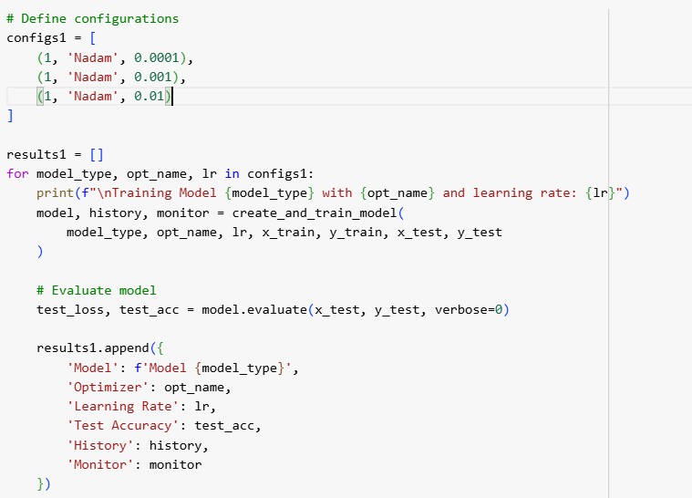

شکل 63 - بررسی هایپرپارامترها - بخش اول - learning rate

در نهایت نتیجه به صورت زیر در آمده است.

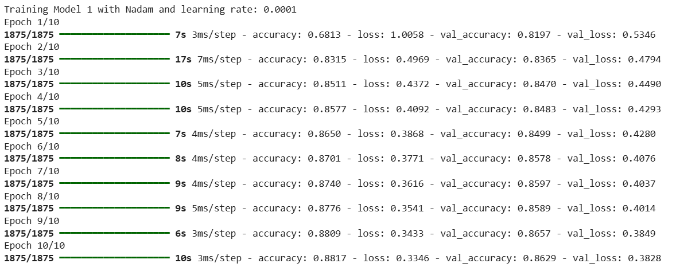

شکل 64 - نتیجه مدل اول - learning rate 0.0001

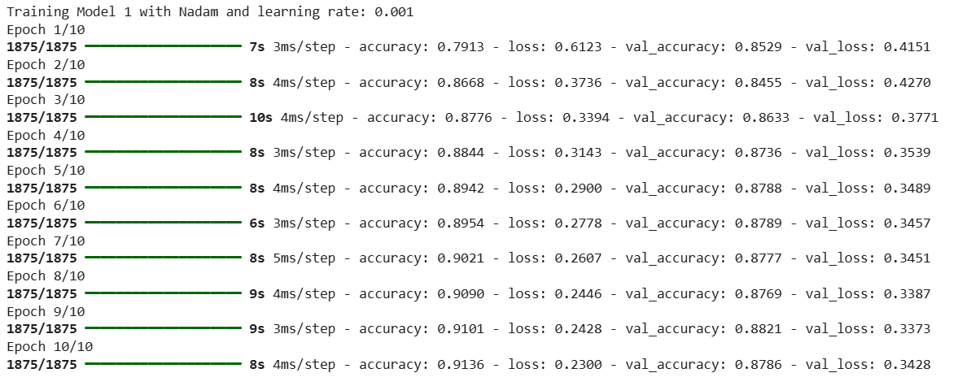

شکل 65 - نتایج مدل اول - learning rate 0.001

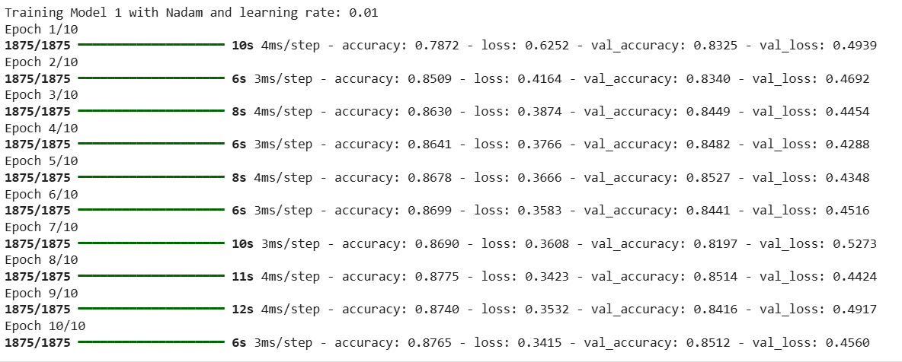

شکل 66 - نتایج مدل اول - learning rate 0.01

نتایج نشان می‌دهد استفاده از نرخ یادگیری اولیه 0.001 بهترین دقت را به همراه داشته است. به جهت تسهیل مقایسه جدول زیر فراهم آورده شده است.

جدول 4- مقایسه اثر learning rate

|  |  |  |
| --- | --- | --- |
|  | **دقت (گام آخر)** | **دقت validation (گام آخر)** |
| **0.0001** | 88.17 | 86.29 |
| **0.001** | 91.36 | 87.86 |
| **0.01** | 87.86 | 85.12 |

در نمودارهای زیر بررسی چگونگی تغییر loss و accuracy را می‌بینیم.

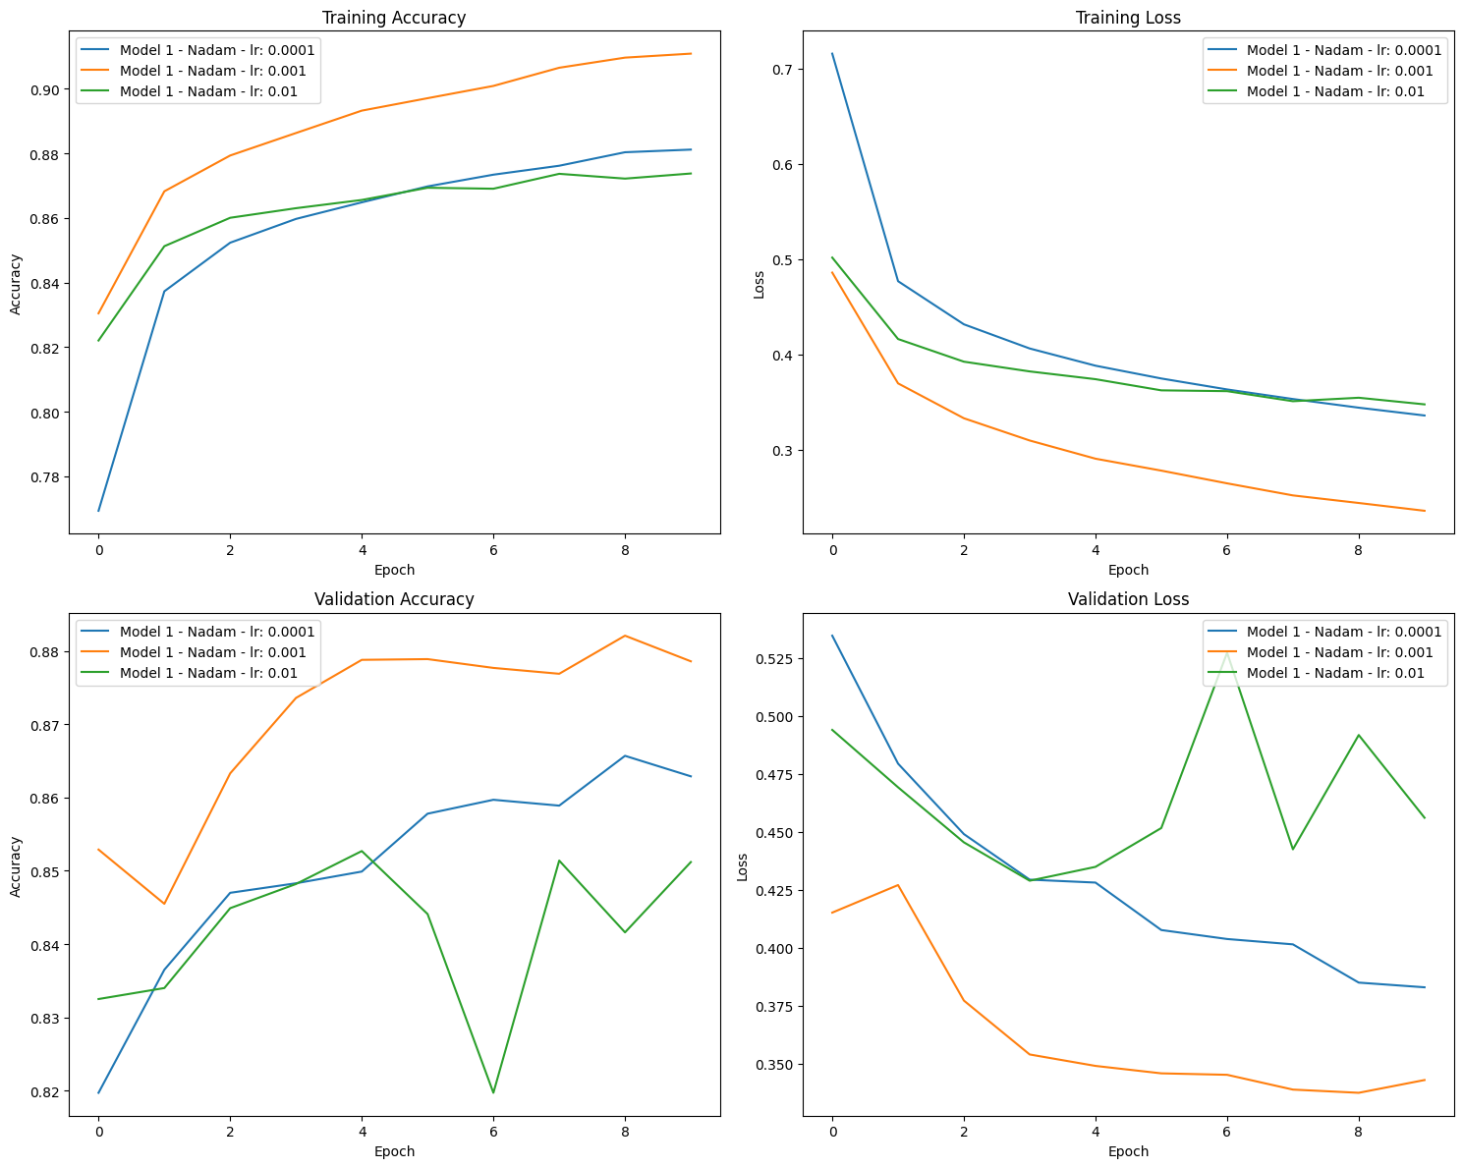

شکل 67 - نمودار تغییرات loss و accuracy با تغییر learning rate

در هر دو بخش train و validation به فرم درستی رسیدیم. به این صورت که مقدار loss در هر ایپاک کاهش پیدا کرده است و مقدار accuracy در هر ایپاک افزایش. از طرفی مشاهده می‌کنیم حالت دوم (learning rate = 0.001) دارای بیشترین دقت هم در بخش train و هم در بخش validation است و مقدار loss آن هم از دو حالت دیگر پایین تر است که نشان از بهترین انتخاب برای مدل ما است.

در گام بعد با بررسی اثر تعداد نورون تلاش شده است که حالت‌های بیشتری مورد بررسی قرار بگیرد. به همین جهت 7 معماری متفاوت مورد بررسی قرار گرفته است. در این بخش چهار معماری دارای یک لایه با تعداد نورون‌های متفاوت و سه معماری دارای یک لایه عمیق و یک لایه dropout مشابه (همان لایه تعریف شده در بخش دوم سوال) هستند. به عبارت دیگر در این گام ما علاوه بر بررسی اثر تعداد نورون‌ها اثر استفاده از لایه dropout را هم مورد بررسی قرار داده ایم.

نتایج نمودارها به ما نشان می‌دهد که تقریبا در تمام حالات معماری دارای dropout دقت کمتری دارد اما دقت آن به دقت validation نزدیک‌تر است. به عبارت دیگر قابلیت تعمیم به شکل مناسبی در این معماری‌ها دیده می‌شود. اما در حالتی که معماری ما بدون dropout عمل می‌کند دقت داده train بالاتر است. برای افزایش دقت داده‌های test تعداد نورون‌های بیشتر را مورد بررسی قرار دادیم، نتایج نشان می‌دهد با افزایش نورون‌ها به 200 نورون دقت مدل در داده‌های train اندکی افزایش داشته و علاوه بر آن دقت داده‎‌های test هم رشد داشته است. اما با بیشتر شدن نورون‌ها از 200 به 300 در داده‌های trian دقت مقدار بسیار اندکی افزایش یافته و در بخش test هم می‌بینیم که بخشی مدل دارای 200 نورون بهتر عمل کرده و در برخی گام‌ها مدل دارای 300 نورون. بنابراین افزایش تعداد نورون از یک عددی به بالا ارزش چندانی ندارد. علاوه بر اینکه هزینه محاسباتی ما را هم افزایش می‌دهد. با توجه به نزدیک بودن دقت داده test و train در حالت یک لایه عمیق با 200 نورون به هم و بیشتر بودن دقت نهایی آن نسبت به لایه با dropout از این بخش این معماری را بهترین معماری تشخیص می‌دهیم.

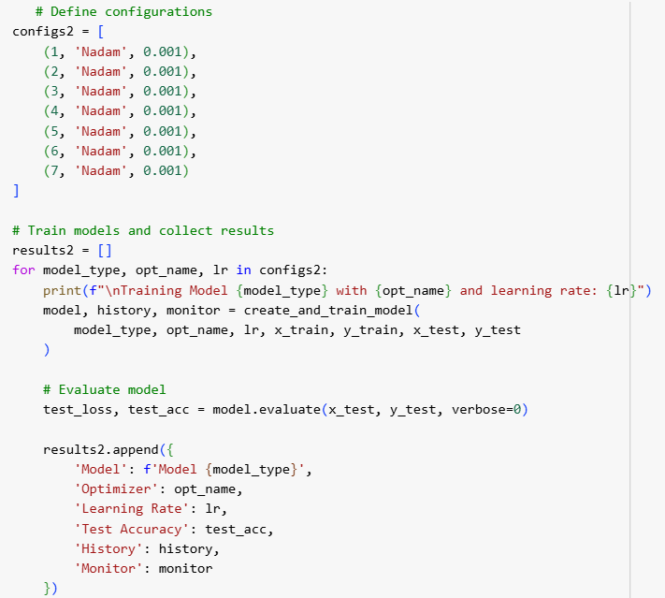

شکل 68- بررسی هایپرپارامترها – بخش دوم – کنترل تعداد نورون ها + حضور یا عدم حضور dropout

معماری‌های بکار گرفته شده در تصاویر قبل آمده است. در اینجا در جدول به شرح مدل‌ها خواهیم پرداخت.

جدول 5 - انواع مدل با تعداد نورون‌های متفاوت و حضور و عدم حضور dropout

|  |  |  |
| --- | --- | --- |
|  | **تعداد نورون لایه اول** | **Dropout** |
| **Model 1** | 128 | ندارد |
| **Model 2** | 200 | دارد |
| **Model 3** | 300 | دارد |
| **Model 4** | 400 | دارد |
| **Model 5** | 80 | ندارد |
| **Model 6** | 200 | ندارد |
| **Model 7** | 300 | ندارد |

در بخش بعد ابتدا نتایج اجرای تمامی ساختارها و در نهایت مقایسه loss و accuracy را داریم تا بهترین مدل را از بین این 7 ساختار پیدا کنیم.

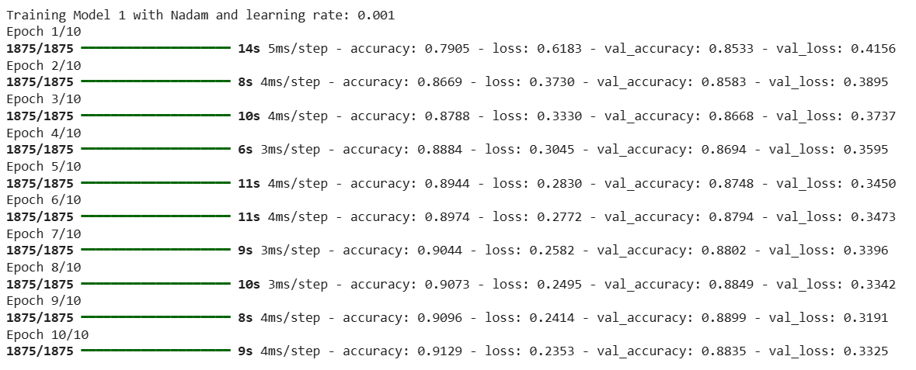

شکل 69 - بررسی هایپرپارامترها – بخش دوم – مدل شماره یک

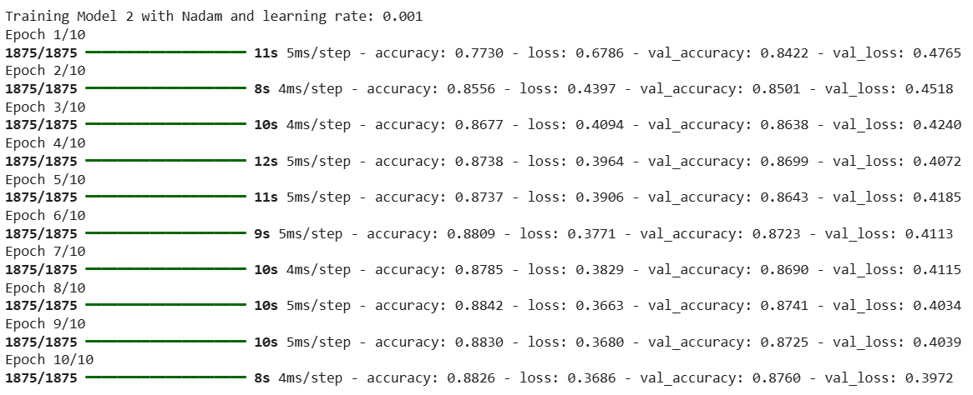

شکل 70 - بررسی هایپرپارامترها – بخش دوم – مدل شماره دو

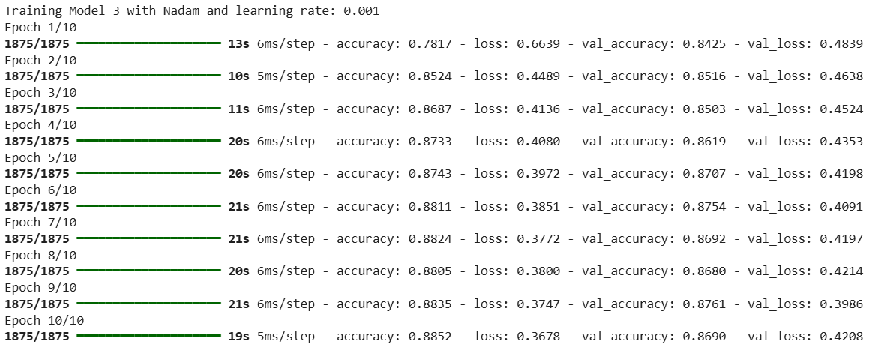

شکل 71- بررسی هایپرپارامترها – بخش دوم – مدل شماره سه

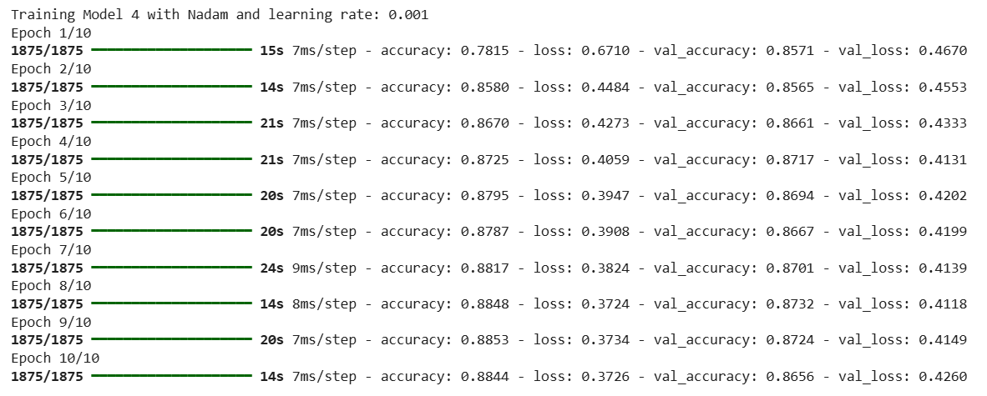

شکل 72 - بررسی هایپرپارامترها – بخش دوم – مدل شماره چهار

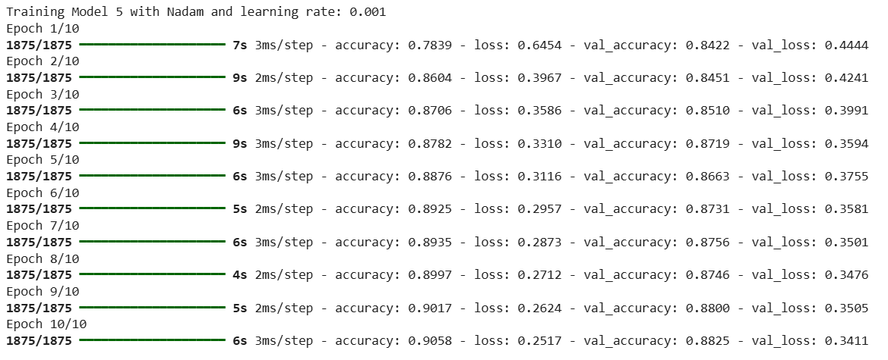

شکل 73 - بررسی هایپرپارامترها – بخش دوم – مدل شماره پنج

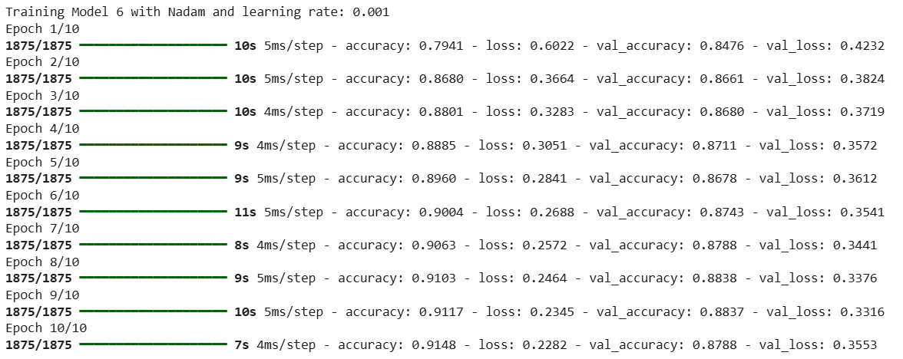

شکل 74بررسی هایپرپارامترها – بخش دوم – مدل شماره شش

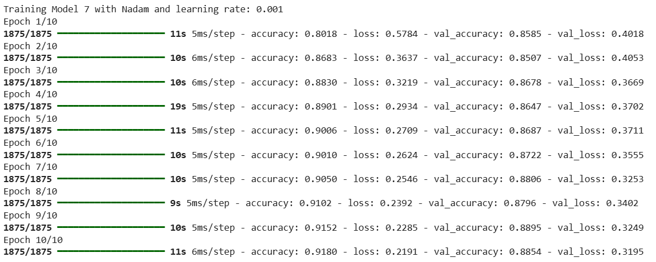

شکل 75- بررسی هایپرپارامترها – بخش دوم – مدل شماره هفت

در ادامه در قالب نمودارها تمامی این مدل‌ها را باهم مقایسه کرده و بهترین را از این بین انتخاب خواهیم کرد.

جدول 6 - مقایسه دقت مدل‌های یک تا هفت با معماری متفاوت

|  |  |  |
| --- | --- | --- |
|  | **Accuracy گام آخر** | **Val Accuracy گام آخر** |
| **Model 1** | 91.29 | 88.35 |
| **Model 2** | 88.26 | 87.60 |
| **Model 3** | 88.52 | 86.90 |
| **Model 4** | 88.44 | 86.56 |
| **Model 5** | 90.58 | 88.25 |
| **Model 6** | 91.48 | 87.88 |
| **Model 7** | 91.48 | 88.54 |

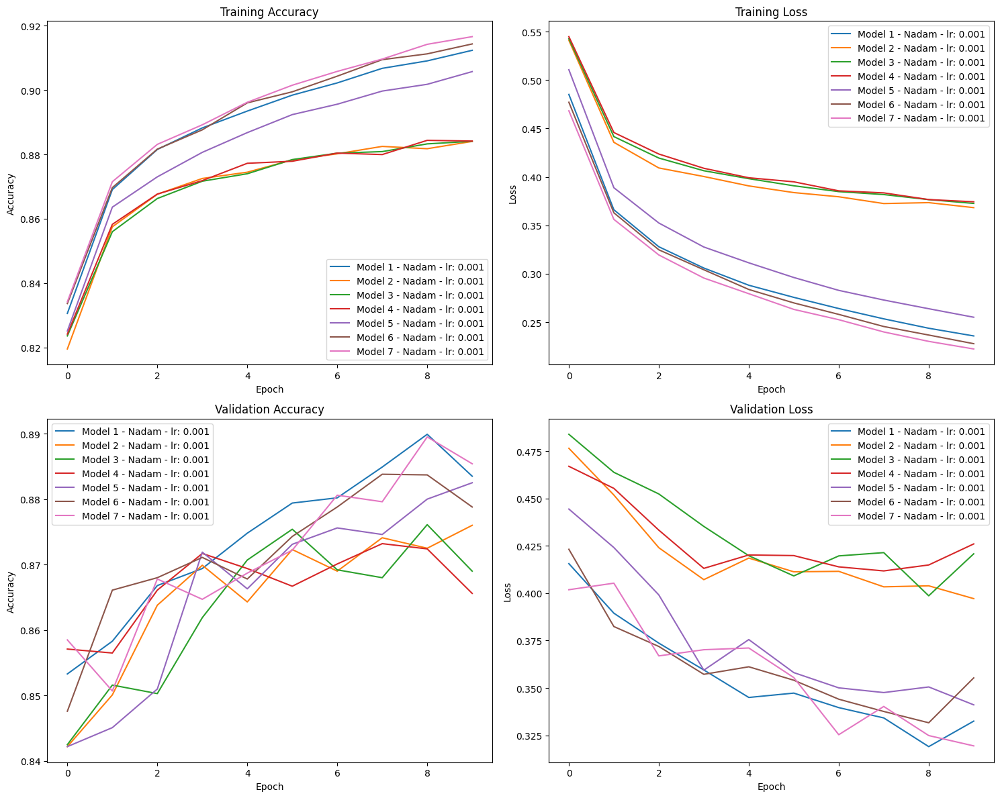

شکل 76 -- نمودار تغییرات loss و accuracy با تغییر تعداد نورون و وجود و عدم وجود dropout

همان طور که در نمودارها مشخص است، در تمامی مدل‎‌ها در هر epoch مقدار loss کاهش و مقدار accuracy افزایش یافته است. نکته دیگر این است که لایه‌های دارای dropout بسیار به هم نزدیک هستند. به عبارت دیگر تغییر در تعداد نورن‌ها حداقل در order تغییر 100 نورون تفاوت خاصی در دقت و loss نهایی شبکه نخواهد داشت. به عبارتی اگر بخواهیم از Dropout استفاده کنیم می‌توانیم با نورن‌های کمتر نتایج مشابه بگیریم نسبت به نورن‌های بیشتر. اما نکته بعدی این است که در تصاویر فوق می‌بینیم که چهار معماری بدون وجود dropout دقت به مراتب بالاتری دارند. هم در بخش train و هم در بخش validation و در این بین در بخش train دقت ها بسیار به هم نزدیک است و لایه با بیشترین تعداد نورون اندکی دقت بالاتری از خود نشان داده اما در بخش validation که اساسا هم معیار اصلی و بهتری هست برای مقایسه دقت شبکه می‌بینیم مدل اول، آبی رنگ، با معماری 128 نورون و بدون Dropout در اغلب epoch ها بهترین و بیشترین دقت را داشته است. بنابراین همان معماری اولیه 128 نورون، بدون dropout و با استفاده از learning rate اولیه 0.001 و با استفاده از Nadam optimizer تا اینجای کار بهترین معماری برای ما بوده است. البته در گام اخر مدل آخر دقت بالاتری داشته است که این مقدار بسیار اندک است. می‌توانیم برای این اندک دقت بالاتر این مدل را انتخاب کنیم اما با فرض محدود بودن منابع و اهمیت بالا تری سبک تر بودن شبکه و با توجه به دقت خیلی خوب مدل اول در اکثر ایپاک ها این مدل را انتخاب کرده ایم.

به عنوان آخرین کنترل به سراغ تغییر تعداد لایه‌های عمیق می‌رویم. در اینجا از دو لایه و سه لایه عمیق با و بدون dropout، با تعداد نورون‌های کمتر را مورد بررسی قرار می‌دهیم.

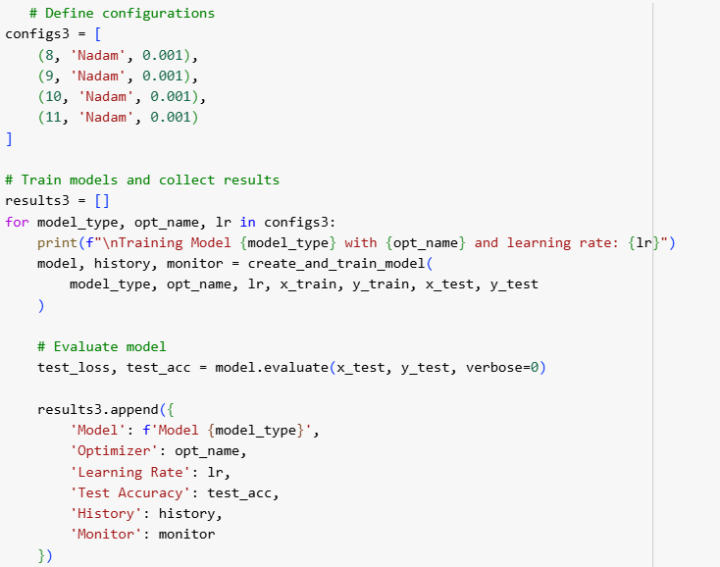

شکل 77 - بررسی هایپرپارامترها – بخش سوم – تعداد لایه‌ها

در این قسمت هم بجای سه مدل چهار مدل مختلف 8 تا 11 مورد بررسی قرار گرفته است. در ادامه در قالب جدول ساختار این شبکه ها بیان خواهد شد و با اجرای کد به بررسی دقت هر کدام از این مدل ها خواهیم پرداخت.

|  |  |  |  |  |
| --- | --- | --- | --- | --- |
|  | **نورون لایه اول** | **نورون لایه دوم** | **نورون لایه سوم** | **Dropout** |
| **Model 8** | 128 | 62 | - | ندارد |
| **Model 9** | 64 | 32 | - | ندارد |
| **Model 10** | 300 | 200 | 100 | دارد |
| **Model 11** | 512 | 256 | 128 | دارد |

مشخصات dropout برای مدل شماره ده بدین صورت بود که لایه اول با درصد 30 و دوم 20 و برای مدل شماره ده 40 و بعدی 30 بوده است. در تمام مدل ها لایه نهایی و خروجی با 10 نورن ثابت بوده که مشخصا در جدول نیازی نبوده آورده شود.

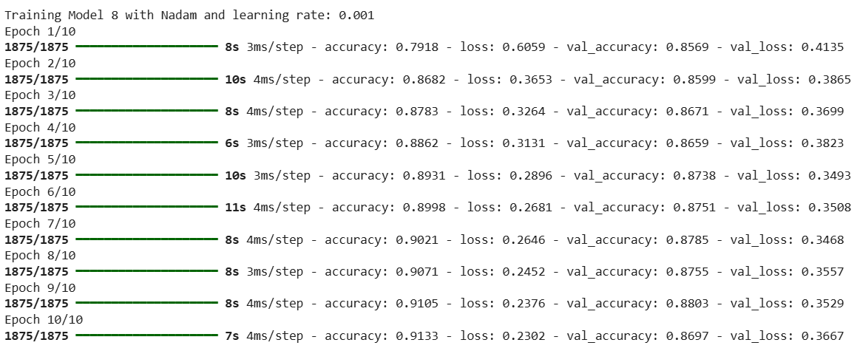

شکل 78- بررسی هایپرپارامترها – بخش سوم – مدل شماره هشت

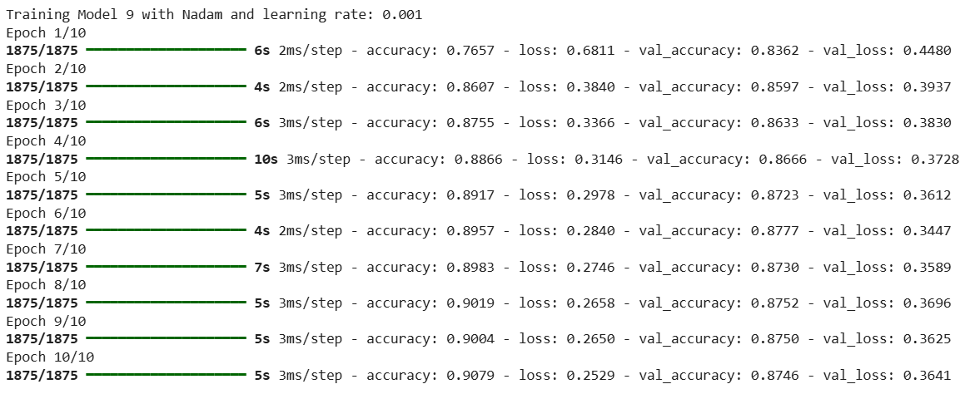

شکل 79- بررسی هایپرپارامترها – بخش سوم – مدل شماره نه

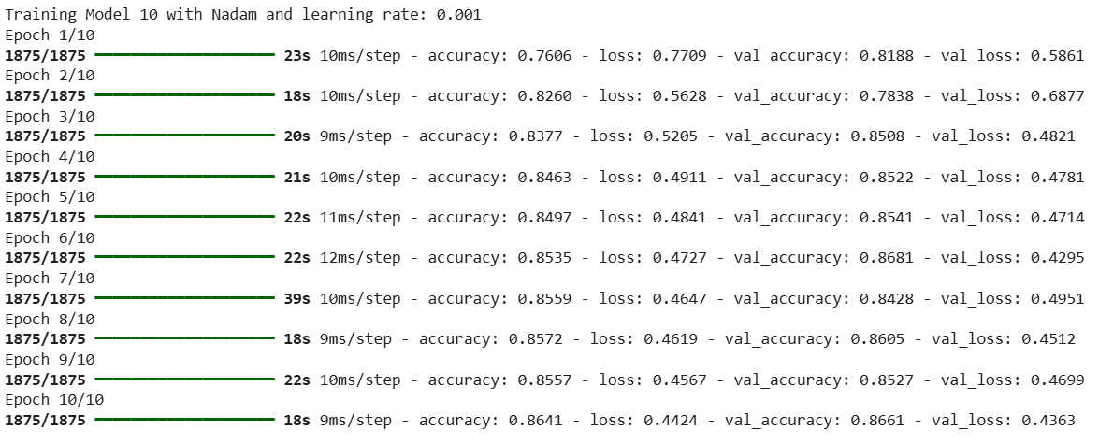

شکل 80 - بررسی هایپرپارامترها – بخش سوم – مدل شماره ده

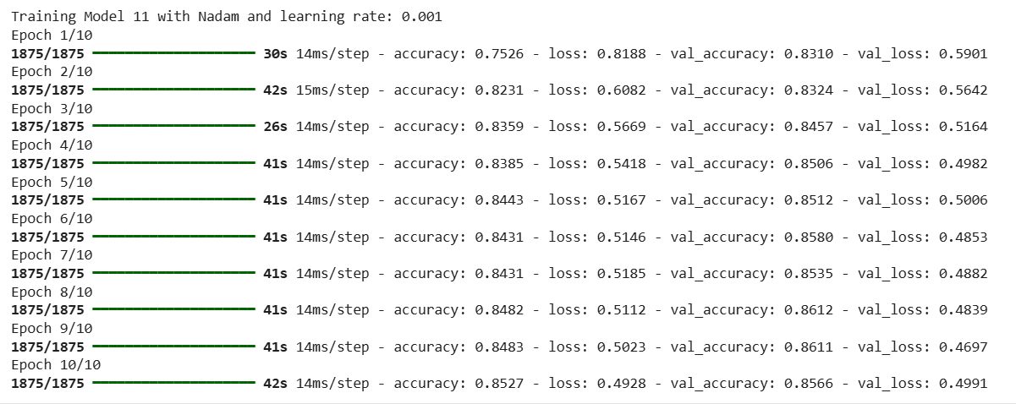

شکل 81 - بررسی هایپرپارامترها – بخش سوم – مدل شماره یازده

نتایج در نمودارهای مختلف قابل بررسی است. ساختاری که بیشترین مقدار accuracy را به ما بدهد بهترین مدل برای ما است. البته که اهمیت این accuracy در دیتای validation به مراتب بالاتر از دیتای train است.

جدول 7 - مقایسه دقت مدل‌های هشت تا یازده با معماری متفاوت

|  |  |  |
| --- | --- | --- |
|  | **Accuracy گام آخر** | **Val Accuracy گام آخر** |
| **Model 8** | 91.33 | 86.97 |
| **Model 9** | 90.79 | 87.46 |
| **Model 10** | 86.14 | 86.61 |
| **Model 11** | 85.27 | 85.66 |

شکل 82 - دقت مدل‌

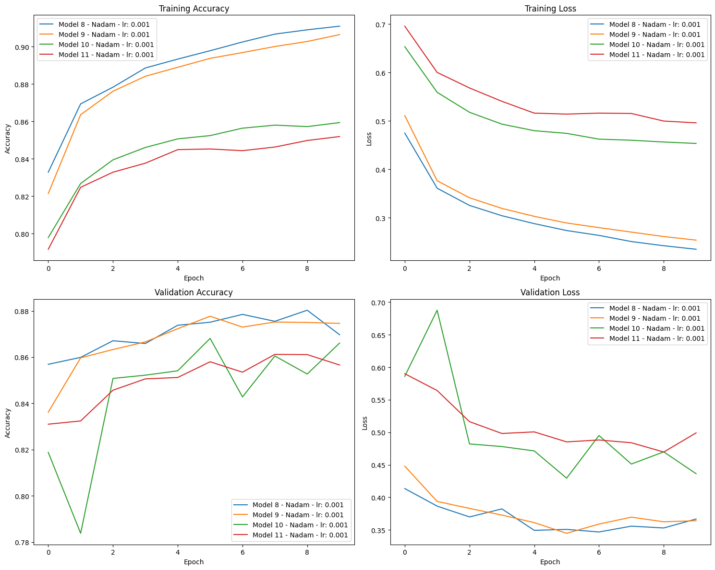

شکل 83 - نمودار تغییرات loss و accuracy با تغییر تعداد لایه‌ها

همانطور که در نمودارها به وضوح مشخص است مدل شماره هشت دارای بالاترین دقت و پایین ترین loss هم در بخش train و هم در بخش test است پس در بین این سه هایپرپارامتر **مدل شماره هشت** با دو لایه عمیق 128 و 62 نورون و بدون Dropout را به عنوان بهترین گزارش می‌کنیم. روند نمودارها هم مشابه قبل است. یک نکته درباره اینکه چرا در بخش تست یک مقدار بالا پایین بیشتر هست می‌توان به کمتر بودن تعداد دیتا و پراکندگی و تنوع بیشتر آن اشاره کرد.

در نهایت از بین 11 مدل متفاوت و سه نرخ یادگیری مختلف مشاهده کردیم که مدل شماره یک با یک لایه عمیق، 128 نورون، بدون dropout و با نرخ یادگیری اولیه 0.001 و با استفاده از Nadam optimizer بالاترین دقت را در بخش validation داشته است. تا حدی که در یکی از گام‌ها به دقت حدود 90 درصدی رسیده است پس در نهایت از بین تمام حالت‌های بررسی شده **مدل اول را به عنوان بهترین معماری انتخاب می‎کنیم.**

### 1-4-1- استفاده از Random Search

برای بررسی اثر هایپرپارامترها و پیدا کردن بهینه‌ترین آنها راه‌های متفاوتی هست. در بخش قبل Beysian را به عنوان یکی از این راه‌ها دیدیم. در این بخش از Random search به عنوان یکی دیگر از این روش ها استفاده خواهیم کرد. در روش Random Search برای پیدا کردن بهینه‌ترین تنظیمات هایپرپارامترها، برخلاف روش‌های سیستماتیک (مثل Grid Search) که در آن‌ها تمام ترکیبات ممکن از هایپرپارامترها بررسی می‌شوند، این روش به‌صورت تصادفی مجموعه‌ای از ترکیبات را انتخاب می‌کند و آن‌ها را ارزیابی می‌نماید. این کار باعث می‌شود تا هزینه محاسباتی کاهش یافته و در عین حال، شانس یافتن تنظیمات بهینه‌ای که می‌توانند عملکرد مدل را بهبود بخشند، باقی بماند.

**روند کار روش Random Search**

1. **تعریف فضای جستجو**: ابتدا، محدوده یا مجموعه مقادیر ممکن برای هر هایپرپارامتر (مثل نرخ یادگیری، تعداد نرون‌ها در هر لایه، تعداد لایه‌ها و ...) مشخص می‌شود. این محدوده‌ها می‌توانند مقادیر پیوسته یا گسسته باشند.
2. **انتخاب تصادفی ترکیبات**: بر اساس محدوده‌های تعریف‌شده، تعداد مشخصی از ترکیبات هایپرپارامتری به‌صورت تصادفی انتخاب می‌شود. به عبارت دیگر، به‌جای تست کردن تمام ترکیبات ممکن، فقط زیرمجموعه‌ای از آن‌ها به‌طور تصادفی تست می‌شود.
3. **آموزش و ارزیابی**: هر ترکیب انتخاب‌شده بر روی داده‌های آموزش، به مدل اعمال می‌شود و مدل با این ترکیب هایپرپارامتری آموزش داده می‌شود. سپس مدل ارزیابی شده و متریک‌های مربوط به دقت یا کارایی آن ثبت می‌شوند.
4. **انتخاب بهترین ترکیب**: در نهایت، از بین ترکیبات بررسی‌شده، آن ترکیبی که بهترین نتیجه را روی متریک مورد نظر (مثلاً دقت یا کمینه‌سازی خطا) به دست آورده باشد، به عنوان بهترین ترکیب هایپرپارامتری انتخاب می‌شود.

مزیت اصلی این روش سرعت بالا و احتمال انتخاب خوب است اما از معایب آن می‌توان به غیر قابل پیشبینی بودن نتایج و همینطور احتمال جا افتادن بعضی از ترکیبات خوب اشاره کرد.

برای پیاده سازی این روش در کد از کتابخانه دیگری استفاده کردیم که در فضای گوگل کولب به صورت پیش فرض نصب نبود پس ابتدا به نصب آن پرداختیم.

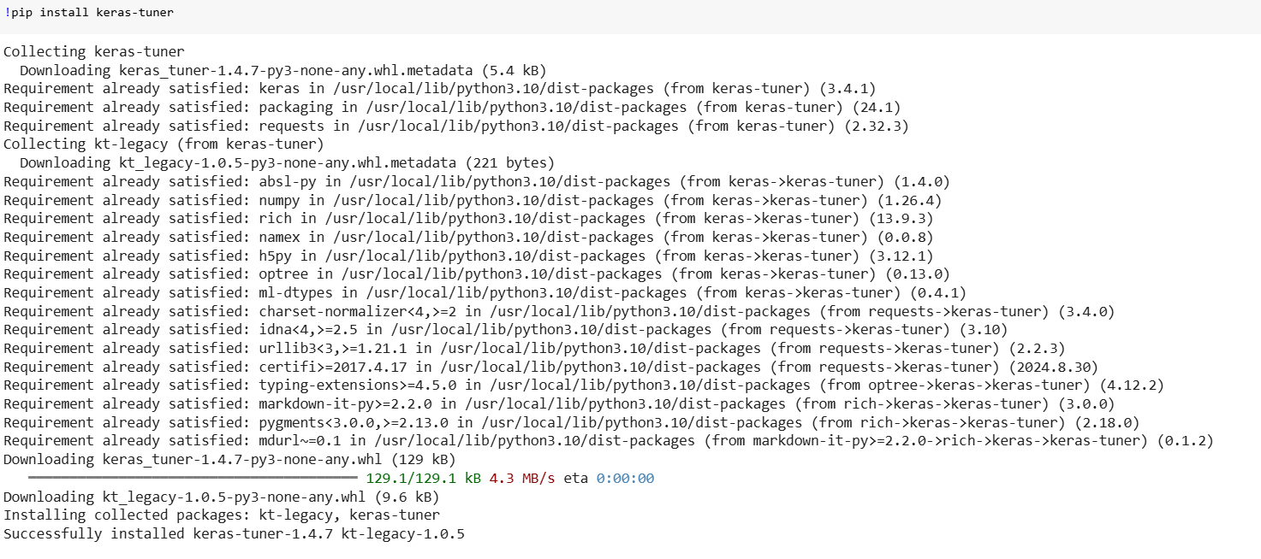

شکل 84 - نصب کتابخانه kares-tuner

در نهایت با بررسی ماتریس آشفتگی هر یک از مدل‌ها بررسی کرده ایم که با تغییر هر یک از هایپر پارامتر ها هر کدام از لیبل هایی که با هم اشتباه گرفته می‌شده اند چه تغییری کرده اند و در نهایت کدام ساختار باعث شده است که مدل های مشابه کمتر باهم اشتباه گرفته شوند.

ابتدا کلاسی را تعریف کردیم که دیتای تست را به دو بخش validation و تست تقسیم کند.

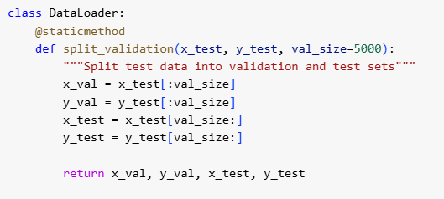

شکل 85 - تعریف کلاس dataloader

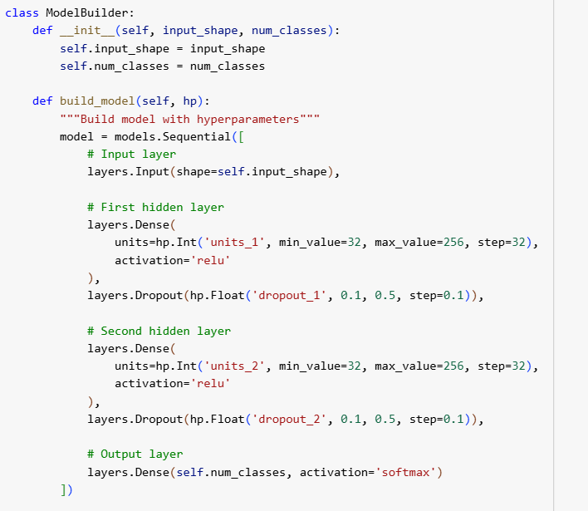

شکل 86 - تعریف کلاس ایجاد مدل

در کلاس تولید مدل لایه‌ها مرز و بازه جستجو برای تعداد نوررون و همینطور dropout rate هم تعریف می‌شود. در این بخش دو لایه عمیق مخفی داریم و دو لایه dropout که برای هر دو حداقل و حداکثر تعداد نورن 32 و 256 و گام حرکتی 32 در نظر گرفته شده است و برای dropout rate هم از 0.1 تا 0.5 با گام 0.1 در نظر گرفته شده است. اکتیویشن فانکشن برای لایه مخفی ReLU و برای لایه خروجی soft max در بخش بعدی compile صورت گرفته و یک بازه هم برای learning rate ها در نظر گرفته شده است.

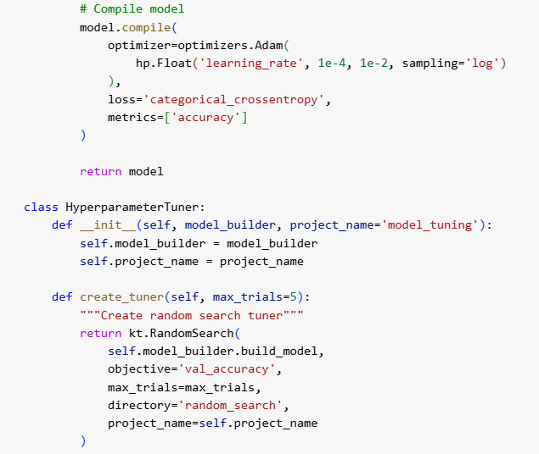

شکل 87 - کامپایل و تعریف HyperparameterTuner

در ادامه عکس فوق کلاسی برای tune کردن هایپرپارامترها تعریف شده است. نکته حائز اهمیت در این بخش تعریف val_accuracy به عنوان تابع هدف است چون این پارامتر از اهمیت ویژه ای برخوردار است.

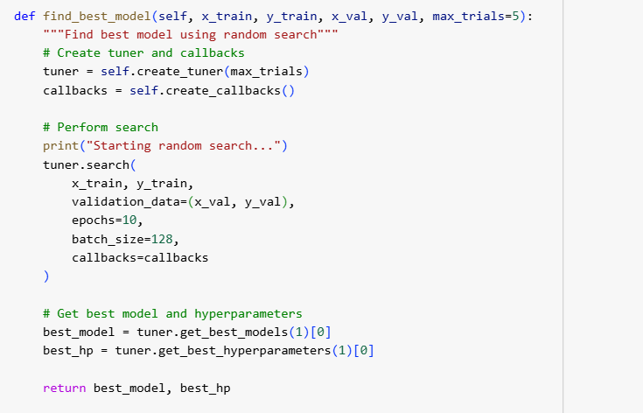

شکل 88 - تعریف تابع fine_best_model

در بخش فوق تابعی تعریف شده است تا بهترین مدل را انتخاب کند. بخش اصلی کار شروع فرایند سرچ است که می‌بینیم از 10 ایپاک برای هر گام و batch size 128 استفاده شده است. در نهایت مدل بهترین را انتخاب و گزارش خواهد کرد.

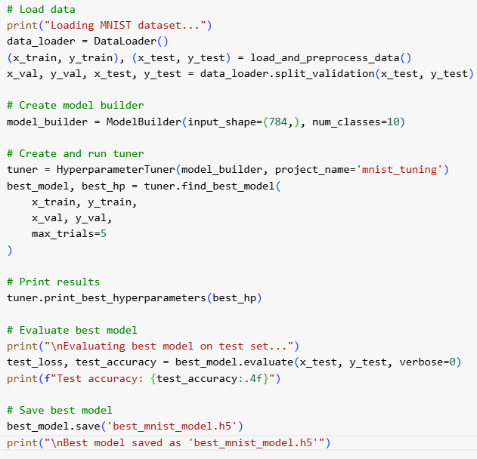

شکل 89 - اجرای random search برای هایپرپارامترها

ما پنج تلاش یا trial را برای سرچ انتخاب کرده ایم اما برای دقت و کار بیشتر می‌توان این عدد را بیشتر کرد.

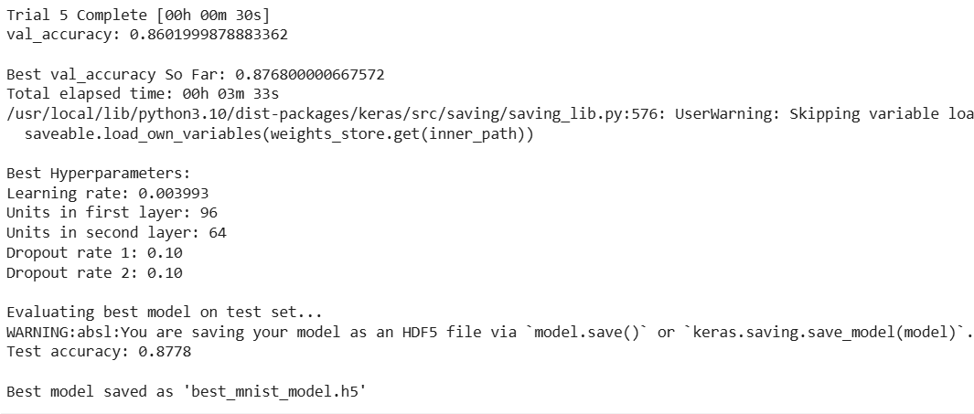

شکل 90 - نتیجه Random Search

در نهایت آنچه که این جستجو به عنوان هایپر پارامتر به ما داد به معماری زیر است.

Learning rate = 0.003993 و تعداد نورن لایه اول 96، تعداد نورون لایه دوم 64، dropout rate 0.1 برای هر دو لایه. در نهایت دقت این معماری برای شبکه برابر با عدد 87.78 درصد شد. این عدد عدد بسیار خوبی است در شرایط حضور dropout.

### 2-4-1- بررسی ماتریس آشفتگی با تغییر هایپرپارامترها

برای بررسی این بخش در انتهای ران شدن هر مدل ماتریس آشفتگی را هم ترسیم کردم و بررسی کردیم کدام کلاس ها بیشتر با هم اشتباه گرفته می‌شوند. با این کار و مقایسه مدل های متفاوت با معماری و هایپرپارامترهای متفاوت می‌توانیم تاثیر تغییر هایپرپارامترها را بررسی کنیم.

ابتدا به بررسی تغییر learning rate و اثر آن در ماتریس آشفتگی می‌پردازیم.

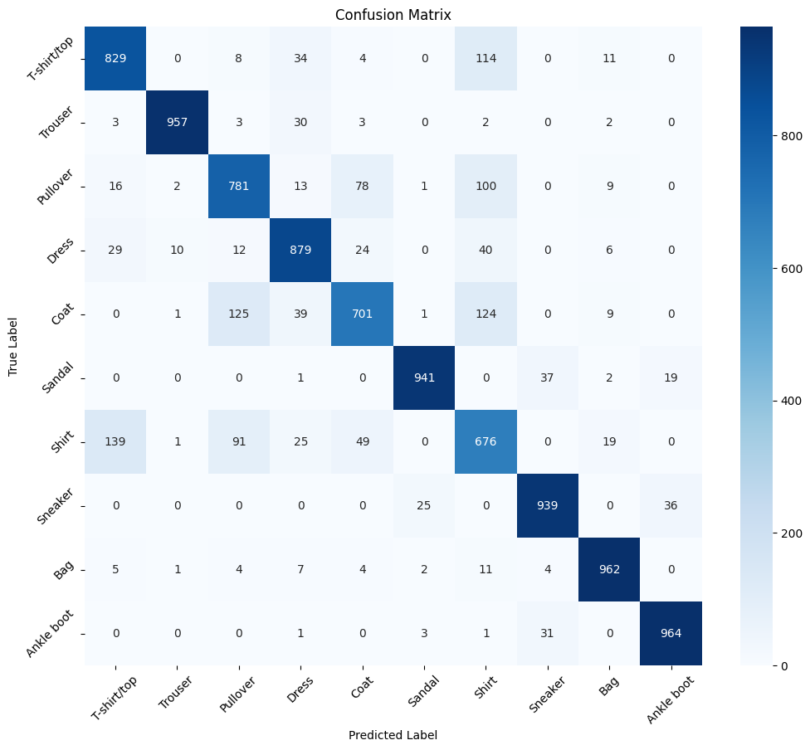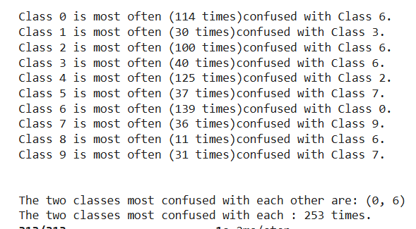

شکل 91 - ماتریس آشفتگی مدل یک با نرخ یادگیری 0.0001

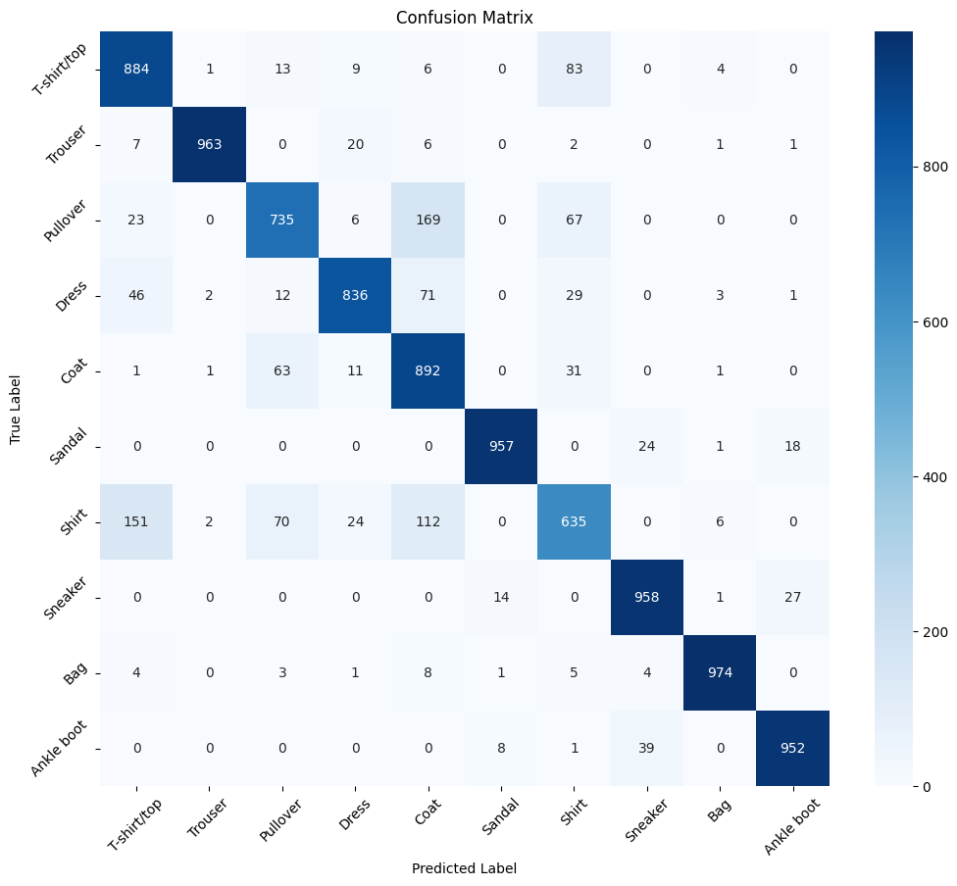

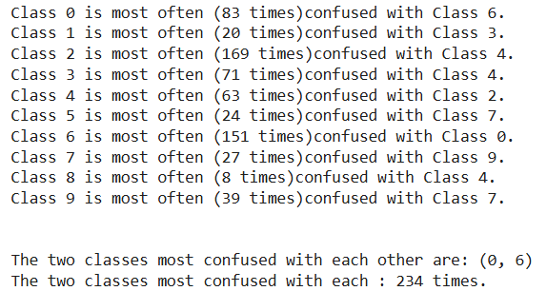

شکل 92 - ماتریس آشفتگی مدل یک با نرخ یادگیری 0.001

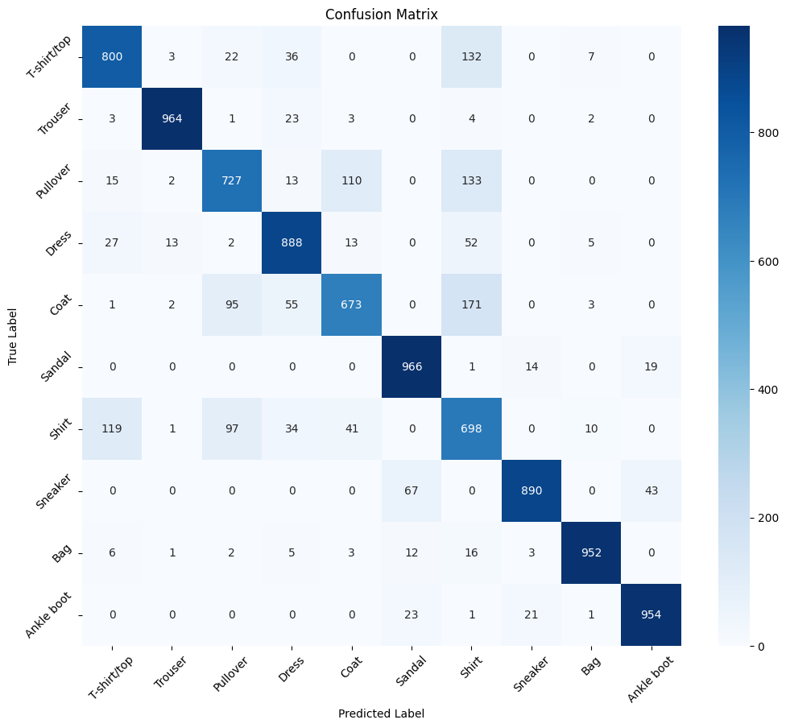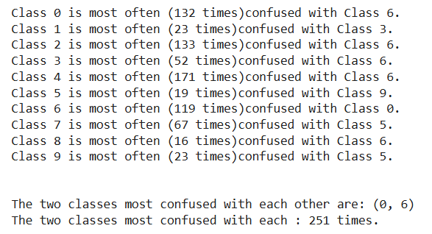

شکل 93 - ماتریس آشفتگی مدل یک با نرخ یادگیری 0.01

|  |  |  |
| --- | --- | --- |
| **Model 1** | **کلاس هایی که بیشترین شباهت باهم را داشته اند** | **بیشترین تعداد بار اشتباه گرفته شدن دو کلاس با هم** |
| **0.0001** | 0 و 6 | 253 |
| **0.001** | 0 و 6 | 234 |
| **0.01** | 0 و 6 | 251 |

نرخ یادگیری مناسب، نقش کلیدی در بهبود عملکرد مدل و کاهش اشتباهات در ماتریس آشفتگی دارد، زیرا در به‌روزرسانی وزن‌ها طی فرآیند آموزش تأثیر مستقیم دارد. وقتی نرخ یادگیری بسیار پایین است (مثل 0.0001)، تغییرات وزن در هر تکرار بسیار کم است و همگرایی مدل به کندی اتفاق می‌افتد و ممکن است در کمینه‌های محلی گیر کند و نتواند به کمینه بهینه برسد. این باعث افزایش اشتباهات در ماتریس آشفتگی می‌شود، زیرا مدل تفاوت‌های بین کلاس‌ها را به خوبی یاد نمی‌گیرد. از طرف دیگر، نرخ یادگیری بالا (مثل 0.01) باعث می‌شود که تغییرات وزن‌ها بیش از حد بزرگ باشد و مدل از روی کمینه‌های مناسب بپرد و نتواند به همگرایی برسد؛ این مسئله باعث نوسانات شدید در فرآیند یادگیری و افزایش اشتباهات بین کلاس‌ها می‌شود، چراکه مدل نمی‌تواند الگوهای تمایزدهنده هر کلاس را به‌درستی بیاموزد. اما نرخ یادگیری متوسط 0.001 تعادل مناسبی بین سرعت همگرایی و دقت یادگیری فراهم می‌کند و به مدل امکان می‌دهد تفاوت‌های پیچیده بین کلاس‌ها را بهتر درک کند. این نرخ یادگیری بهینه باعث کاهش اشتباهات در ماتریس آشفتگی می‌شود، زیرا مدل با به‌روزرسانی‌های پیوسته و مناسب می‌تواند مرزهای تصمیم‌گیری بهتری بین کلاس‌ها ایجاد کند و آن‌ها را با دقت بیشتری از هم تفکیک نماید. در شکل‌های فوق هم می‌بینیم که کلاس‌هایی که بیشتر با هم اشتباه گرفته می‌شوند یعنی کلاس شماره صفر و شش که همان کلاس‌های T-shirt/top و کلاس shirt هستند با نرخ یادگیری 0.001 که بهترین نرخ یادگیری در این بین است کمترین میزان اشتباه گرفته شدن با هم را دارند که عدد 234 را نشان می‌دهد.

در گام بعد بررسی اثر تعداد نورون و اثر حضور و عدم حضور لایه dropout را مقایسه می‌کنیم.

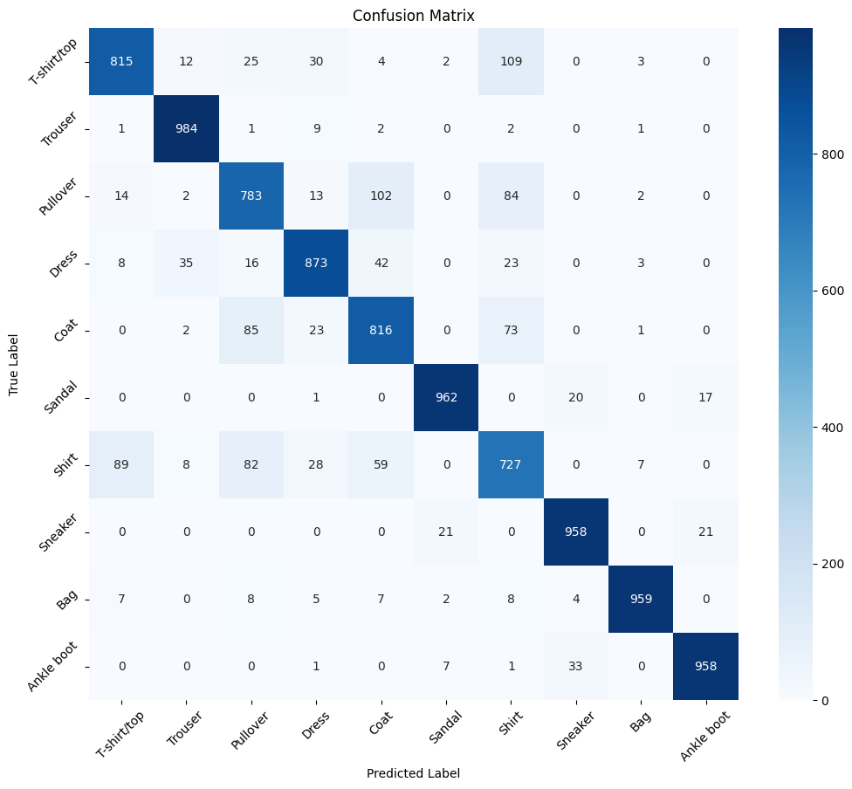

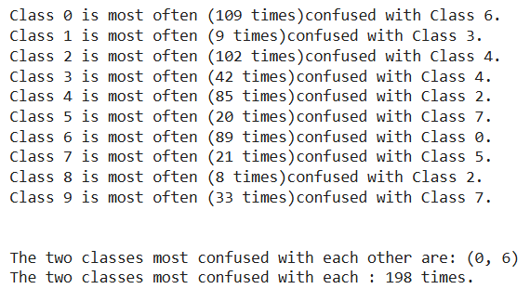

شکل 94 - ماتریس آشفتگی مدل یک

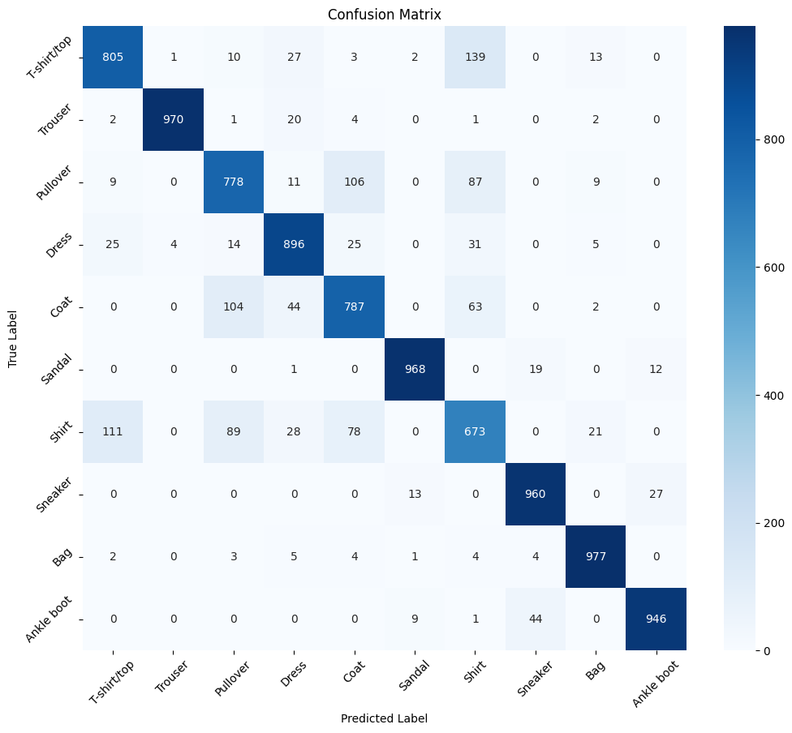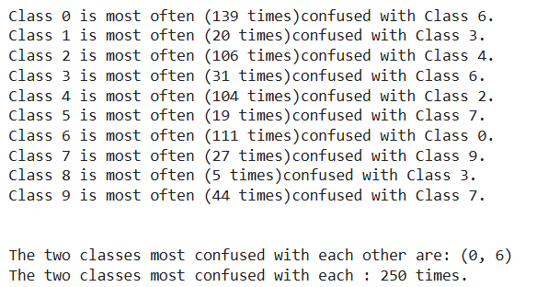

شکل 95 - نتایج ماتریس آشفتگی مدل دو

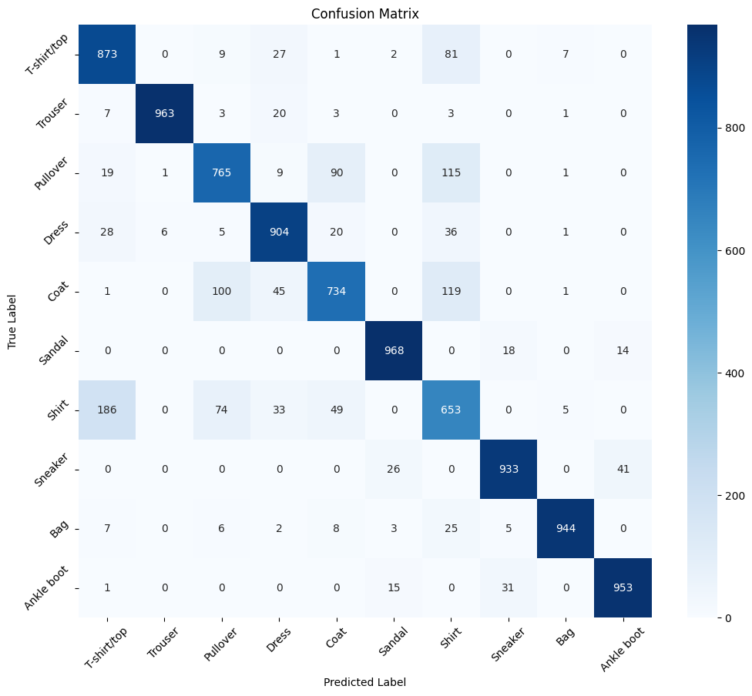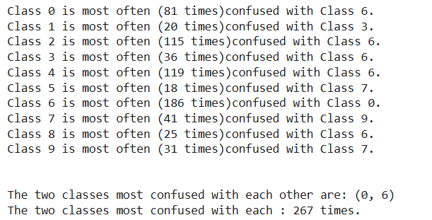

شکل 96 - نتایج ماتریس آشفتگی مدل سه

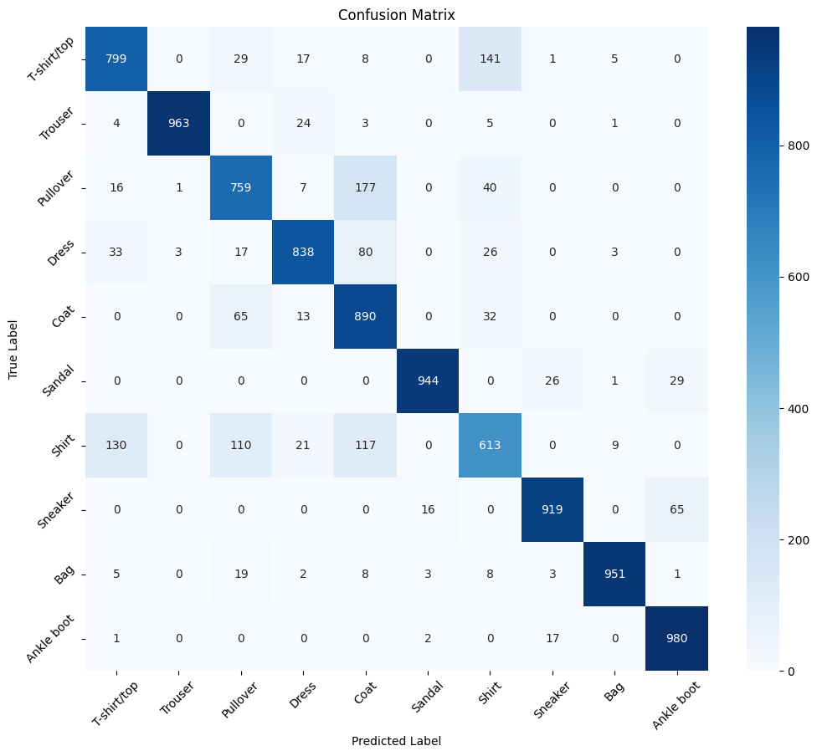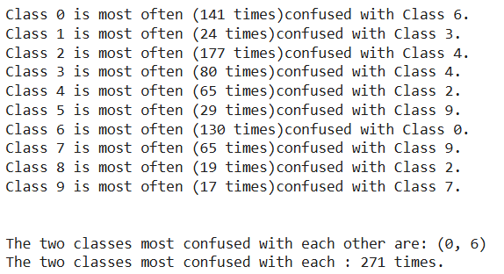

شکل 97 - نتایج ماتریس آشفتگی مدل چهار

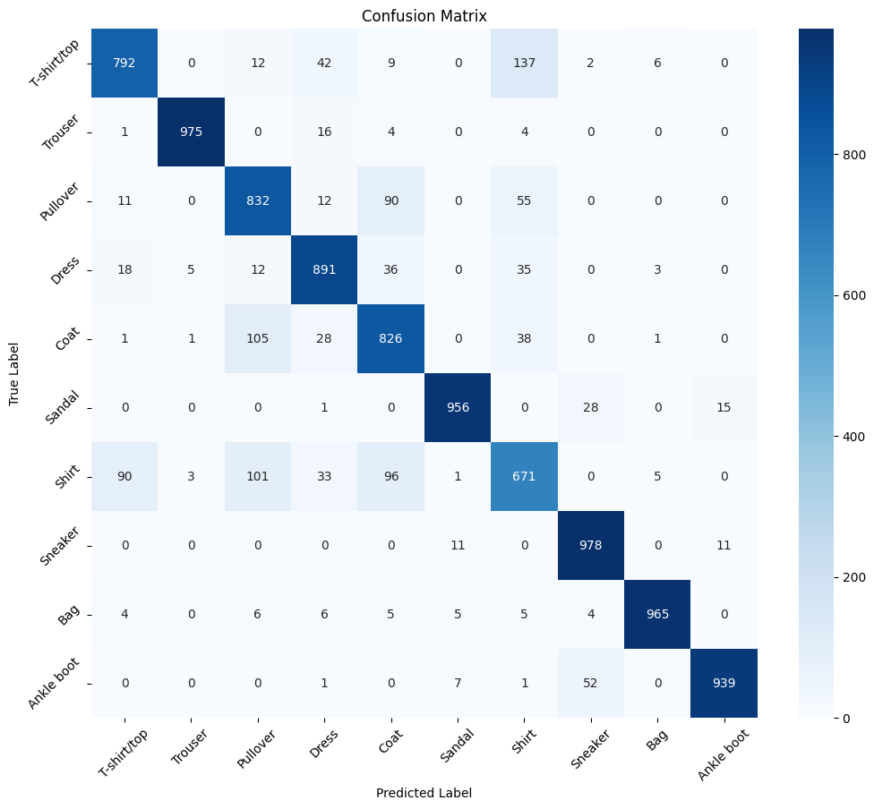

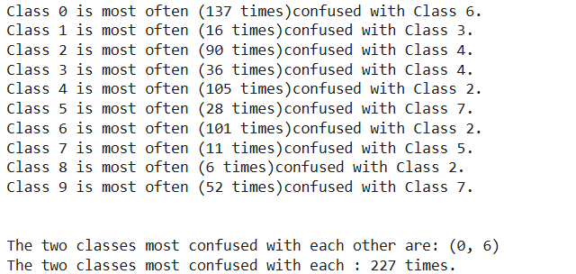

شکل 98 - نتایج ماتریس آشفتگی مدل پنج

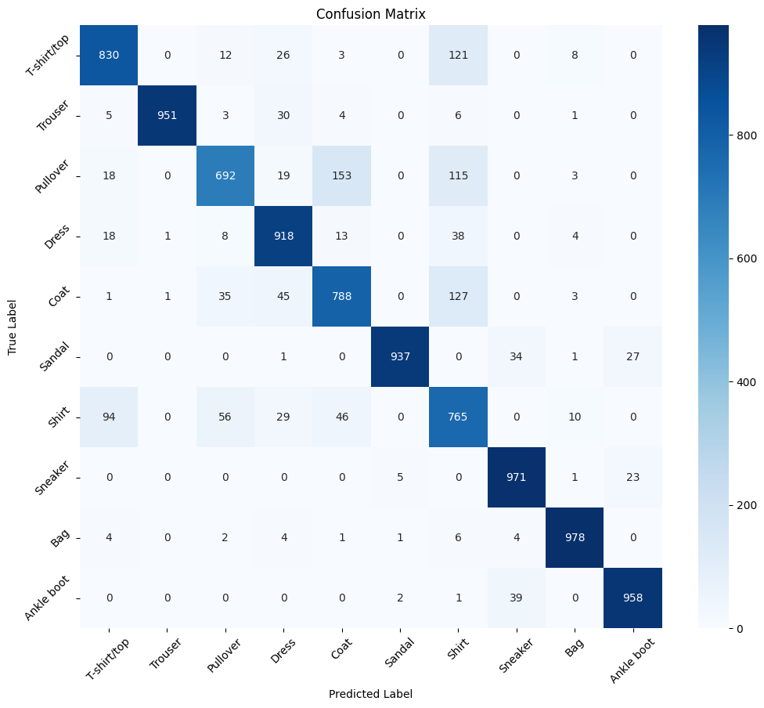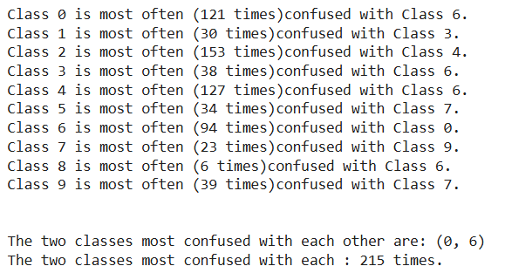

شکل 99 - نتایج ماتریس آشفتگی مدل شش

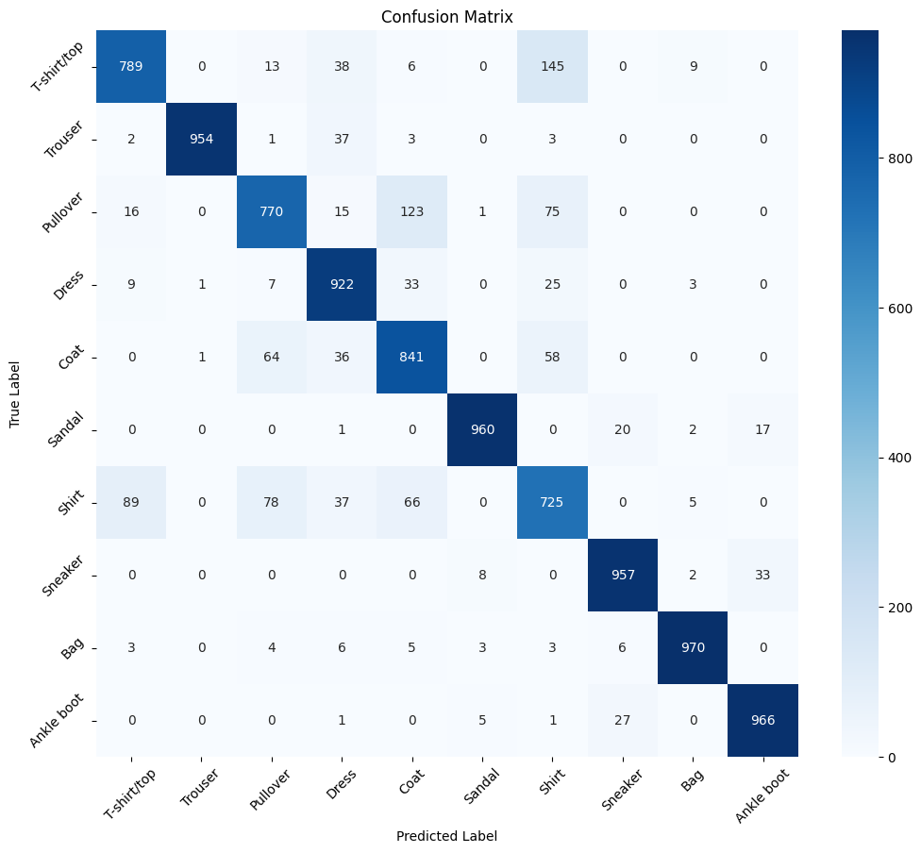

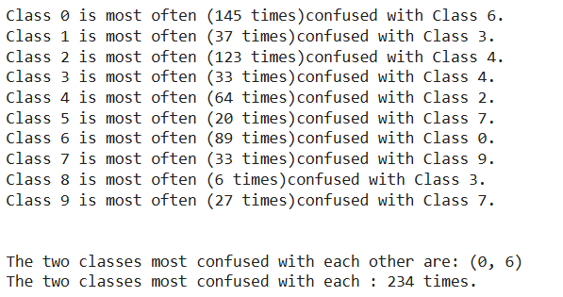

شکل 100 - نتایج ماتریس آشفتگی مدل هفت

|  |  |  |
| --- | --- | --- |
|  | **کلاس هایی که بیشترین شباهت باهم را داشته اند** | **بیشترین تعداد بار اشتباه گرفته شدن دو کلاس با هم** |
| **Model 1** | 0 و 6 | 198 |
| **Model 2** | 0 و 6 | 250 |
| **Model 3** | 0 و 6 | 268 |
| **Model 4** | 0 و 6 | 271 |
| **Model 5** | 0 و 6 | 227 |
| **Model 6** | 0 و 6 | 215 |
| **Model 7** | 0 و 6 | 234 |

بررسی نتایج مدل‌ها با توجه به تعداد نورون‌ها و استفاده از دراپ‌اوت نشان می‌دهد که مدل ۱، با ۱۲۸ نورون در لایه اول و بدون دراپ‌اوت، بهترین عملکرد را داشته است، زیرا کمترین تعداد اشتباهات بین کلاس‌های مشابه ۰ و ۶ (تعداد ۱۹۸ بار اشتباه) را نشان می‌دهد. مدل‌هایی که تعداد نورون‌های بیشتری دارند (مثل مدل ۳ و ۴) یا از دراپ‌اوت استفاده می‌کنند، دچار افزایش اشتباهات بین این دو کلاس شده‌اند. دلیل این موضوع این است که مدل ۱ با تعداد نورون‌های متعادل و بدون استفاده از دراپ‌اوت، تعادل مناسبی بین یادگیری ویژگی‌های اساسی داده‌ها و جلوگیری از پیچیدگی‌های غیرضروری ایجاد می‌کند، در حالی که مدل‌های با نورون‌های بیشتر یا دراپ‌اوت ممکن است با نوساناتی در یادگیری مواجه شوند یا نتوانند به همان دقت در تمایز کلاس‌های مشابه برسند.

به عنوان سومین آیتم تغییری به سراغ تغییر در تعداد لایه‌های مخفی رفتیم و در این بخش هم ماتریس آشفتگی هر مدل را گزارش و نتایج را بررسی می‌کنیم.

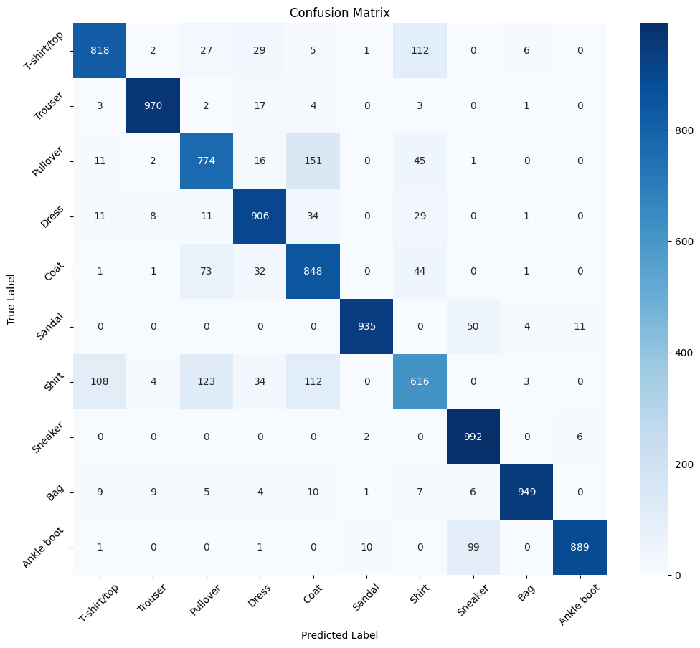

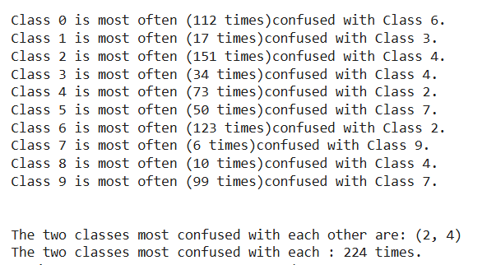

شکل 101 - نتایج ماتریس آشفتگی مدل هشت

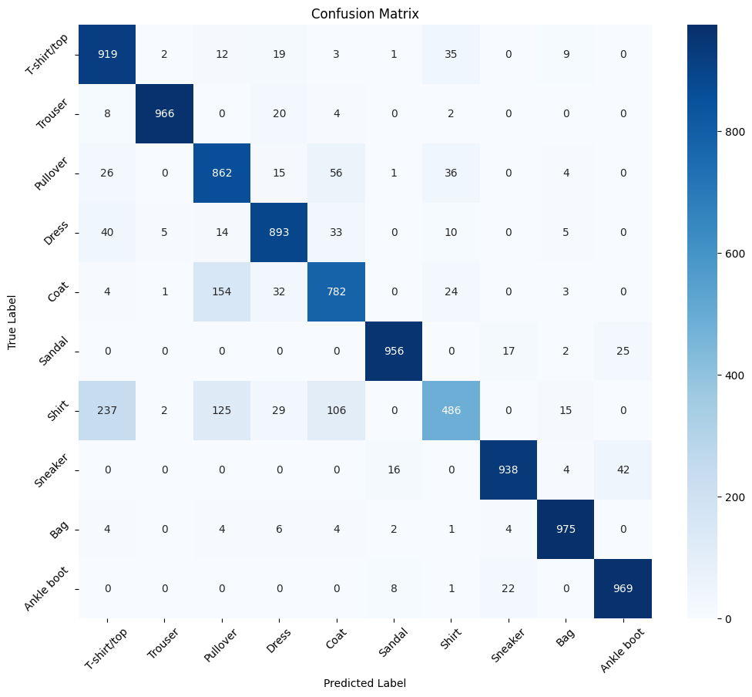

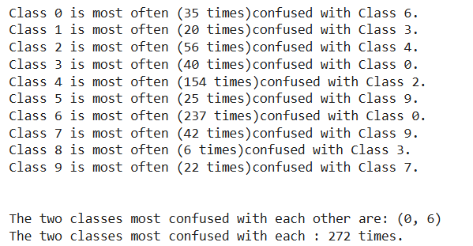

شکل 102- نتایج ماتریس آشفتگی مدل نه

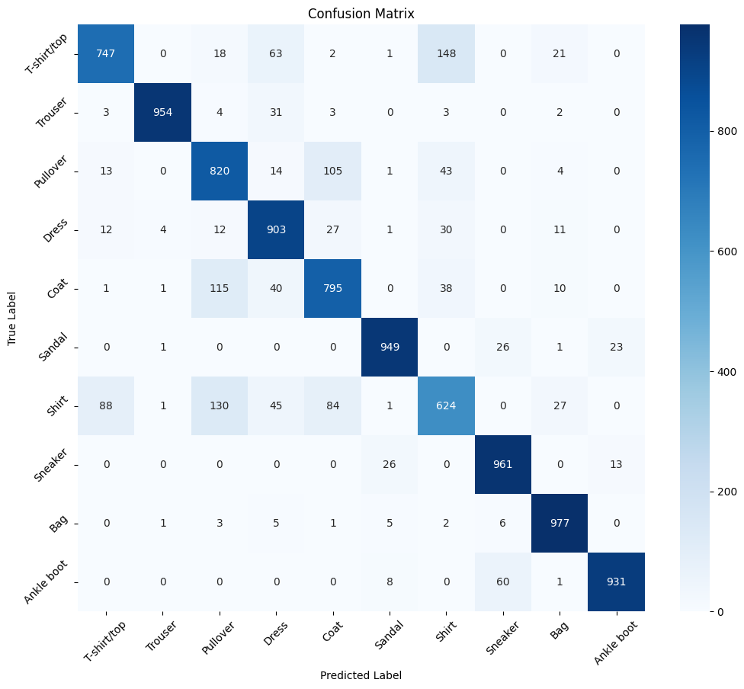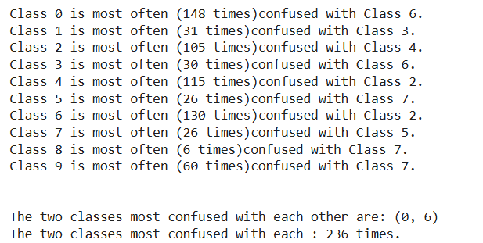

شکل 103 - نتایج ماتریس آشفتگی مدل ده

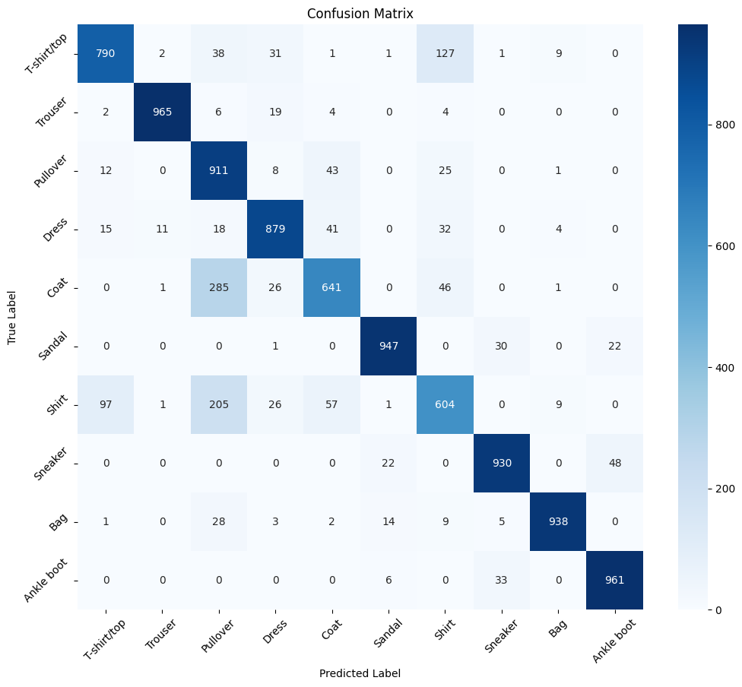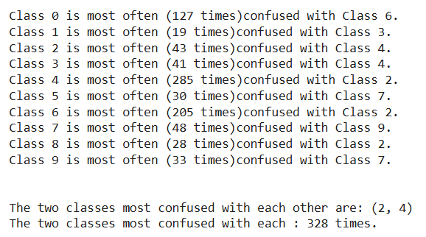

شکل 104 - نتایج ماتریس آشفتگی مدل یازده

|  |  |  |
| --- | --- | --- |
|  | **کلاس هایی که بیشترین شباهت باهم را داشته اند** | **بیشترین تعداد بار اشتباه گرفته شدن دو کلاس با هم** |
| **Model 8** | 0 و 6 | 224 |
| **Model 9** | 0 و 6 | 272 |
| **Model 10** | 0 و 6 | 236 |
| **Model 11** | 0 و 6 | 328 |

نتایج نشان می‌دهد که تعداد لایه‌ها، تعداد نورون‌ها، و استفاده یا عدم استفاده از دراپ‌اوت تأثیر قابل‌توجهی بر دقت مدل و میزان خطا در ماتریس آشفتگی دارند. به‌ویژه، مدل ۸ با پیکربندی سه لایه و ۱۲۸، ۶۴ و ۳۲ نورون (بدون دراپ‌اوت) بهترین عملکرد را داشته و تعداد اشتباهات بین کلاس‌های ۰ و ۶ (که بیشترین شباهت را با هم دارند) در این مدل پایین‌تر بوده است. دلیل این عملکرد بهتر این است که مدل ۸، با تعداد متناسبی از نورون‌ها، قادر است ویژگی‌های مهم داده را بدون پیچیدگی اضافی استخراج کند. در مدل‌های پیچیده‌تر، مانند مدل ۱۱ که دارای تعداد نورون‌های بیشتری در سه لایه و دراپ‌اوت است، به‌دلیل تعداد بالای نورون‌ها و اعمال دراپ‌اوت، مدل در تمایز بین کلاس‌ها (به‌ویژه کلاس‌های مشابه مانند ۰ و ۶) دچار مشکل شده است و دقت کاهش یافته و اشتباهات بین این دو کلاس افزایش یافته است.

# **پرسش ۲** **– آموزش و ارزیابی یک شبکه عصبی ساده**

## ۱-۲. **آموزش یک شبکه عصبی**

برای این بخش همانطور که گفته شد از معادلات موجود در کتاب Bishop استفاده شده است. یک تابع فقط برای نمایش معادلات موجود نوشته شده است تا رفع ابهام کاملی باشد بر معادلات استفاده شده. در کل کد فقط از numpy برای بخش محاسبات و در نهایت از matplot برای نمایش اطلاعات در صورت نیاز استفاده شده است.

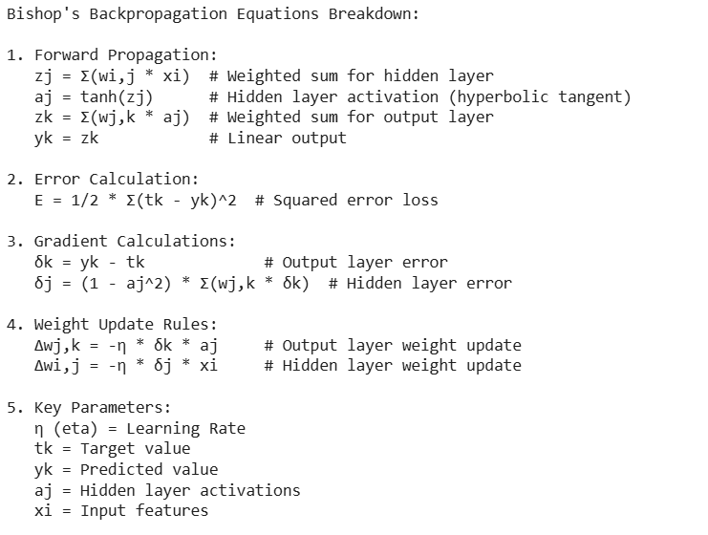

شکل 105 - معادلات بکار رفته در این سوال با توجه به کتاب بیشاپ [4]

معادلات نوشته شده همگی از فصل پنجم و و بخش 5-3-1 نسخه سال 2016 استخراج شده اند.

نکته مهم دیگر در این سوال استفاده از activation function تانژانت هایپربولیک برای لایه اول مخفی و استفاده از identity function در لایه خروجی است. بدین معنا که در لایه خروجی خود نتیجه را نمایش می‌دهیم.

الف) برای نوشته تابع forward به صورت زیر عمل می‌کنیم. ساختار بسیار ساده است. مقادیر ورودی ما ابعاد N × D دارند که N تعداد نورون های ورودی و D تعداد feature های ما است. در ادامه W1 دارای ابعاد D × M است که M تعداد نورون های لایه مخفی اولیه ما است و در نهایت W2 ماتریس وزن‌های لایه نهایی ما است که به ما خروجی منتهی می‌شود که دارای ابعاد 1 × M است. خروجی ما هم مطابق صورت سوال خواهد بود.

کد این بخش به صورت زیر خواهد بود.

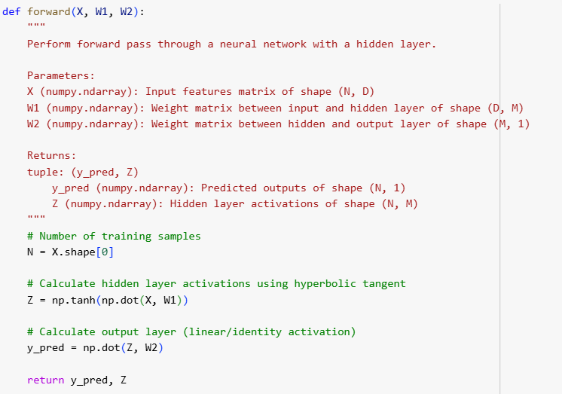

شکل 106 - تابع forward

در این تابع ابتدا تعداد داده هارا مشخص کرده ایم سپس با ضرب داخلی X و W1 و سپس قرار دادن آن در تابع فعالساز tanh به مقدار Z می‌رسیم. در نهایت با ضرب داخلی Z و W2 که وزن لایه اخر است به مقدار Y_pred خواهیم رسید. لازم به ذکر است اگر در لایه خروجی هم یک تابع activation داشتیم این مقدار میبایست ابتدا در آن قرار می‌گرفت، اما در این حالت مستقیما حاصل این ضرب داخلی پیشبینی مدل را به ما خواهد داد. در نهایت خروجی های مطرح شده در صورت سوال را به بازگردانده ایم. این تابع از این جهت کاربرد دارد که با پیش فرض دانستن مقادیر وزن لایه‌ها و همینطور X به پیشبینی مدل دست پیدا خواهیم کرد. اینکه چگونه وزن نورون‌ها در شبکه تعیین می‌شود با توجه به تابع backward تعریف خواهد شد که در بخش بعد به تشریح آن خواهیم پرداخت.

ب) در این بخش که کمی پیچیده‌تر از بخش قبل است و روند کار به این صورت است که ابتدا مقادیر فرضی برای وزن‌ها در نظر گرفته می‌شود و از تابع forward برای محاسبه z و y_pred استفاده کرده‌ایم. در مرحله بعد وارد یک حلقه می‌شویم و به ازای هر گام، ابتدا ترم تغییرات (گرادیان) وزن برای لایه اخر را محاسبه می‌کنیم و سپس از این عبارت استفاده کرده و وزن لایه قبل را آپدیت می‌کنیم. لازم به ذکر است در صورت حضور لایه‌های بیشتر هم روند کار به همین صورت خواهد بود. به صورت خلاصه روند آپدیت کردن وزن‌ها از اخر به اول خواهد بود.

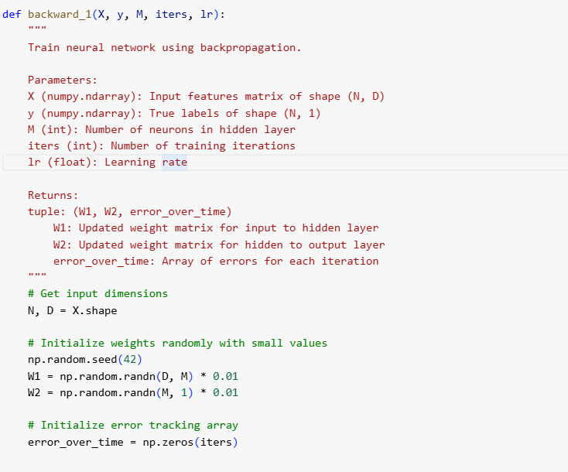

شکل 107 - تابع backward - بخش اول

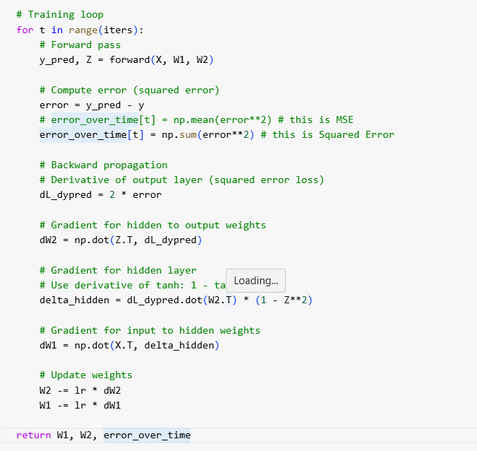

شکل 108 - تابع backward - بخش دوم

نحوه عملکرد تابع دقیقا مشابه فرمول‌هایی است که از کتاب بیشاپ استخراج شده و در بالا هم نوشته شده است. روند کلی بدین صورت است که ابتدا به صورت رندوم مقادیر اولیه برای وزن‌ها اختصاص داده خواهد شد. برای این کار از seed هم استفاده شده تا با هر بار اجرا مقادیر تصادفی یکسانی بگیریم. سپس وارد یک حلقه شده ایم که در این بخش ابتدا با فراخوانی تابع forward، مقدار پیشبینی شبکه را بدست آورده و با کمک این مقدار و مقدار واقعی که از قبل داریم خطا را محاسبه کرده و تابع loss را تشکیل می‌دهیم که اینجا همان squared error هست. برای محاسبه ترم‌های derivative از فرمول‌ها استفاده شده و ابتدا وزن W2 و سپس با توجه به آن وزن لایه قبل W1 محاسبه شده است. در نهایت با توجه به مقادیر derivative محاسبه شده و عدد learning rate وزن‌ها آپدیت شده اند. در هر مرحله خطا در یک لیست ذخیره می‌شود. در پایان iteration وزن‌های محاسبه شده پایانی و لیست خطا بر می‌گردد. برای استفاده از این تابع در بخش بعدی سوال تغییراتی را در ورودی اعمال خواهیم کرد.

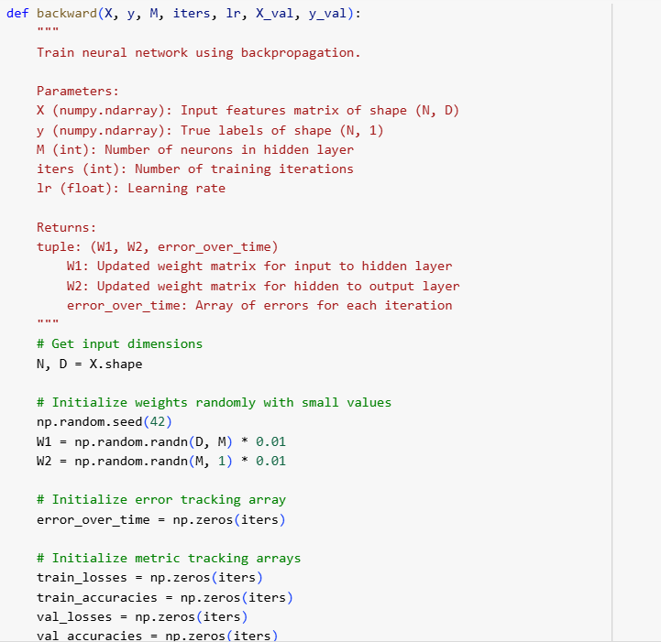

شکل 109 - تابع backward جدید - بخش اول

## 2-2. آزمون شکبه عصبی بر روی یک مجموعه داده

در این بخش ابتدا فایل دیتا را به عنوان ورودی در کد آپلود کردیم و سپس با استفاده از کتابخانه Pandas مدیریت اولیه روی دیتا را انجام داده‌ایم. در گام بعد با توجه به خواسته سوال، عملیات نرمالیزیشن انجام شده است به این صورت که برای هر فیچر میانگین و انحراف معیار محاسبه شده است و سپس مقدار هر دیتا برای هر فیچر منهای میانگین شده و بر انحراف معیار تقسیم شده است.

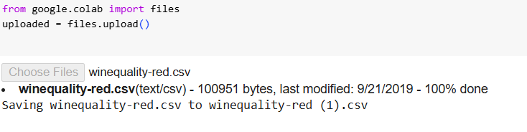

شکل 110 - آپلود فایل csv به عنوان دیتای ورودی

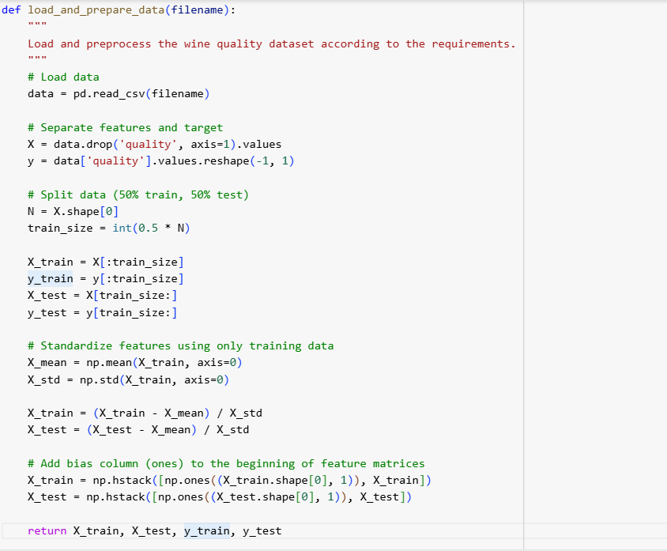

شکل 111 - استخراج اطلاعات و نرمالیزیشن و اضافه کردن ستون bias به دیتا

در بخش فوق تمامی ستون‌ها ابتدا خوانده شده سپس ستون آخر به عنوان خروجی y در نظر گرفته شده و باقی ستون‌ها همگی فیچرهای ما برای ورودی است و به عبارتی ابعاد ماتریس ورودی X ما را تشکیل می‌دهد. در گام بعد 50 درصد دیتای ورودی را به عنوان دیتای train و باقی را به عنوان دیتای test در نظر گرفتیم. سپس با محاسبه مقدار میانگین و انحراف معیار دیتای ورودی را نرمالایز کردیم. در خط بعد برای هر دو دیتای تست و ترین یک ستون به عنوان bias اضافه شده است.

تابع backward نوشته شده در بخش قبل برای بخش محاسبات کفایت خواهد کرد اما به جهت تسهیل در ترسیم نمودارهای loss و accuracy در این تابع مقادیر x_val و y_val هم به عنوان آرگومان ورودی ارسال کردیم تا بتوانیم در همین قسمت و بدون کد اضافه accuracy را هم محاسبه کنیم. روند اضافه بدین صورت است که علاوه بر محاسبات فوق مقدار loss را با توجه به تابع squared error و همینطور accuracy را علاوه بر train برای test هم پیاده‌سازی کرده‌ایم. چندین لیست با مقدار اولیه صفر ایجاد کردیم که حاوی مقادیر لاس و دقت برای بخش train و test است. سپس در ادامه با آپدیت کردن مقادیر وزن لایه‎‌ها این لیست‌ها را آپدیت کرده‌ایم.

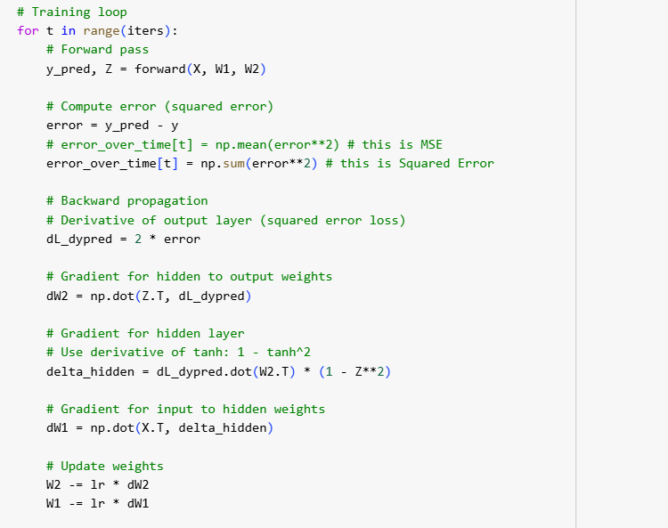

شکل 112 - تابع backward - بخش دوم

در پایان که مقادیر وزن‌ها را آپدیت کردیم. در بخش بعد با توجه به مقادیر آپدیت شده وزن‌ها می‌توانیم تابع forward را فراخوانی کنیم و با توجه به مقادیر و x_train و x_test به مقادیر loss و accuracy دست یابیم.

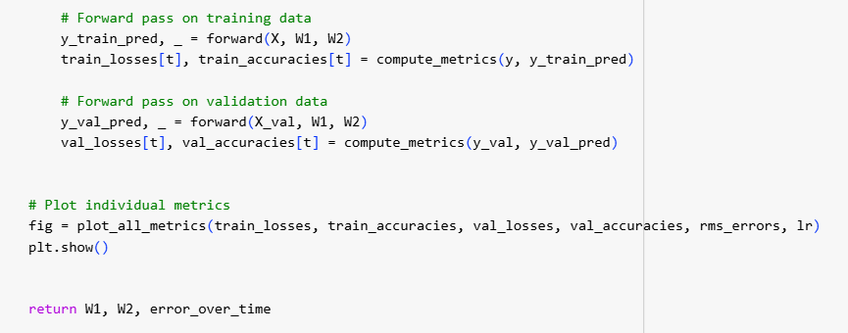

شکل 113 - تابع backward - بخش سوم

در این بخش علاوه بر محاسبه مقادیر loss و accuracy نمودار تغییرات هر یک را هم بر حسب iteration ترسیم کردیم. در نهایت خروجی ما علاوه بر وزن‌های W1 و W2 مقدار error_over_time است که از Squared error استفاده شده است برای این بخش.

قبل از استفاده از توابع forward و backward چندین تابع برای محاسبه مقادیر RMS و ترسیم نمودارها نوشته شده است که در ادامه به تشریح و توضیح این توابع خواهیم پرداخت و در نهایت با توجه به تعداد نورون و 1000 تکرار برنامه را اجرا کرده و نتایج را به دقت توضیح خواهیم داد.

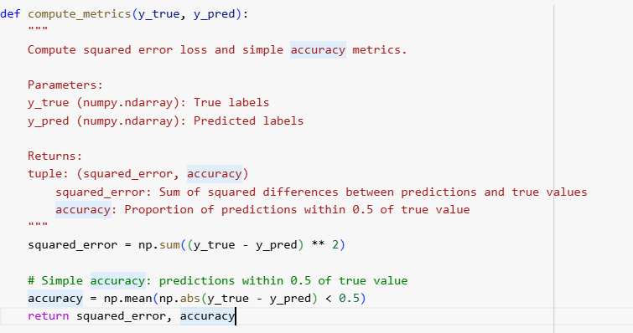

شکل 114 - تابع محاسبه squared_error و accuracy

برای محاسبه loss صورت سوال اشاره کرده است که از چه تابعی استفاده کنیم اما برای محاسبه Accuracy اشاره به استفاده از روش خاصی نشده است. لذا به ساده ترین شکل ممکن عمل کردیم. برای محاسبه accuracy ابتدا یک threshold تعریف کردیم. هر چه عدد کوچک‌تر باشد دقت بدست آمده واقعی تر و دقیق تر خواهد بود. اینجا از 0.5 به این عنوان استفاده شده است. سپس با بررسی قدرمطلق تفاوت مقدار واقعی و مقدار پیشبینی شده توسط شبکه و مقایسه با threshold مقدار true یا false را گزارش کرده‌ایم به این معنی که برای هر کدام از مقادیر اگر شبکه درست پیشبینی کرده باشد true یا عدد یک و اگر اشتباه پیشبینی کرده باشد false یا عدد صفر را گزارش خواهیم کرد. در نهایت با میانگین گیری به مقدار accuracy برای آن iteration خاص رسیده ایم. این محاسبه به همین شکل برای تمام مراحل محاسبه و در لیستی ذخیره می‌شود و در نهایت نمودار تغییرات accuracy و loss بر حسب iteration برای هر learning rate ترسیم می‌شود. برای ترسیم نمودارها از توابع زیر استفاده شده است.

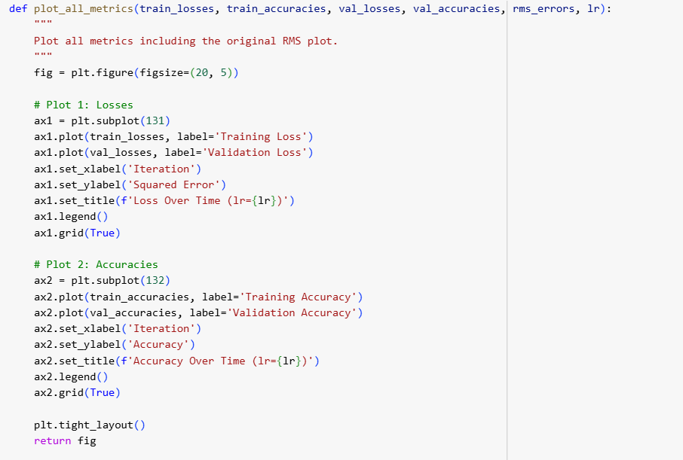

شکل 115 - تابع ترسیم تغییرات loss و accuracy بر حسب iteration

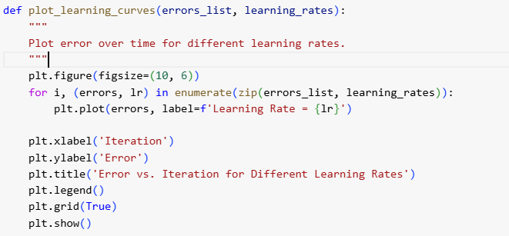

شکل 116 - تابع ترسیم error بر حسب iteration - خروجی تابع backward

از تابع فوق برای نمایش تغییرات خطا بر حسب زمان یا همان در هر iteration استفاده شده است. خطا در این تابع همان خروجی تابع backward است.

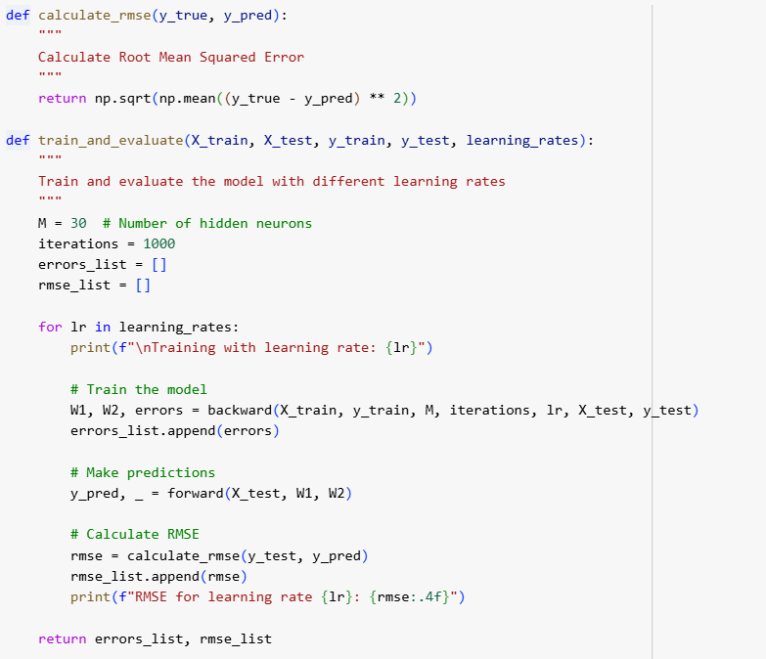

شکل 117 - توابع محاسبه RMS و کنترل مراحل train

در تابع اول به سادگی فرمول RMS نوشته شده است و با توجه به مقدار واقعی و پیشبینی شده خروجی این مقدار محاسبه می‌شود. لازم به ذکر است این بخش تنها برای پایان iteration و وزن‌های نهایی به دست آمده به ازای یک learning rate ثابت هستند. در تابع train_and_evaluate مراحل پیاده سازی به دقت نوشته شده است. برای اجرای این برنامه ابتدا 30 نورون برای لایه مخفی در نظر گرفته شده است و از 1000 تکرار استفاده شده است. در ادامه این تابع با توجه به مقادیر x و y برای train و test و همینطور learning rate های متفاوت یک حلقه بکار گرفته‌ایم. در این حلقه با توجه به مقدار نرخ یادگیری مقادیر ورودی به تابع backward فرستاده می‌شود و مطابق مراحل از پیش گفته شده مقادیر وزن‌ها آپدیت شده و در پایان وزن لایه‌ها به علاوه‌ی مقدار error_over_time به عنوان خروجی گزارش خواهد شد. سپس با توجه به W1 , W2 تابع forward را صدا زده ایم و عدد پیشبینی شده توسط مدل با توجه به این وزن‌ها را محاسبه کرده ایم. در نهایت با استفاده از تابع محاسبه RMS مقدار این خطا را هم به ازای این learning rate محاسبه کرده ایم و در یک لیست نگه داشته ایم.

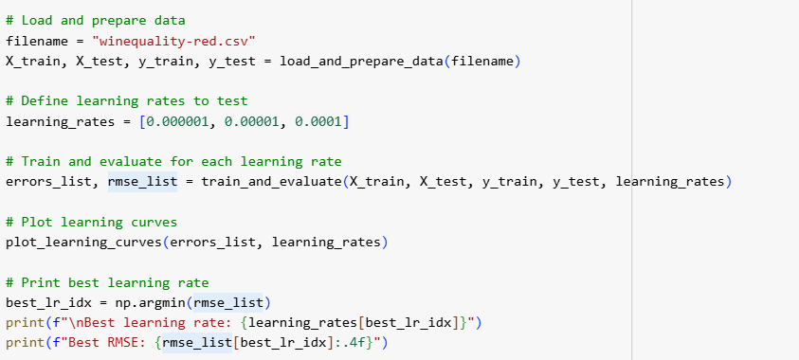

شکل 118 - اجرای الگوریتم بر روی دیتا

در این مرحله ابتدا با استفاده از تابع load_and_prepare_data مقادیر را از فایل استخراج کرده ایم. سپس با انتخاب سه learning rate متفاوت که در صورت سوال هم از ما خواسته شده بود به اجرای الگوریتم پرداخته ایم و در نهایت نمودارها را ترسیم کرده ایم. در ادامه در قالب شکل و جدول مقادیر مختلف learning rate و نحوه عملکرد شبکه ساخته شده را مورد نقد و بررسی قرار خواهیم داد.

برای خطای پایانی از روش Root Mean Squared Error استفاده شده است. مقدار واقعی لیبل ها همان y ما هست. روابط گرادیان مطابق روابط کتاب بیشاپ نوشته شده و در پایان حلقه وزن‌ها با توجه به نرخ یادگیری آپدیت شده اند. در پایان حلقه مقدار نهایی W1 و W2 و مقدار پایانی خطا را به عنوان خروجی گزارش کرده‌ایم.

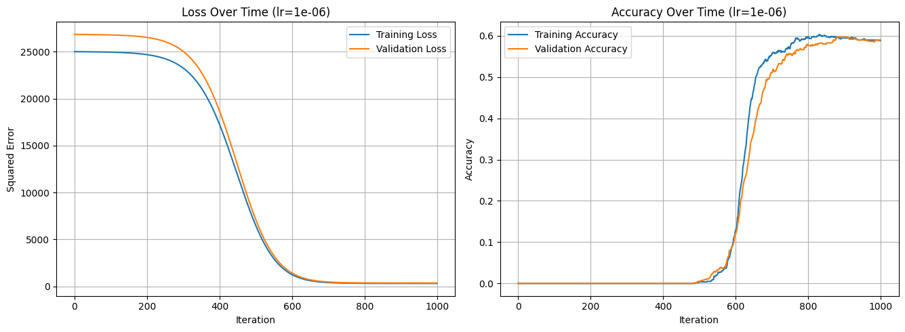

شکل 119 - نمودار تغییرات loss و accuracy با learning rate 1e-06

در این حالت مشاهده می‌کنیم که ازدر حدود iteration 400 تا 600 تابع loss شروع به افت زیاد و accuracy شروع به رشد کرده است.

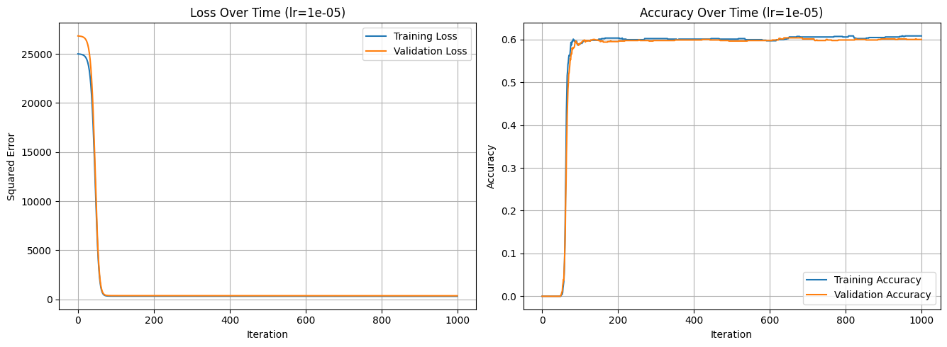

شکل 120 - نمودار تغییرات loss و accuracy با learning rate 1e-05

در این حالت مشاهده می‌کنیم که ازدر حدود iteration 100 تابع loss شروع به افت زیاد و accuracy شروع به رشد کرده است.

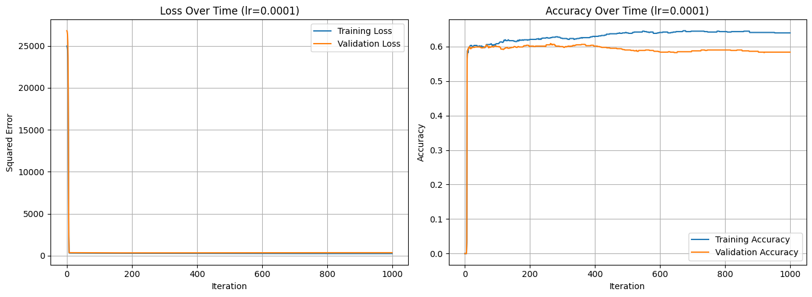

شکل 121 - نمودار تغییرات loss و accuracy با learning rate 1e-04

در این حالت اما مشاهده می‌کنیم که در همان iteration های ابتدایی تابع loss شروع به افت زیاد و accuracy شروع به رشد کرده است.

روند کلی به ما نشان می‌دهد که با افزایش learning rate شاهد کاهش تعداد گام‌های محاسباتی برای رسیدن به همگرایی هستیم. به عبارتی زمانی که learning rate عددی به اندازه کافی بزرگ باشد و از طرفی نه زیاد بزرگ که از نقطه optimum جهش کند، الگوریتم سریع تر جلو رفته و مقدار loss کاهش و accuracy افزایش خواهد یافت. این موضوع از رابطه موجود در کتاب بیشاپ هم قابل حدس بود چرا که در هر گام محاسباتی در انتها وزن‌ها منهای learning rate ضرب در ترم گرادیان محاسبه شده می‌شدند و بدین ترتیب هر چه این عدد learning rate بزرگ تر باشد، گام‌های محاسباتی بزرگ‌تر بوده و سریع تر به مقدار نهایی و بهینه خواهیم رسید. البته که زیاد از حد بزرگ بودن learning rate هم خود مشکل به وجود می‌آورد و ما را به شکل معنا داری از نقطه بهینه دور خواهد کرد که این مورد هم مد نظر ما نخواهد بود. برای انتخاب بهترین leaning rate باید توجه داشته باشیم که ملاک برای ما چیست؟ نکته اولیه این است که با بزرگترین leaning rate ممکن ما سریع تر به جواب می‌رسیم پس حجم محاسباتی و گام‌ها می‌تواند کاهش یابد که برای ما مطلوب است. از طرف دیگر نکته بعدی دقت کار شبکه است که باید بررسی کنیم کدام شبکه دارای بیشتری دقت و کمترین خطا است. این هم نکته دیگری است که باید مورد توجه ما قرار گیرد.

در این بخش به وضوح مشخص است که leaning rate = 0.0001 سریع ترین همگرایی را ایجاد کرده است و در همان اولین گام‌های محاسباتی مقدار loss به شکل چشم گیری کاهش یافته و accuracy افزایش یافته است. اما از طرفی مقدار learning rate = 0.00001 با اینکه گام‌های بیشتری نیاز داشته است تا به بهترین جواب برسد اما خطای محاسبه شده برای این روش که همان Root mean squared error هست، از باقی موارد کمتر بوده است.

از طرفی چون تعداد گام‌ها چشم گیر نبوده است و خطا کمتر مقدار leaning rate = 0.00001 را به عنوان بهترین گزینه انتخاب می‌کنیم. هر چند همانطور که گفته شد مقدار 0.0001 هم انتخاب بسیار مناسب و بهینه‌ای است. نکته مهم توجه به مسئله است. در صورتی که دقت و خطا اهمیت بسیار بالایی داشت ما میتوانیم از گام‌های محاسباتی بیشتر چشم پوشی کنیم اما اگر هزینه محاسباتی را نمی‌توانیم تامین کنیم و اولویت با سریع تر به جواب رسیدن باشد میتوانیم مقدار دوم و بزرگ‌تر leaning rate را که همان عدد 0.0001 است را گزارش نماییم.

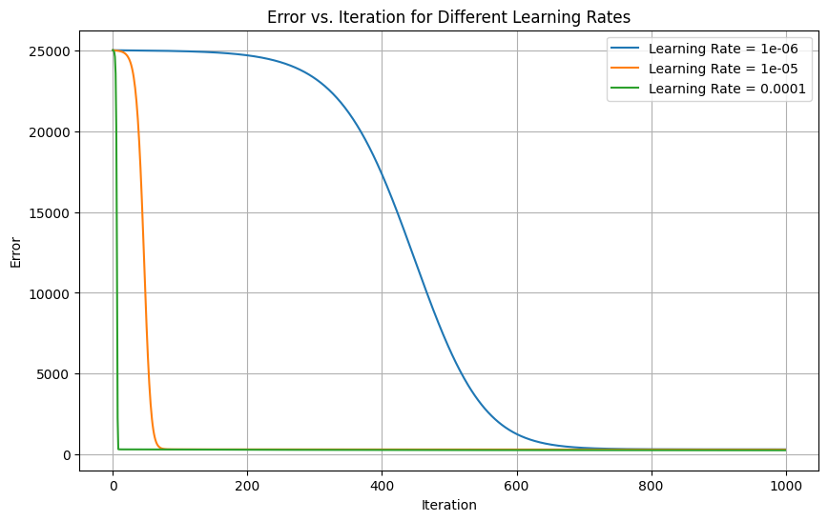

شکل 122 - نمودار تغییرات خطا بر حسب iteration با learning rate های متفاوت

درباره این سوال که آیا در رابطه با شبکه‌های عصبی دیگر هم همین منطق صدق می‌کند باید اشاره کنم که نحوه تغییرات و سرعت همگرایی با تغییر learning rate به همین صورت خواهد بود چرا که نحوه آپدیت کردن وزن‌ها در شبکه‌های عصبی هم به همین صورت خواهد بود و اگر تغییری باشد در ترم گرادیان و نحوه مشتق گیری‌ها خواهد بود. اما در رابطه با انتخاب بهترین learning rate همانگونه که اشاره شد، موارد متفاوتی از جمله اولویت مسئله و منابع در دسترس می‌تواند به ما را در انتخاب بهترین گزینه کمک کند.

s

جدول 8- مقایسه RMSE

|  |  |
| --- | --- |
| **Learning Rate** | **RMSE** |
| **0.0001** | 0.6763 |
| **0.00001** | 0.6638 |
| **0.000001** | 0.6761 |

# **پرسش ۳** **– Madaline**

## ۱-۳. **الگوریتم‌های MRI و MRII**

متن نمونه

## 2-۳. **نمودار پراکندگی داده‌ها**

## 3-۳. **آموزش مدل**

## 4-۳. **تحلیل نتایج**

# **پرسش ۴** **– MLP**

## ۱-۴. **نمایش تعداد ستون**

متن نمونه

## 2-۴. **ماتریس همبستگی**

## 3-۴. **رسم نمودار**

## 4-۴. **پیش پردازش داده**

## 5-۴. **نمایش مدل**

## 6-۴. **آموزش مدل**